Y-Link 管理端

使用指南
适用版本 v1.5.65.0
编写日期 2026-10-12
by_夜喵cats
面向具有相应权限的管理端人员，按实际界面截图说明常用操作的入口、填写、确认和结果。
系统角色为管理员、操作员、供货方；库管为岗位称谓。按钮与菜单以账号权限和部署配置为准。
目录
1 登录与导航 3
2 工作台 12
3 基础资料 16
4 产品中心 32
5 线上商品 42
6 收货与供货单 53
7 库存作业 67
8 库存盘点 84
9 手工开单 91
10 出库单治理 97
11 O2O 107
12 报表 125
13 客服与通知 136
14 用户中心 152
15 系统配置 208
16 审计与迁移 263
17 FAQ 276

1 登录与导航
图示账号角色：未登录用户、已登录管理员、管理员、操作员。实际可操作范围以账号权限为准。
1.1 打开管理端登录页
操作前：已取得管理端账号，并打开管理端登录页。
操作：输入已分配的管理端账号和密码，点击“继续”。如已启用通行密钥或安全密钥，也可选择下方入口登录。
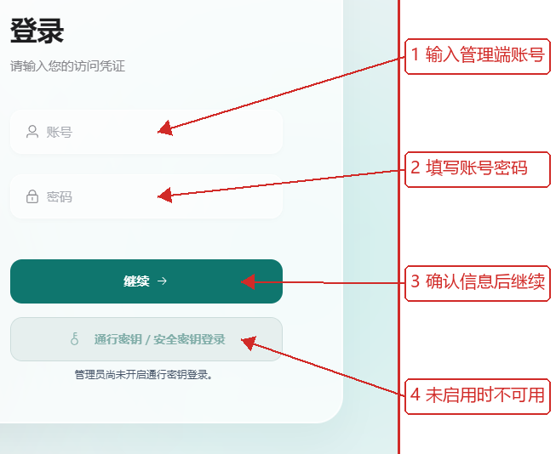
图 1-1 打开管理端登录页：操作区放大
图示核对：验证通过后进入管理端；未启用密钥登录时，页面会明确提示该入口不可用。
1.2 打开顶栏账号菜单
操作前：已成功登录管理端。
操作：点击右上角头像或账号名称，可选择修改密码、两步验证、通行密钥与安全密钥，或退出登录。
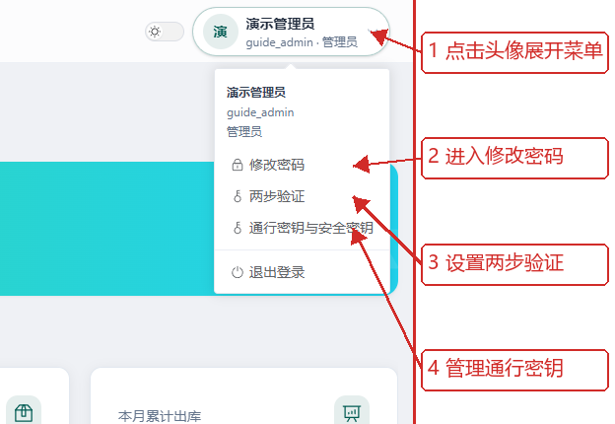
图 1-2 打开顶栏账号菜单：操作区放大
图示核对：菜单会显示当前账号和角色，并按账号状态提供安全设置入口。
1.3 账号菜单
操作前：已登录
操作：查看安全功能
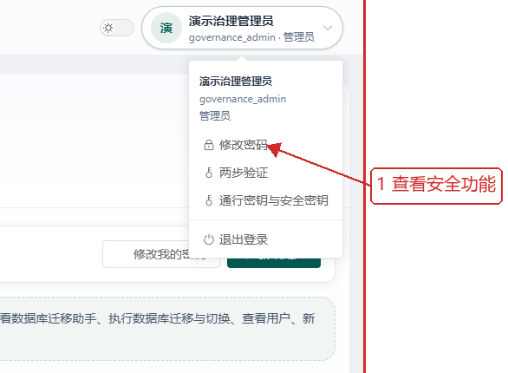
图 1-3 账号菜单：操作区放大
图示核对：可进入改密、MFA、密钥与退出
1.4 退出登录确认
操作前：已登录
操作：确认退出登录
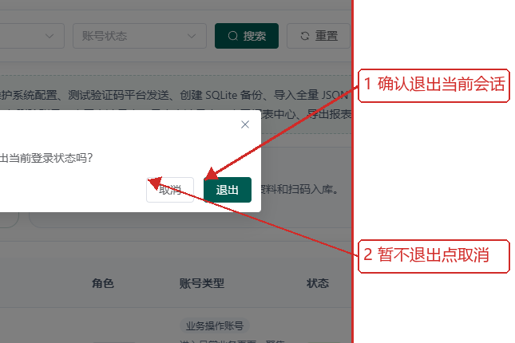
图 1-4 退出登录确认：操作区放大
图示核对：会话结束返回登录页
1.5 本人修改密码表单
操作前：已登录独立演示操作员
操作：核对确认修改按钮
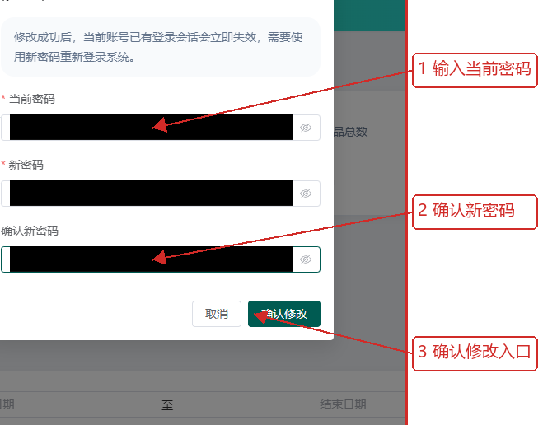
图 1-5 本人修改密码表单：操作区放大
确认前画面：待确认，未提交本次修改
1.6 改密后重新登录
操作前：本人改密已提交
操作：使用新密码重新登录
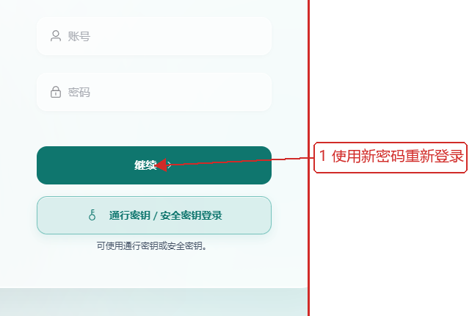
图 1-6 改密后重新登录：操作区放大
图示核对：旧会话已失效
1.7 新密码登录结果
操作前：已修改本人密码
操作：确认进入工作台
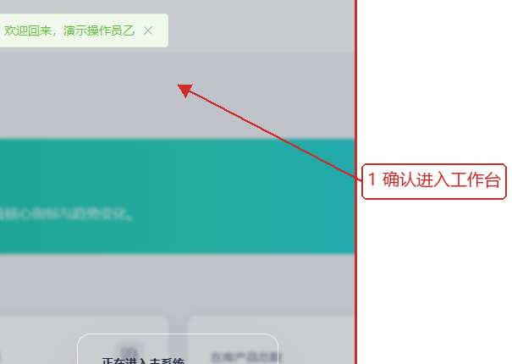
图 1-7 新密码登录结果：操作区放大
图示核对：新密码登录成功
1.8 通行密钥登录入口
操作前：虚拟认证器保留凭据
操作：选择通行密钥登录
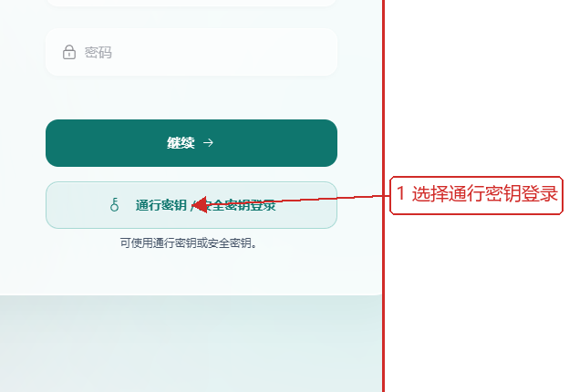
图 1-8 通行密钥登录入口：操作区放大
图示核对：无需再次输入账号密码
1.9 通行密钥登录结果
操作前：Chrome 虚拟认证器
操作：进入工作台
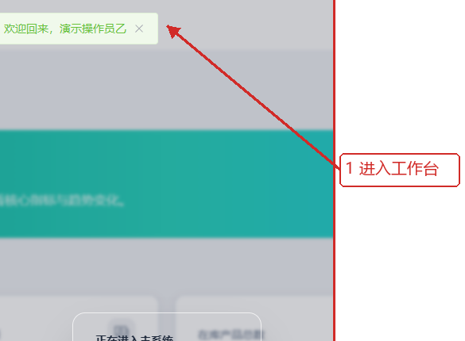
图 1-9 通行密钥登录结果：操作区放大
图示核对：服务端验签并签发会话

2 工作台
图示账号角色：管理员、操作员、管理员。实际可操作范围以账号权限为准。
2.1 从侧栏查看工作台与统计筛选
操作前：已登录且拥有工作台查看权限。
操作：从左侧导航进入“工作台”，查看今日概览；在“结构占比”选择按日或按月、日期和订单类型，然后点击“查询统计”。
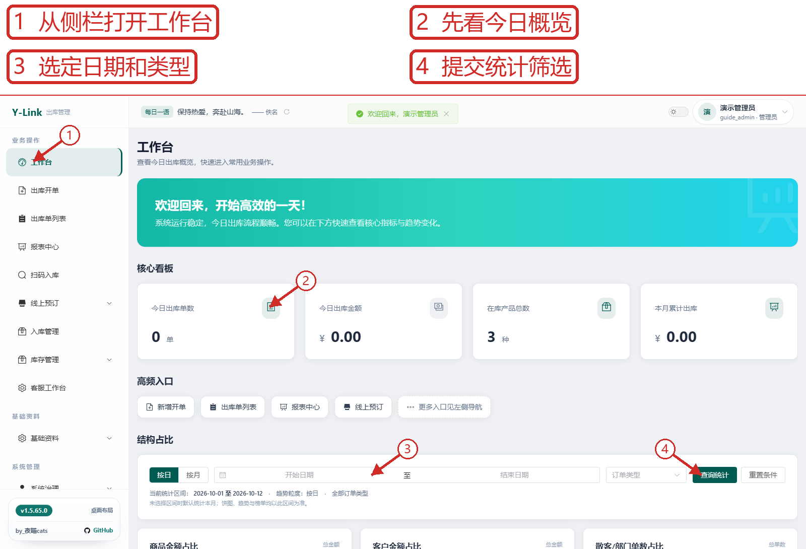
图 2-1 从侧栏查看工作台与统计筛选：页面总览
2.1 从侧栏查看工作台与统计筛选（续：局部放大 1）
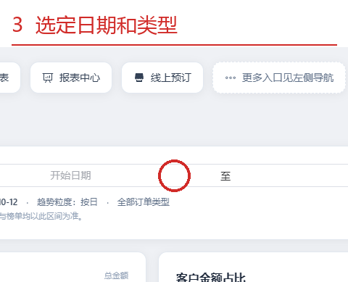
图 2-1-1 局部放大：选定日期和类型
2.1 从侧栏查看工作台与统计筛选（续：局部放大 2）
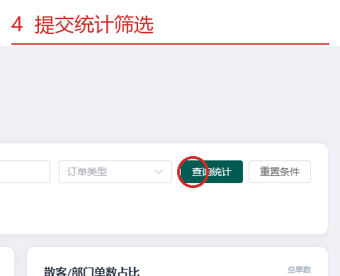
图 2-1-2 局部放大：提交统计筛选
图示核对：概览卡显示今日与本月数据；筛选提交后，下方图表和排行按当前区间刷新。
2.2 查看热门商品榜
操作前：工作台已产生演示出库单并选择统计期间。
操作：在工作台查看“热门出库文创榜”，点击榜单中的商品可查询关联单据。
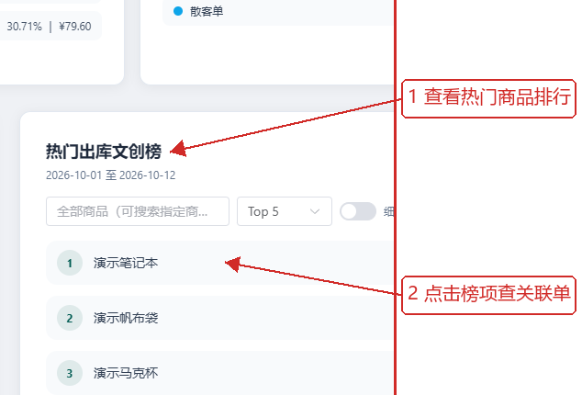
图 2-2 查看热门商品榜：操作区放大
图示核对：截图可核对榜单第一名及件数、单数；下钻抽屉本次没有可读截图，不作为图示结论。

3 基础资料
图示账号角色：管理员。实际可操作范围以账号权限为准。
3.1 查看商品标签并打开维护入口
操作前：已登录且拥有标签查看权限。
操作：在“商品标签”页查看现有标签；可使用“新增标签”创建新标签，或通过行尾操作维护已有标签。
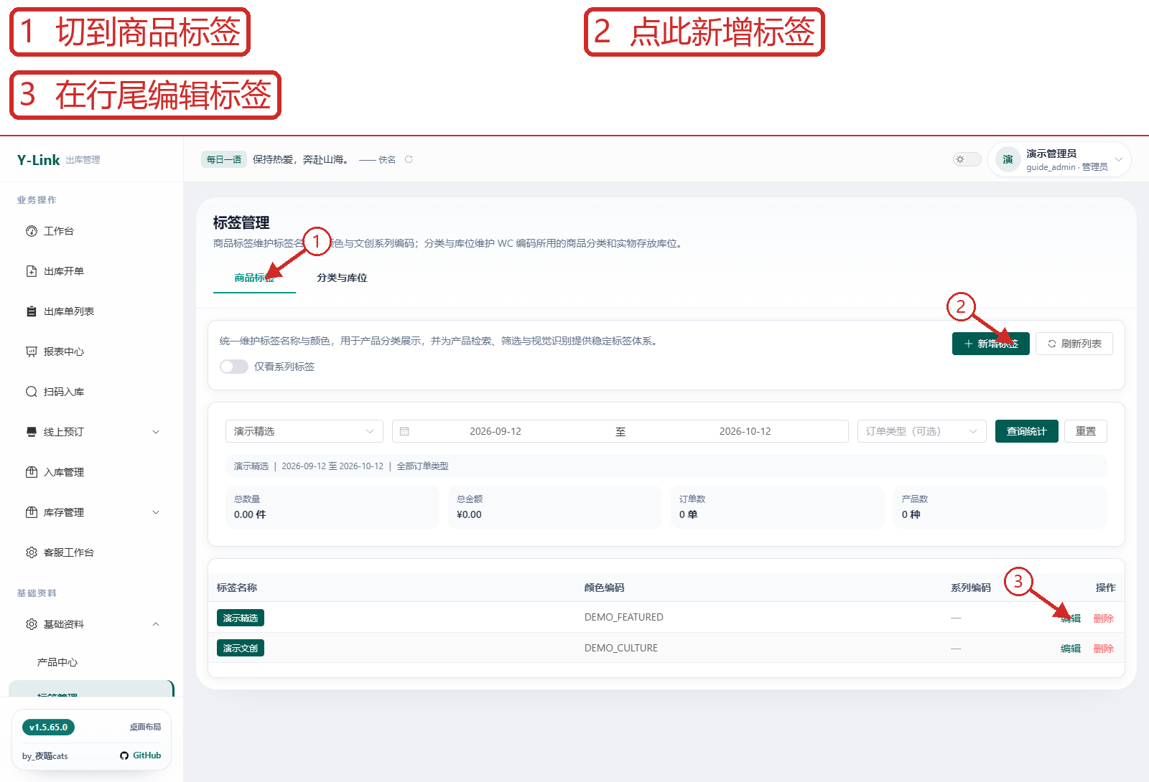
图 3-1 查看商品标签并打开维护入口：页面总览
3.1 查看商品标签并打开维护入口（续：局部放大 1）
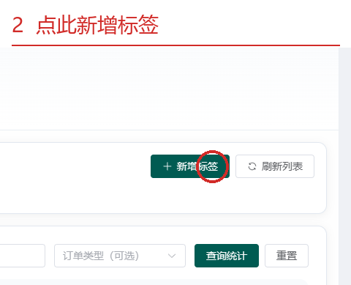
图 3-1-1 局部放大：点此新增标签
3.1 查看商品标签并打开维护入口（续：局部放大 2）
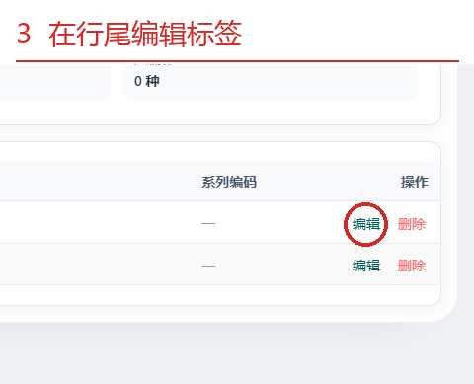
图 3-1-2 局部放大：在行尾编辑标签
图示核对：列表展示标签名称、颜色编码与系列编码；本次演示库中有两条商品标签。
3.2 查看分类与 SKU 编码前缀
操作前：已登录且拥有产品查看权限。
操作：切换“分类与库位”，在“商品分类”中核对分类编码和 SKU 前缀；使用新增或行尾编辑入口维护分类。
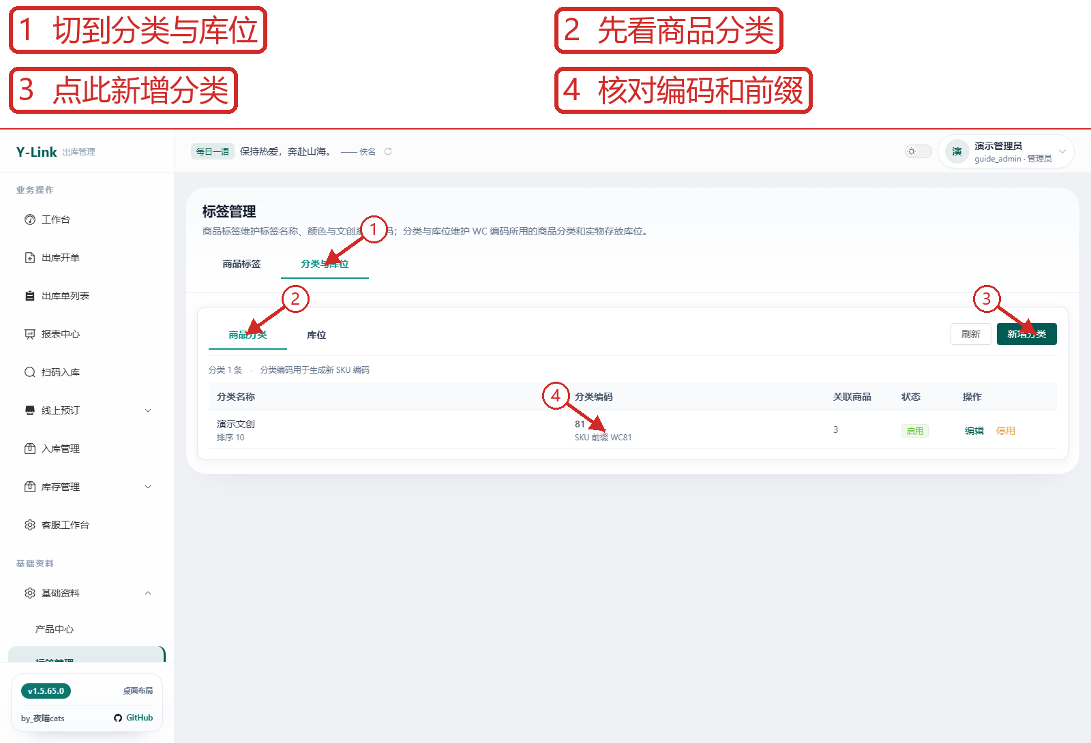
图 3-2 查看分类与 SKU 编码前缀：页面总览
3.2 查看分类与 SKU 编码前缀（续：局部放大 1）
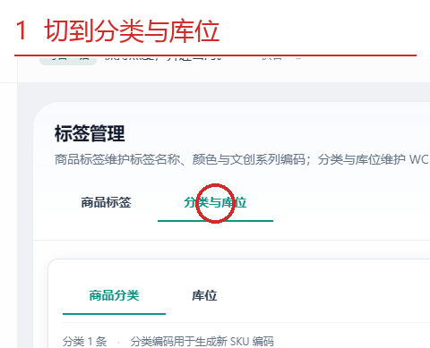
图 3-2-1 局部放大：切到分类与库位
图示核对：演示文创分类显示编码 81、SKU 前缀 WC81，关联三件演示商品。
3.3 查看库位与关联规格
操作前：已登录且拥有相应页面查看与维护权限。
操作：在“分类与库位”中切到“库位”；查看编码、关联规格和状态，并从行尾维护规格或编辑库位。
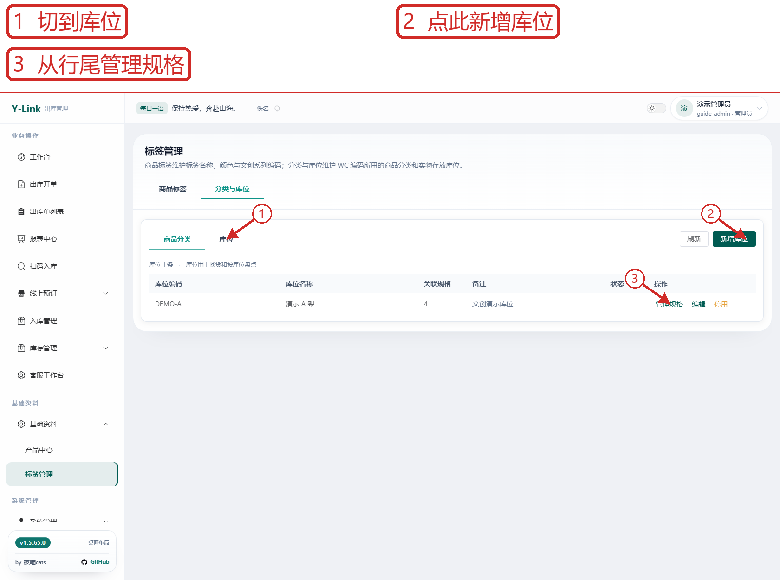
图 3-3 查看库位与关联规格：页面总览
3.3 查看库位与关联规格（续：局部放大 1）
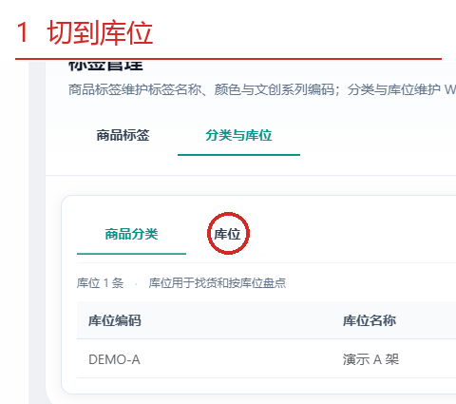
图 3-3-1 局部放大：切到库位
图示核对：演示 A 架显示编码 DEMO-A，关联四个演示规格，当前为启用状态。
3.4 核对标签保存结果
操作前：已在新增标签表单点击确认。
操作：返回标签列表，核对新建标签及系列编码；需要修改时使用同一行“编辑”。
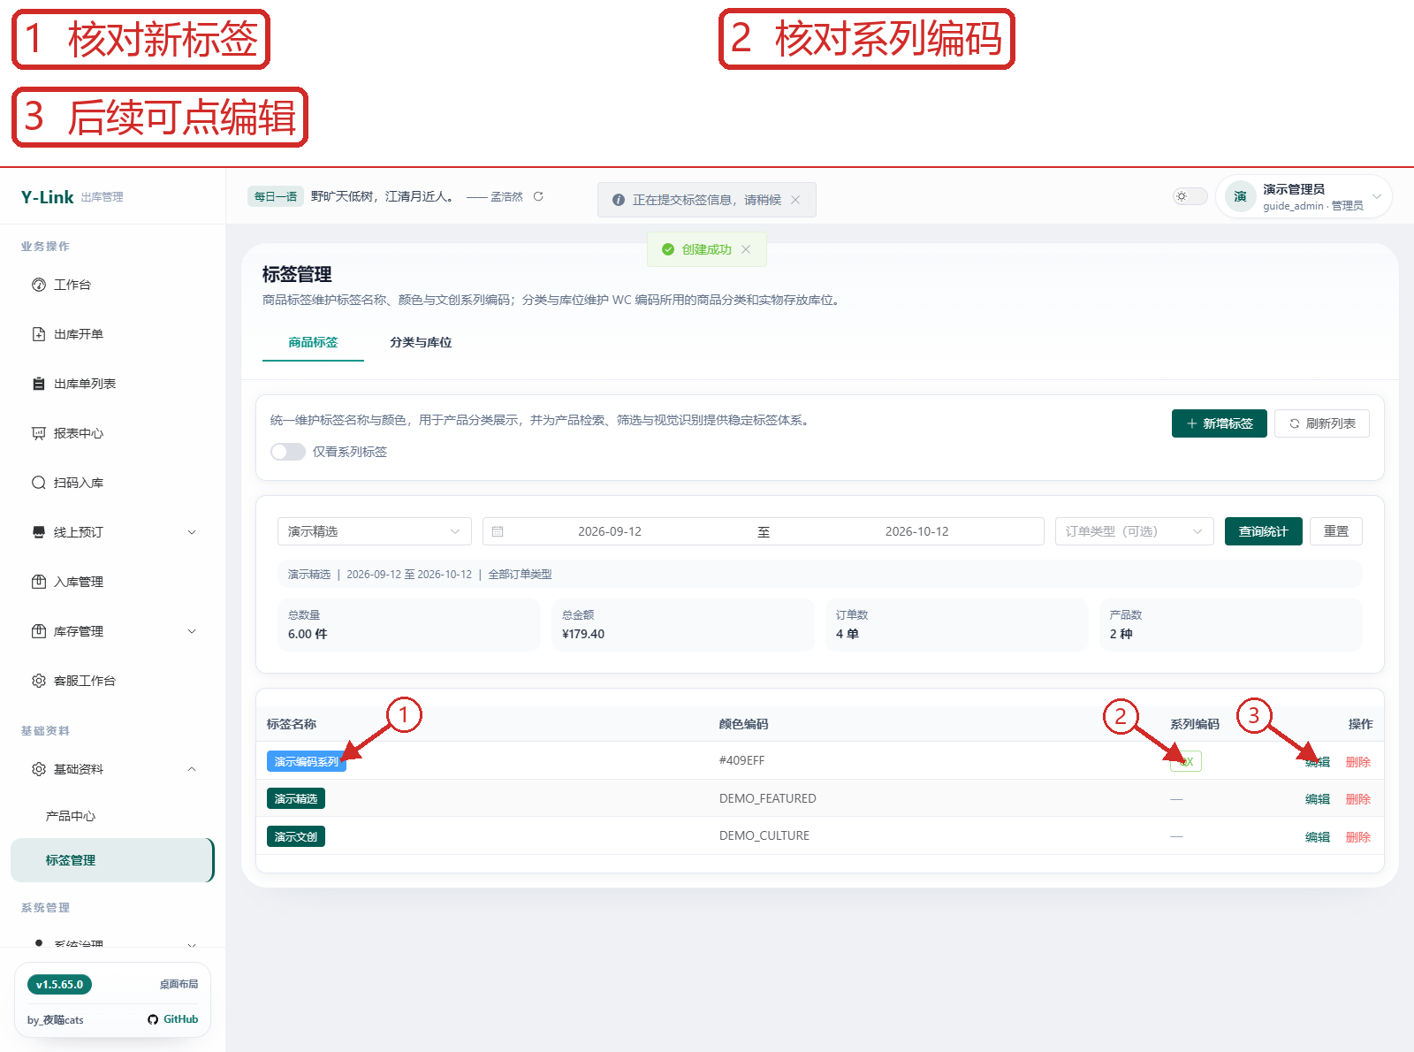
图 3-4 核对标签保存结果：页面总览
3.4 核对标签保存结果（续：局部放大 1）
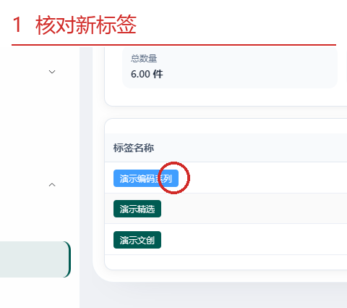
图 3-4-1 局部放大：核对新标签
图示核对：演示编码系列与 QX 系列编码已持久保存。
3.5 核对新增分类
操作前：演示分类保存成功。
操作：刷新分类列表，确认分类编码、SKU 前缀、关联商品数及启用状态。
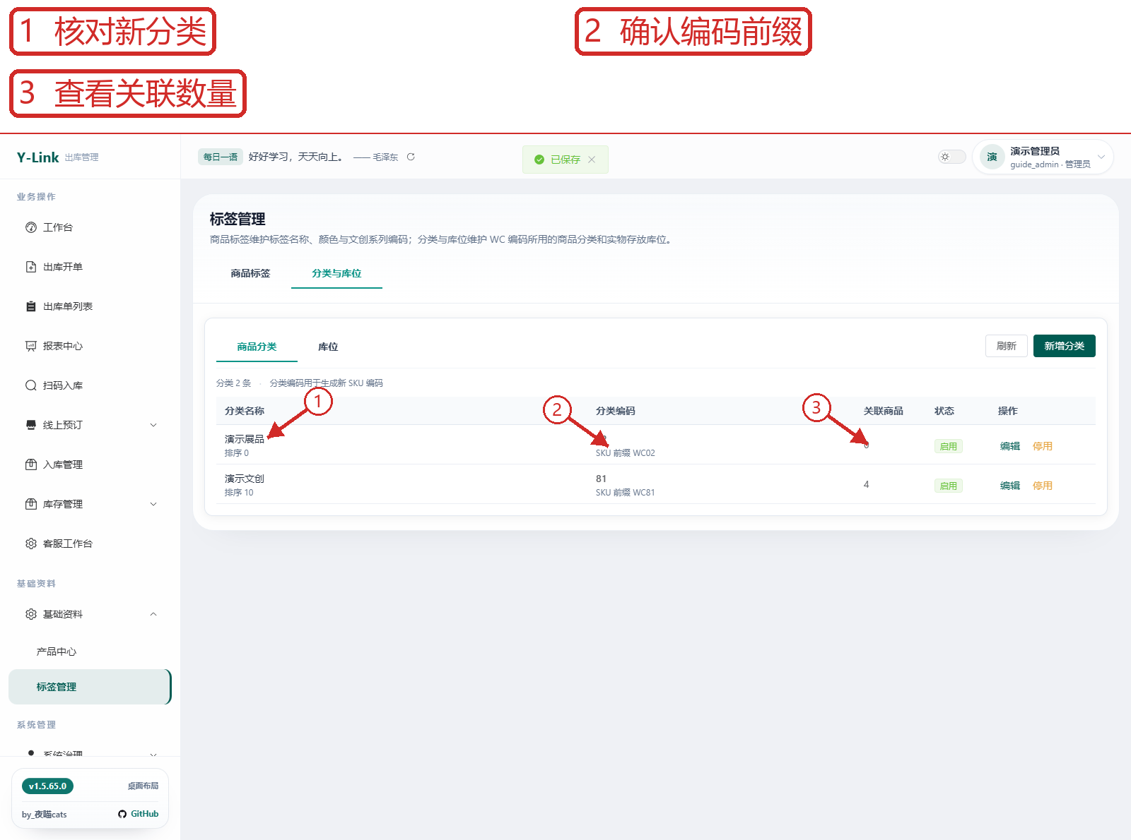
图 3-5 核对新增分类：页面总览
3.5 核对新增分类（续：局部放大 1）
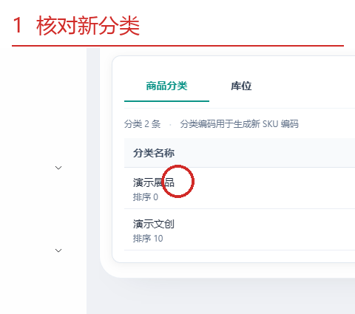
图 3-5-1 局部放大：核对新分类
图示核对：演示展品编码02，关联商品0，初始为启用。
3.6 编辑并停用未使用分类
操作前：仅对新建且无商品关联的演示分类操作。
操作：在无关联商品的演示分类行点击“编辑”修改名称；不再使用时点击“停用”。
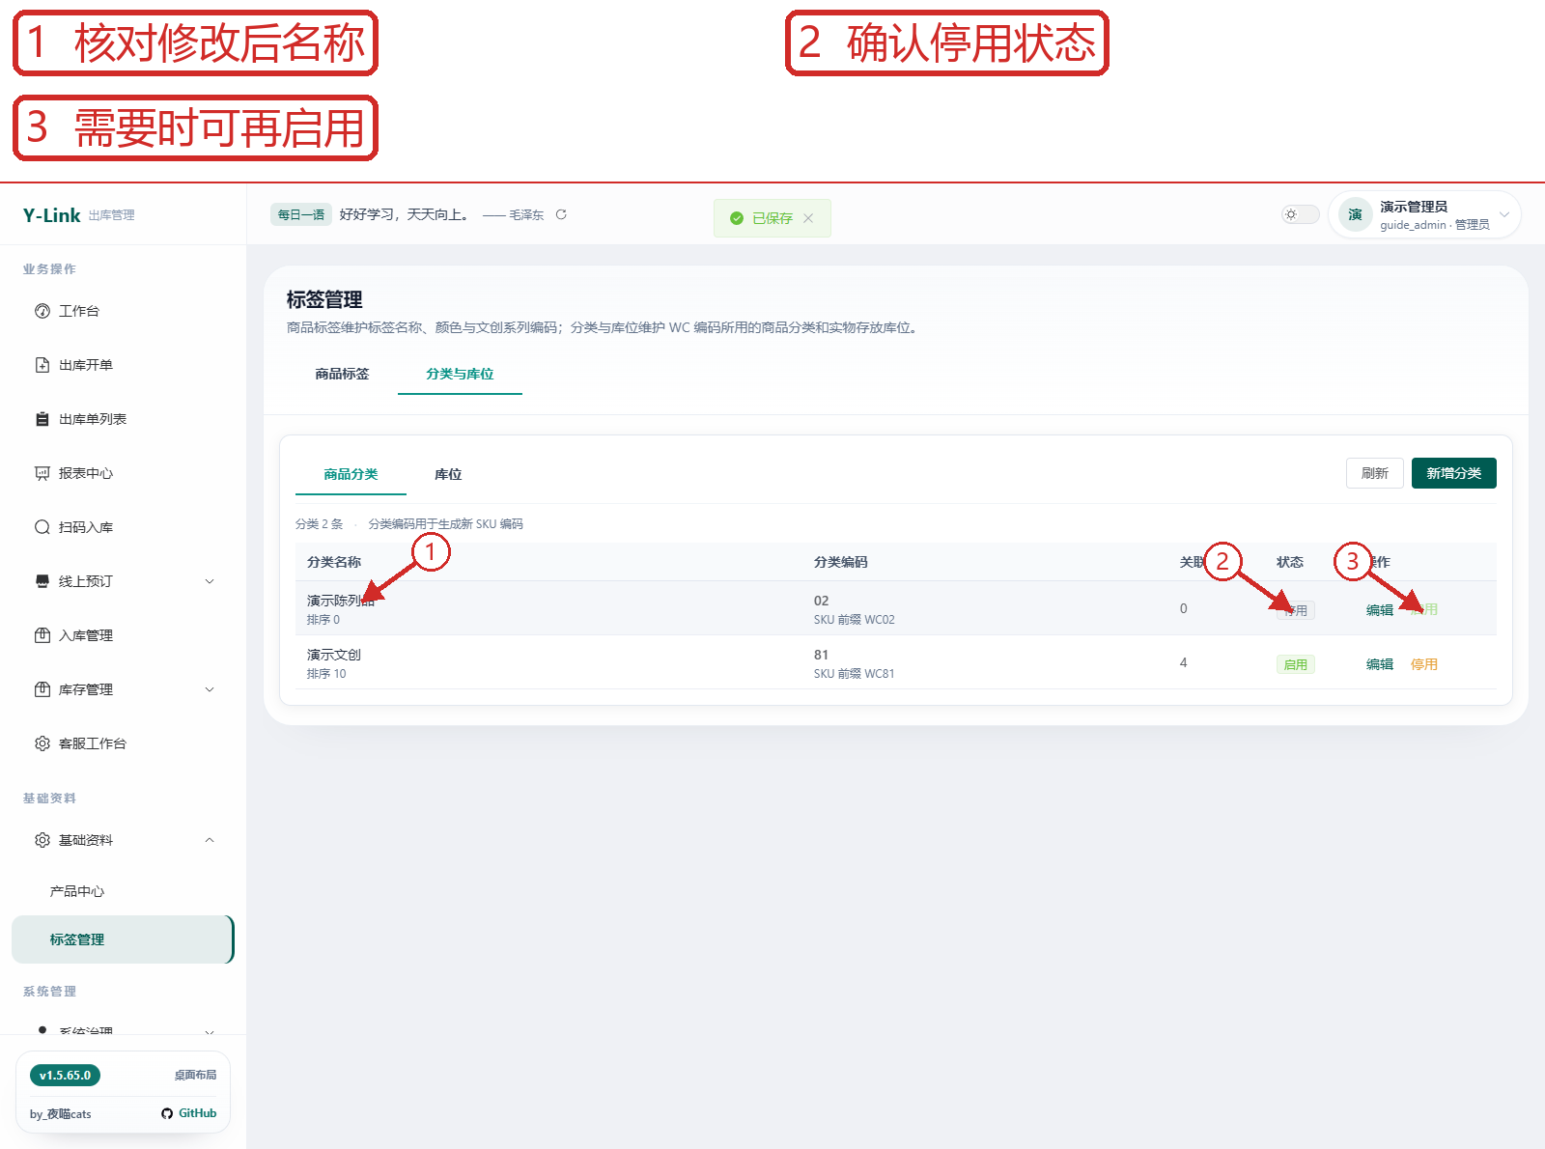
图 3-6 编辑并停用未使用分类：页面总览
3.6 编辑并停用未使用分类（续：局部放大 1）
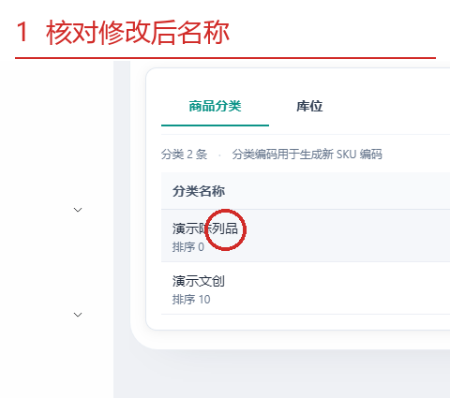
图 3-6-1 局部放大：核对修改后名称
图示核对：分类更名为演示陈列品并显示停用，原编码02和关联数0保持。
3.7 核对库位保存结果
操作前：演示库位保存成功。
操作：在库位列表确认编码、名称、关联规格数量和当前状态。
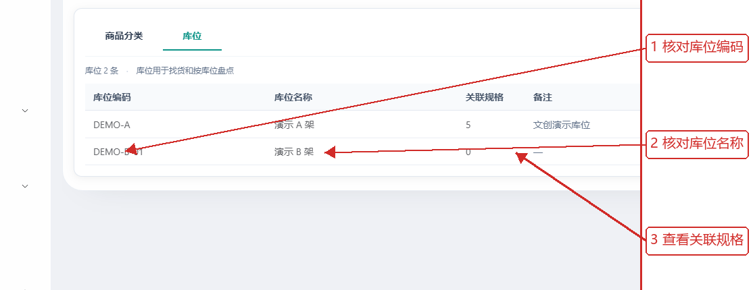
图 3-7 核对库位保存结果：操作区放大
图示核对：DEMO-B-01 已新增，关联规格0、状态启用。
3.8 编辑并停用空库位
操作前：仅对新建且无规格关联的演示库位操作。
操作：在未关联规格的演示库位行点击“编辑”修改名称；不再使用时点击“停用”。
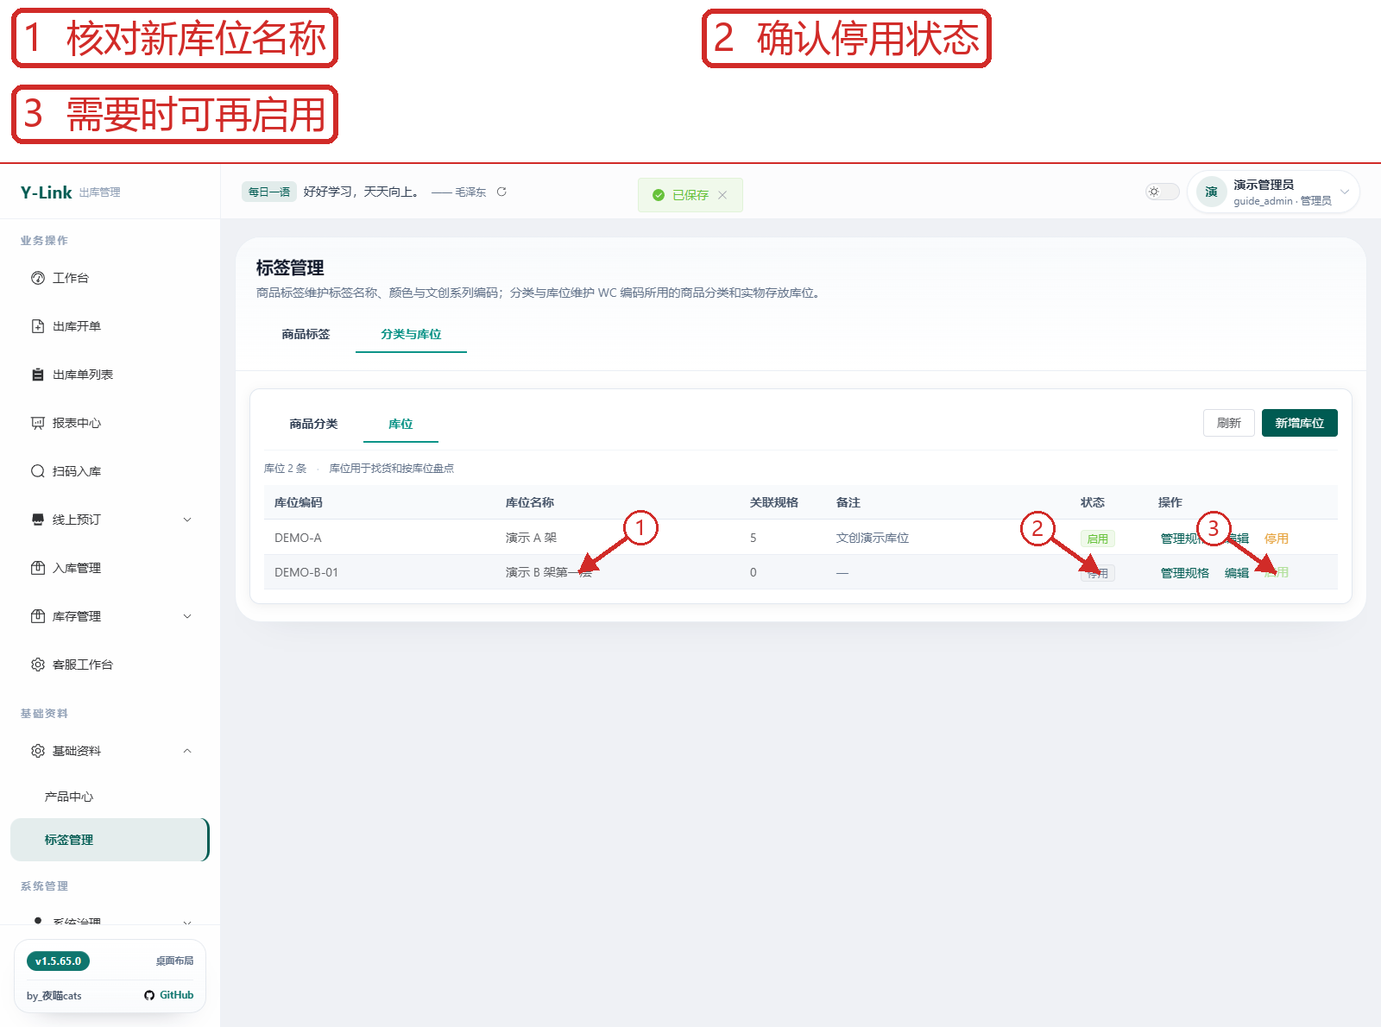
图 3-8 编辑并停用空库位：页面总览
3.8 编辑并停用空库位（续：局部放大 1）
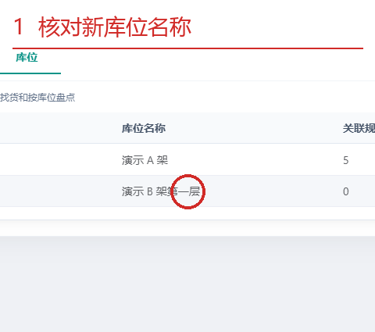
图 3-8-1 局部放大：核对新库位名称
图示核对：名称改为演示 B 架第一层，状态停用，关联规格仍为0。

4 产品中心
图示账号角色：管理员。实际可操作范围以账号权限为准。
注意：YZ 编码升级和批量升级属于不可逆操作，本次没有执行或验证；本指南只展示已实测的建库导入、Excel 导入导出与条码预览。实体打印和扫码效果需现场验证。
4.1 查看商品、库存与维护工具栏
操作前：已登录且拥有产品查看权限。
操作：在产品中心搜索并筛选商品；使用工具栏新增、导入导出或打印条码，选中商品后可执行批量操作。
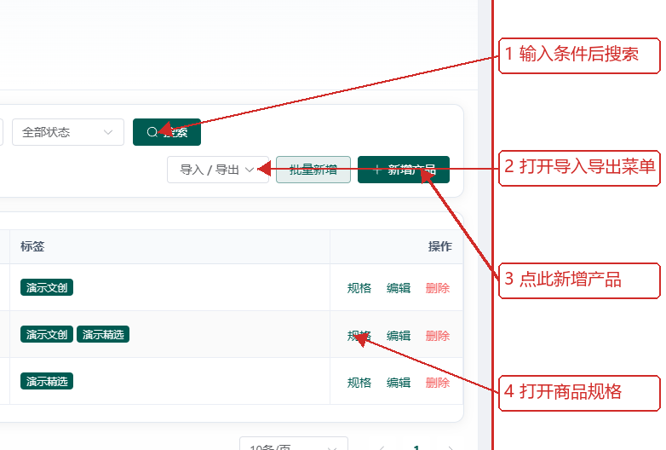
图 4-1 查看商品、库存与维护工具栏：操作区放大
图示核对：列表显示三件演示商品、分类、售价、当前与可用库存及标签；其中演示马克杯配置两种规格。
4.2 查看多规格、图片与原厂条码
操作前：已登录且拥有相应页面查看与维护权限。
操作：在商品行尾点击“规格”，核对颜色规格、规格图、售价、库存、原厂条码和库位；需要调整时保存配置。
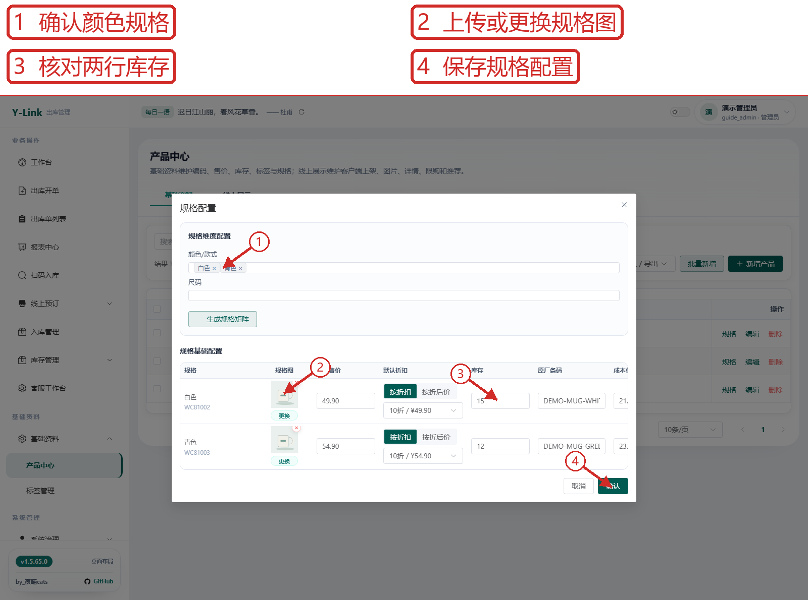
图 4-2 查看多规格、图片与原厂条码：页面总览
4.2 查看多规格、图片与原厂条码（续：局部放大 1）
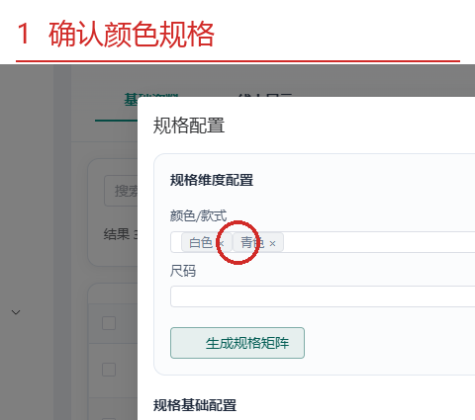
图 4-2-1 局部放大：确认颜色规格
图示核对：演示马克杯有白色与青色两种规格；两张规格图已通过上传接口保存，并在重新打开时继续显示。
4.3 选择产品导入与导出方式
操作前：已登录且拥有相应页面查看与维护权限。
操作：打开产品中心的“导入 / 导出”菜单；选择导出产品、Excel 导入或 YZ 建库导入。
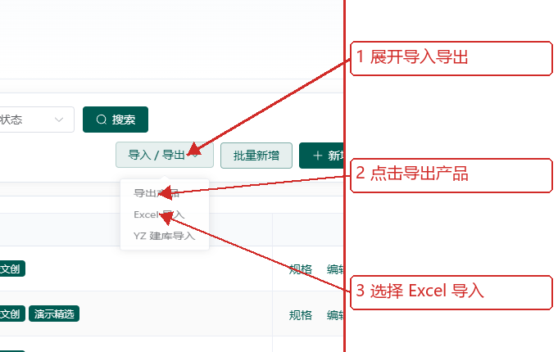
图 4-3 选择产品导入与导出方式：操作区放大
图示核对：菜单显示三种当前账号可用的传输入口；演示商品导出得到 7,395 字节 Excel 文件。
4.4 按模板准备 Excel 商品导入
操作前：已登录且拥有相应页面查看与维护权限。
操作：选择“Excel 导入”，先下载模板，按一行一个 SKU 填写商品和分类编码，再选择文件并确认导入。
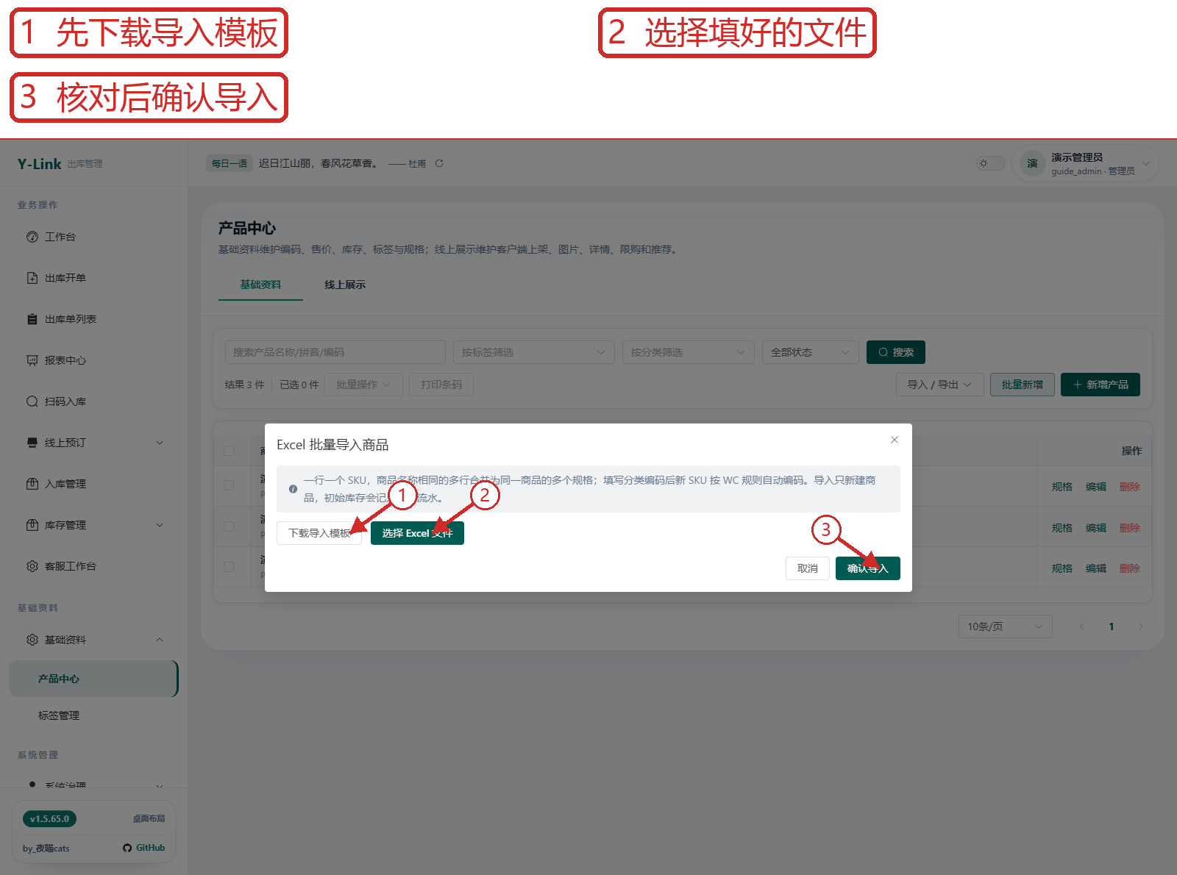
图 4-4 按模板准备 Excel 商品导入：页面总览
4.4 按模板准备 Excel 商品导入（续：局部放大 1）
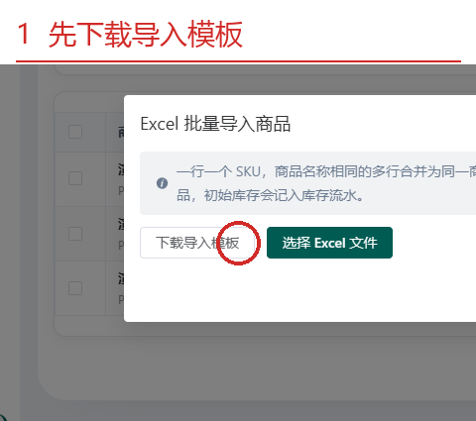
图 4-4-1 局部放大：先下载导入模板
图示核对：真实弹窗说明同名商品的多行会合并为多个规格；本帧仅展示入口与字段要求，实际导入结果需另行核对。
4.5 预览 SKU 条码标签与打印设置
操作前：已登录且拥有相应页面查看与维护权限。
操作：勾选商品后打开“打印条码”，设置标签尺寸和显示字段，核对预览。
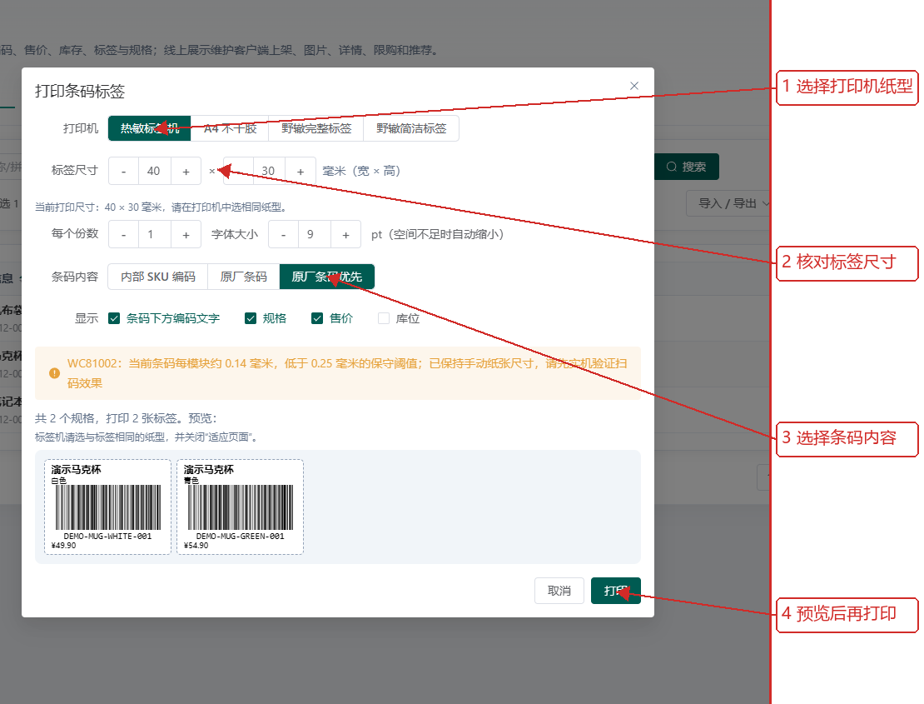
图 4-5 预览 SKU 条码标签与打印设置：操作区放大
图示核对：本次只验证预览和设置；40×30 毫米条码模块偏窄，实体打印和扫码效果需现场验证。
4.6 下载模板并预检新商品 Excel
操作前：已创建分类和库位，准备好按页面模板填写的新商品 .xlsx 文件。
操作：在产品中心打开“导入 / 导出 → Excel 导入”，下载模板，删除示例行并填写新商品；选择文件后核对逐行预检。
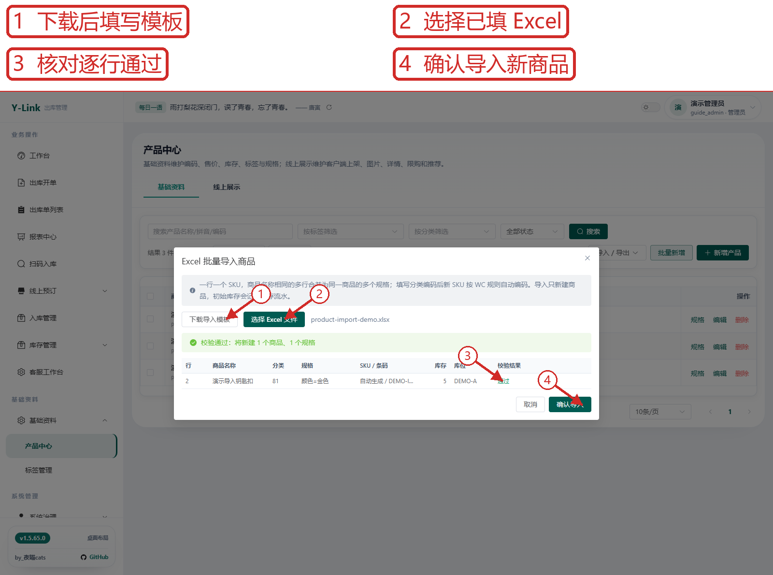
图 4-6 下载模板并预检新商品 Excel：页面总览
4.6 下载模板并预检新商品 Excel（续：局部放大 1）
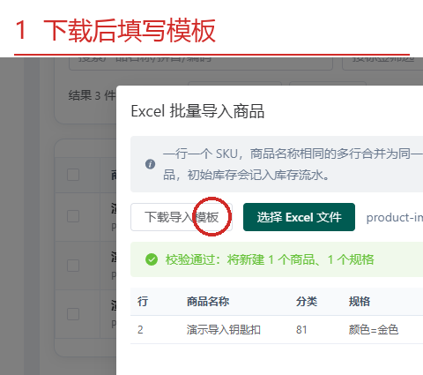
图 4-6-1 局部放大：下载后填写模板
图示核对：演示导入钥匙扣预检通过：将新建 1 个商品、1 个规格，分类 81、库位 DEMO-A、初始库存 5。
4.7 核对导入商品与初始库存
操作前：已创建分类和库位，准备好按页面模板填写的新商品 .xlsx 文件。
操作：确认导入后返回产品中心，核对新增商品、价格、库存和状态。
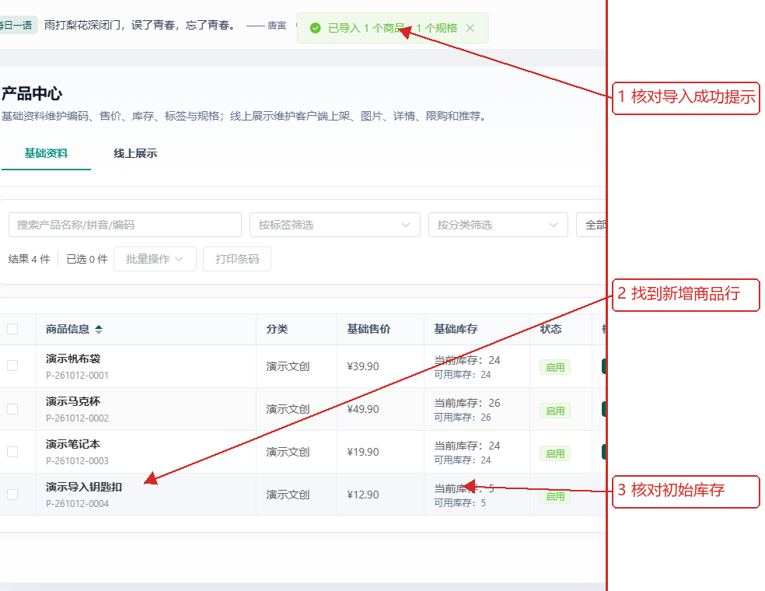
图 4-7 核对导入商品与初始库存：操作区放大
图示核对：实际导入 1 个商品、1 个规格；产品数 3→4，新 SKU WC81005 当前库存 5、预占 0。

5 线上商品
图示账号角色：管理员。实际可操作范围以账号权限为准。
5.1 查看线上状态、图片和推荐信息
操作前：已登录且拥有产品查看权限。
操作：按标签、线上状态、基础状态和图片状态筛选商品；选择行尾“编辑展示”维护上架、推荐和限购信息。
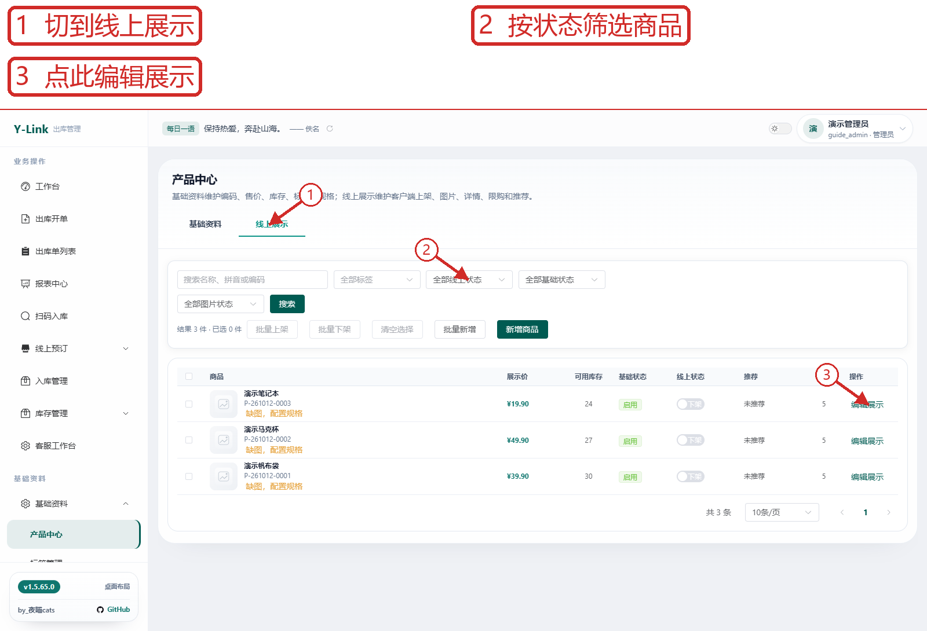
图 5-1 查看线上状态、图片和推荐信息：页面总览
5.1 查看线上状态、图片和推荐信息（续：局部放大 1）
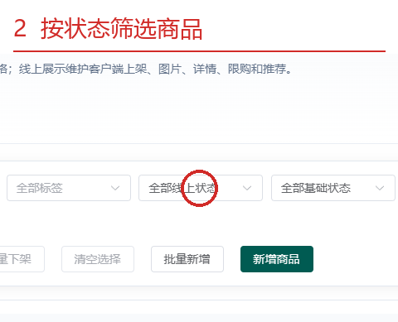
图 5-1-1 局部放大：按状态筛选商品
5.1 查看线上状态、图片和推荐信息（续：局部放大 2）
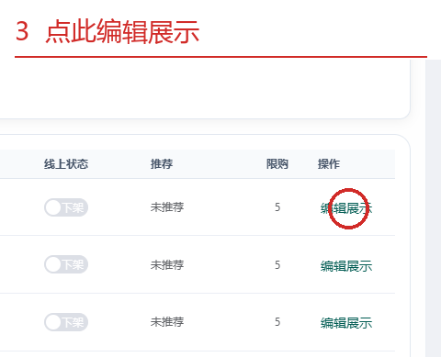
图 5-1-2 局部放大：点此编辑展示
图示核对：新建的三件演示商品初始为下架，页面提示缺图和需配置规格。
5.2 编辑上架、推荐与限购
操作前：已登录且拥有相应页面查看与维护权限。
操作：点击商品行尾“编辑展示”，打开客户端上架状态，设置单人限购和推荐规格，并填写客户端详情后保存。
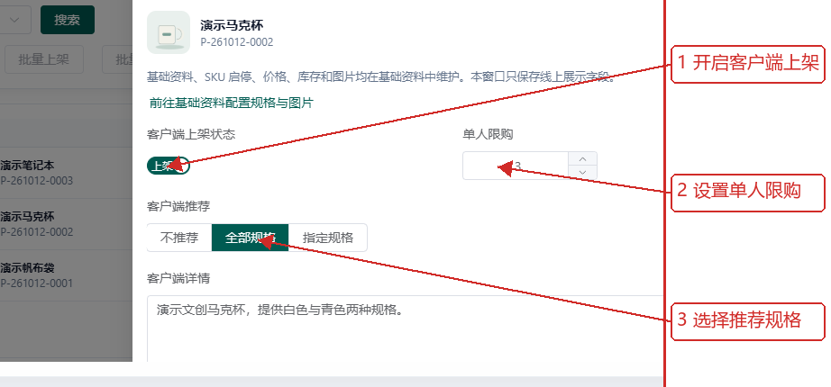
图 5-2 编辑上架、推荐与限购：操作区放大
图示核对：演示马克杯在提交前选择上架、全部规格推荐、单人限购三件。
5.3 核对商品上架后的列表结果
操作前：已登录且拥有相应页面查看与维护权限。
操作：保存线上展示后返回列表，核对目标商品的上架开关、推荐状态和限购数量。
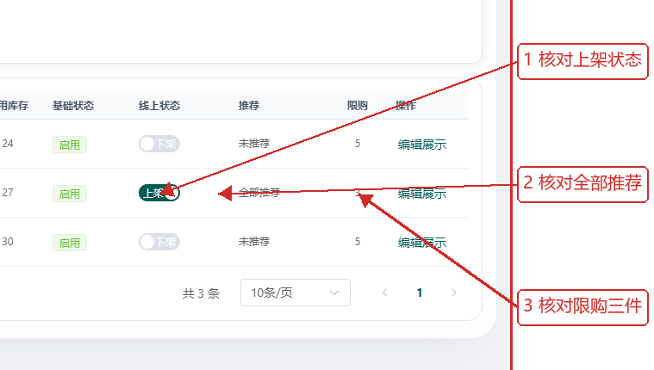
图 5-3 核对商品上架后的列表结果：操作区放大
图示核对：演示马克杯列表显示上架、全部推荐、限购 3；只读 API 二次核对 o2oStatus=listed、o2oRecommended=true、limitPerUser=3。
5.4 批量上架结果
操作前：已选择两件处于下架状态的演示商品。
操作：勾选两件基础启用的商品后点击“批量上架”，刷新并核对每行线上状态。
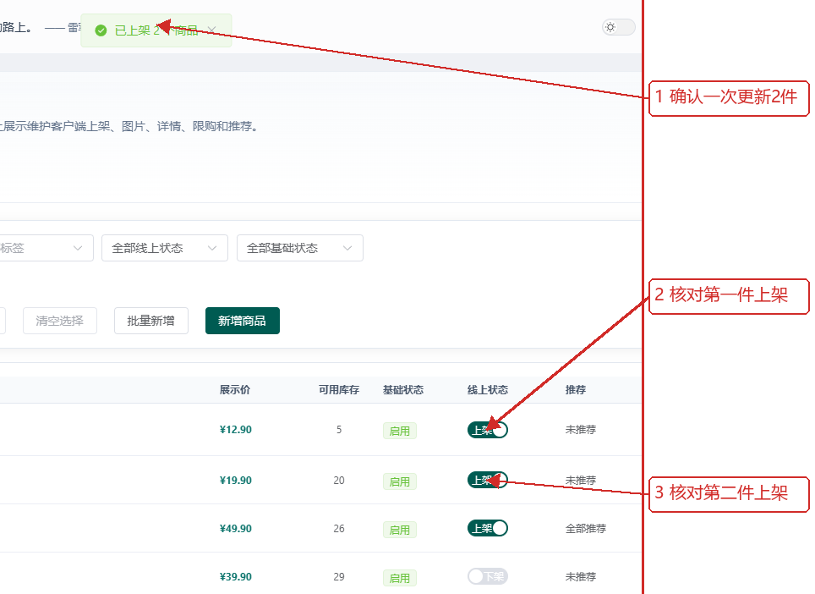
图 5-4 批量上架结果：操作区放大
图示核对：接口一次更新2件，笔记本与钥匙扣均显示“上架”。
5.5 批量下架并恢复原状态
操作前：两件演示商品已批量上架。
操作：重新选择两件商品，点击“批量下架”，刷新核对状态。
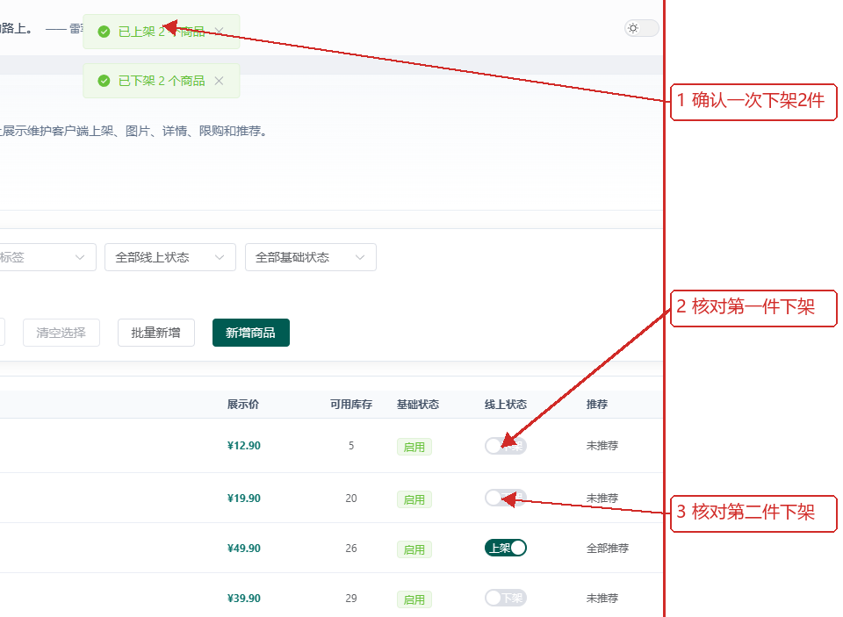
图 5-5 批量下架并恢复原状态：操作区放大
图示核对：接口一次更新2件，两件均显示“下架”，回到演练前状态。
5.6 从线上展示进入新增商品表单
操作前：具备商品管理权限。
操作：在线上展示点击“新增商品”，跳转到产品基础资料的单品录入表单。
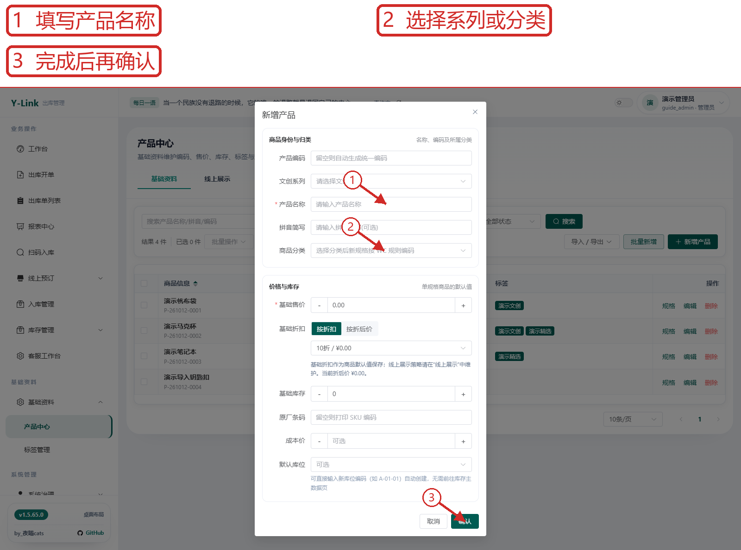
图 5-6 从线上展示进入新增商品表单：页面总览
5.6 从线上展示进入新增商品表单（续：局部放大 1）
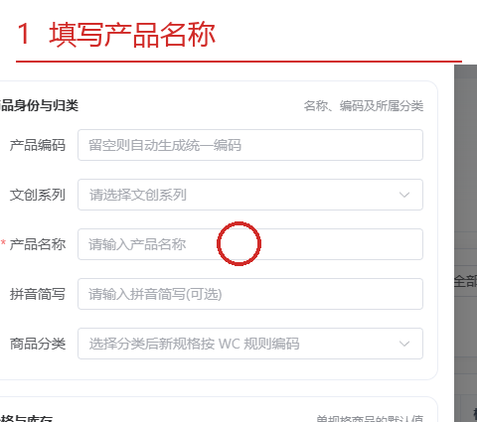
图 5-6-1 局部放大：填写产品名称
图示核对：表单提供产品名称、系列/分类、价格和库存等基础字段；此截图仅示入口，未提交新商品。
5.7 从线上展示进入批量新增表格
操作前：具备商品管理权限。
操作：在线上展示点击“批量新增”，跳转到产品基础资料的批量录入表格。
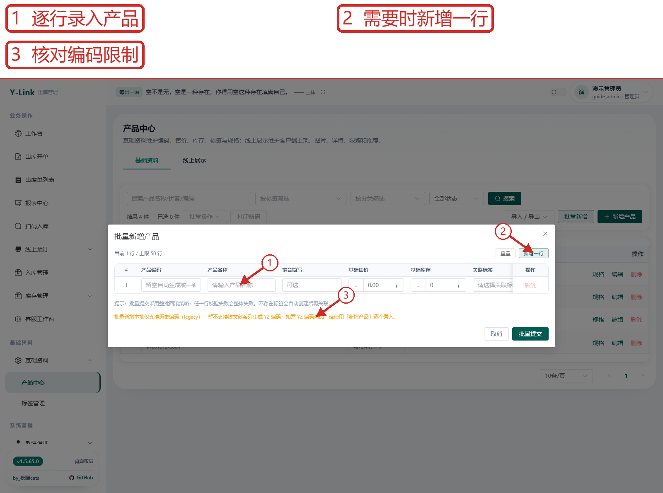
图 5-7 从线上展示进入批量新增表格：页面总览
5.7 从线上展示进入批量新增表格（续：局部放大 1）
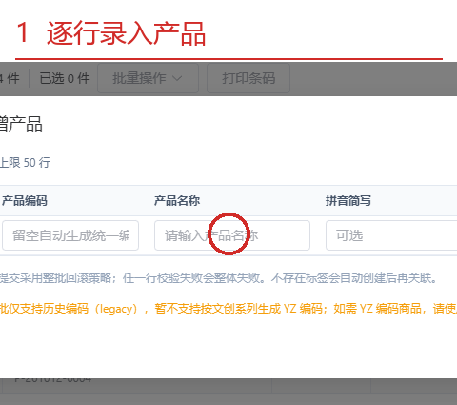
图 5-7-1 局部放大：逐行录入产品
图示核对：批量表格可逐行维护名称、编码、售价与库存；本次仅展示入口，未提交。

6 收货与供货单
图示账号角色：供货方、管理员。实际可操作范围以账号权限为准。
注意：本章管理端送货单号以输入框手动录入验证；扫码枪、摄像头和纸面二维码识别未实测。
6.1 填写供货送货单
操作前：已登录供货工作台，商品和规格已建档。
操作：选择商品与规格，填写送货数量、预计送达时间和备注，再检查汇总。
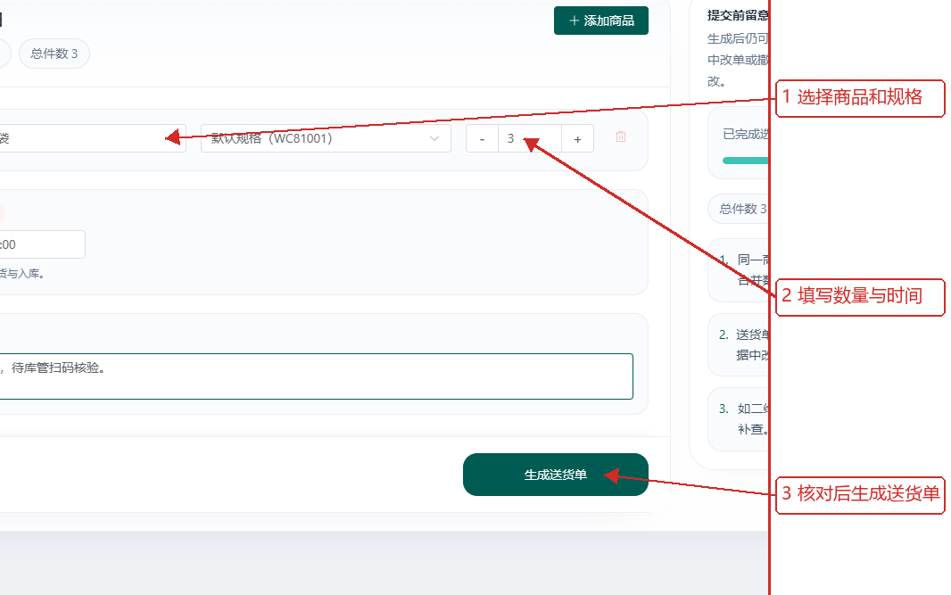
图 6-1 填写供货送货单：操作区放大
图示核对：待提交明细为演示帆布袋 WC81001 共 3 件。
6.2 确认生成送货单
操作前：已登录供货工作台，商品和规格已建档。
操作：点击“生成送货单”后，核对确认窗口中的待入库及后续改单提示，再点击“确认生成”。
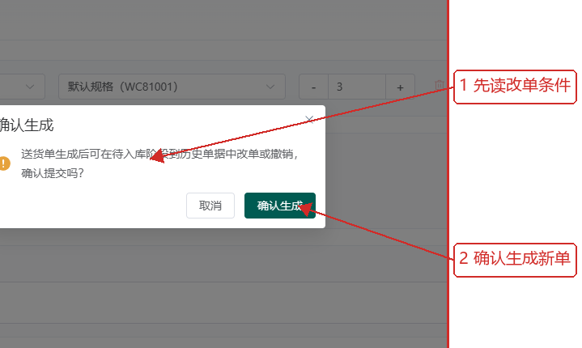
图 6-2 确认生成送货单：操作区放大
图示核对：确认后生成新单；待入库阶段仍可在历史单据中改单或撤销。
6.3 查看生成结果与交货二维码入口
操作前：已登录供货工作台，商品和规格已建档。
操作：提交后核对送货单号、待入库状态；交货时出示对应二维码，勿在资料中公开核验码。
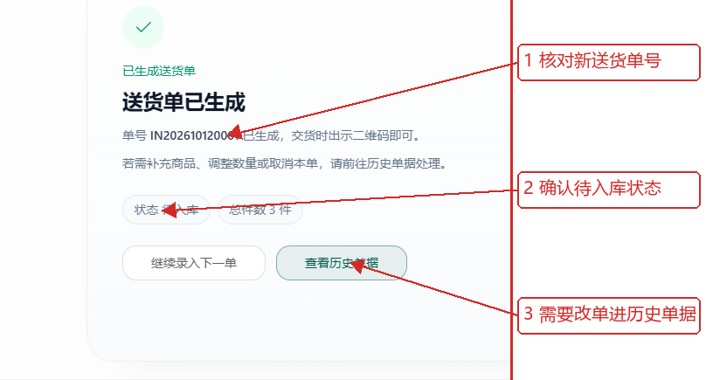
图 6-3 查看生成结果与交货二维码入口：操作区放大
图示核对：送货单 IN202610120001 已生成，总件数3，状态待入库；提交不改变 SKU 库存。
6.4 查看待入库历史单据
操作前：已登录供货工作台，商品和规格已建档。
操作：进入“历史单据”，按单号或状态筛选，查看目标单的数量、状态和操作。
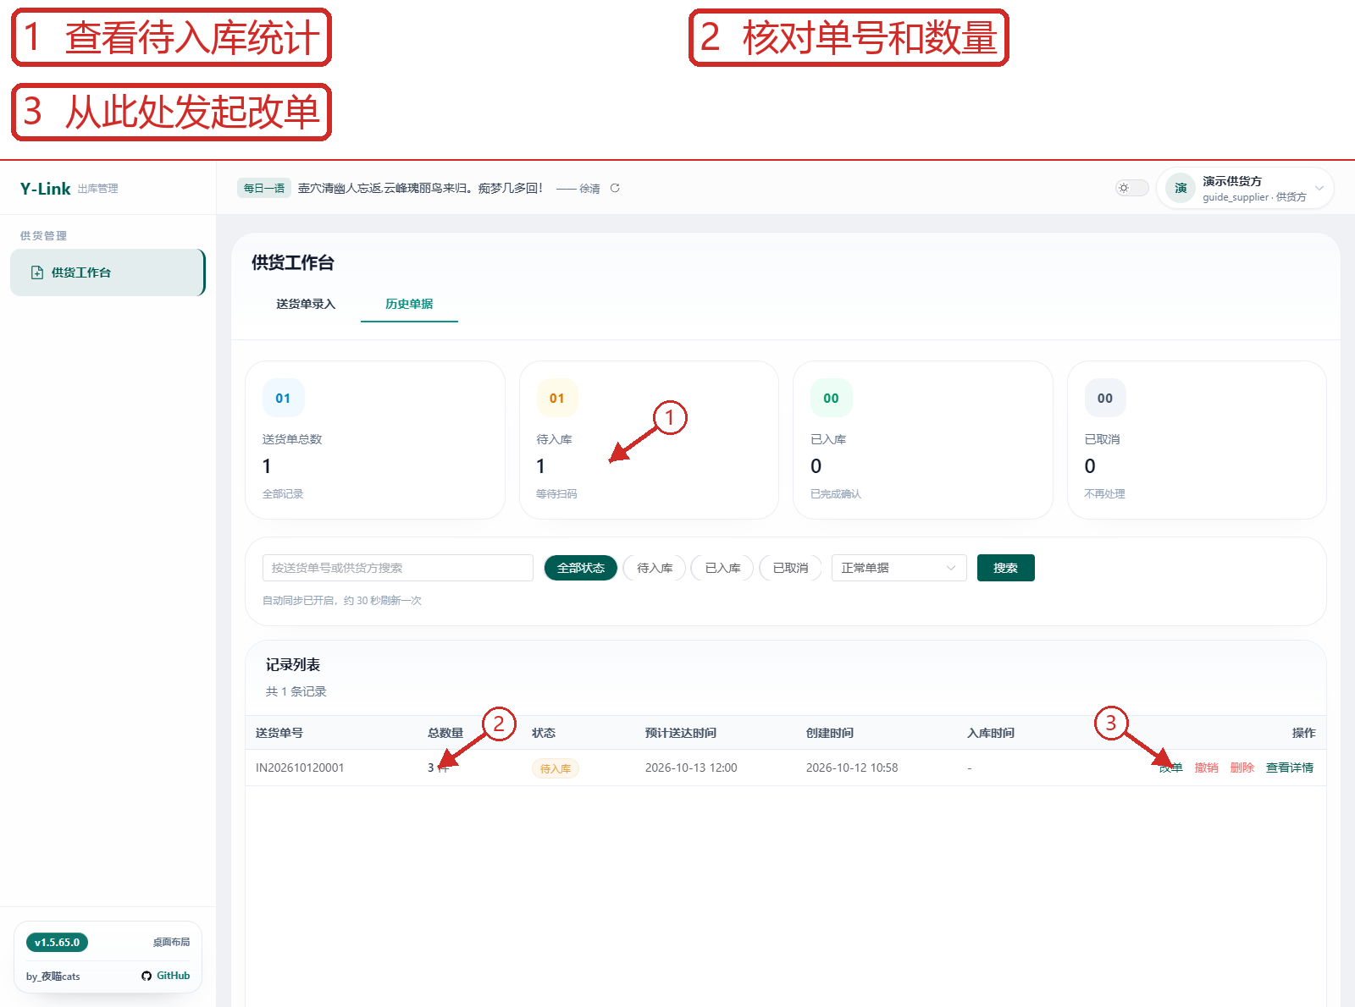
图 6-4 查看待入库历史单据：页面总览
6.4 查看待入库历史单据（续：局部放大 1）
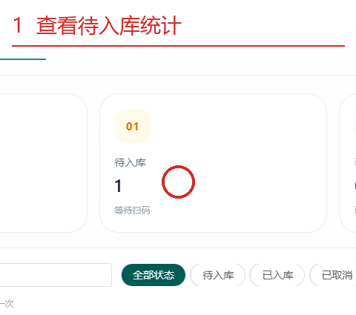
图 6-4-1 局部放大：查看待入库统计
图示核对：IN202610120001 在待入库列表显示3件，可进入改单或详情。
6.5 修改待入库送货数量
操作前：已登录供货工作台，商品和规格已建档。
操作：在待入库单点击“改单”，把数量改为4件，并补充备注后保存。
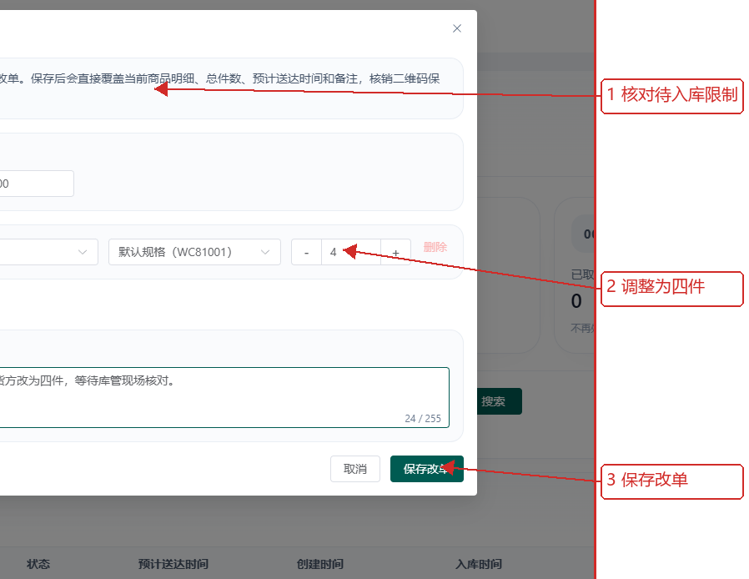
图 6-5 修改待入库送货数量：操作区放大
图示核对：改单表单显示当前商品、规格、数量和预计送达时间。
6.6 查看供货方改单结果
操作前：已登录供货工作台，商品和规格已建档。
操作：保存后打开详情，核对总件数、备注和商品明细。
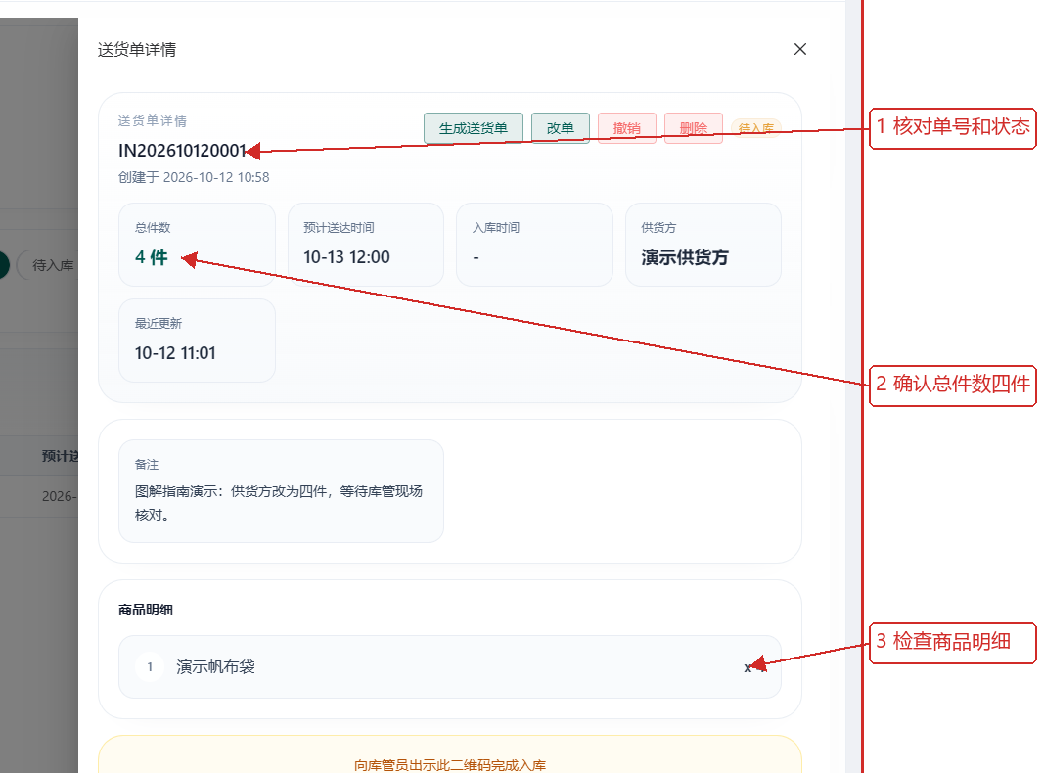
图 6-6 查看供货方改单结果：操作区放大
图示核对：IN202610120001 已更新为4件；二维码保持与原送货单绑定。
6.7 输入送货单号查询待入库单
操作前：已登录管理端并取得收货操作权限；供货方已提交待入库送货单。
操作：在管理端“扫码入库”的输入框录入送货单号，点“查询送货单”。本次只验证了手动录入。
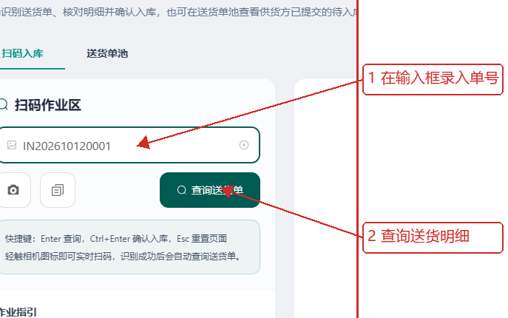
图 6-7 输入送货单号查询待入库单：操作区放大
图示核对：页面开始查询对应待入库单据；本例使用送货单号回查。
6.8 核对供货方和四件明细
操作前：已登录管理端并取得收货操作权限；供货方已提交待入库送货单。
操作：查询后核对供货方、单号、状态、总件数和商品明细；实际到货数不符时进入现场改单。
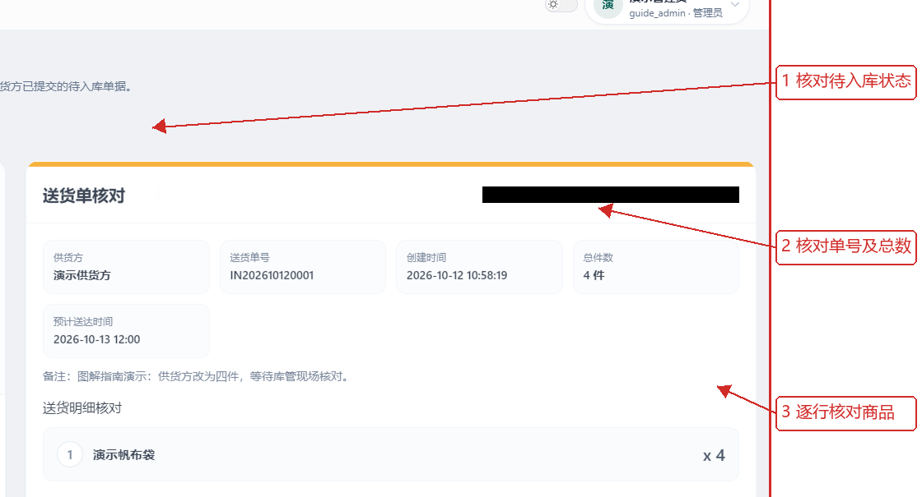
图 6-8 核对供货方和四件明细：操作区放大
图示核对：IN202610120001 待入库，供货方改单结果为4件；核验码已遮蔽。
6.9 确认现场实收数量已修正
操作前：已登录管理端并取得收货操作权限；供货方已提交待入库送货单。
操作：实际收货数量不同于送货单时点击“现场改单”，将该规格改为5件并保存，再重新核对。
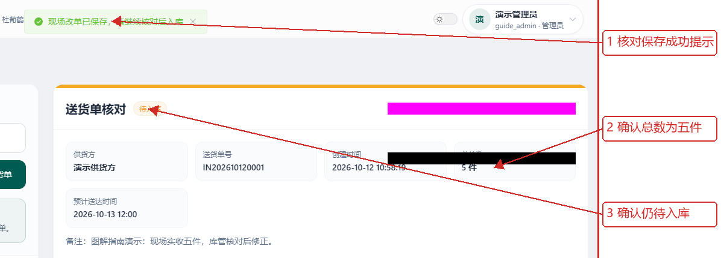
图 6-9 确认现场实收数量已修正：操作区放大
图示核对：IN202610120001 已改为实收5件，仍待入库；保存改单本身不改变库存。
6.10 确认实收明细后入库
操作前：已登录管理端并取得收货操作权限；供货方已提交待入库送货单。
操作：核对送货单号及5件实收明细无误后，点击“一键确认入库”；系统会再次提示库存立即增加。
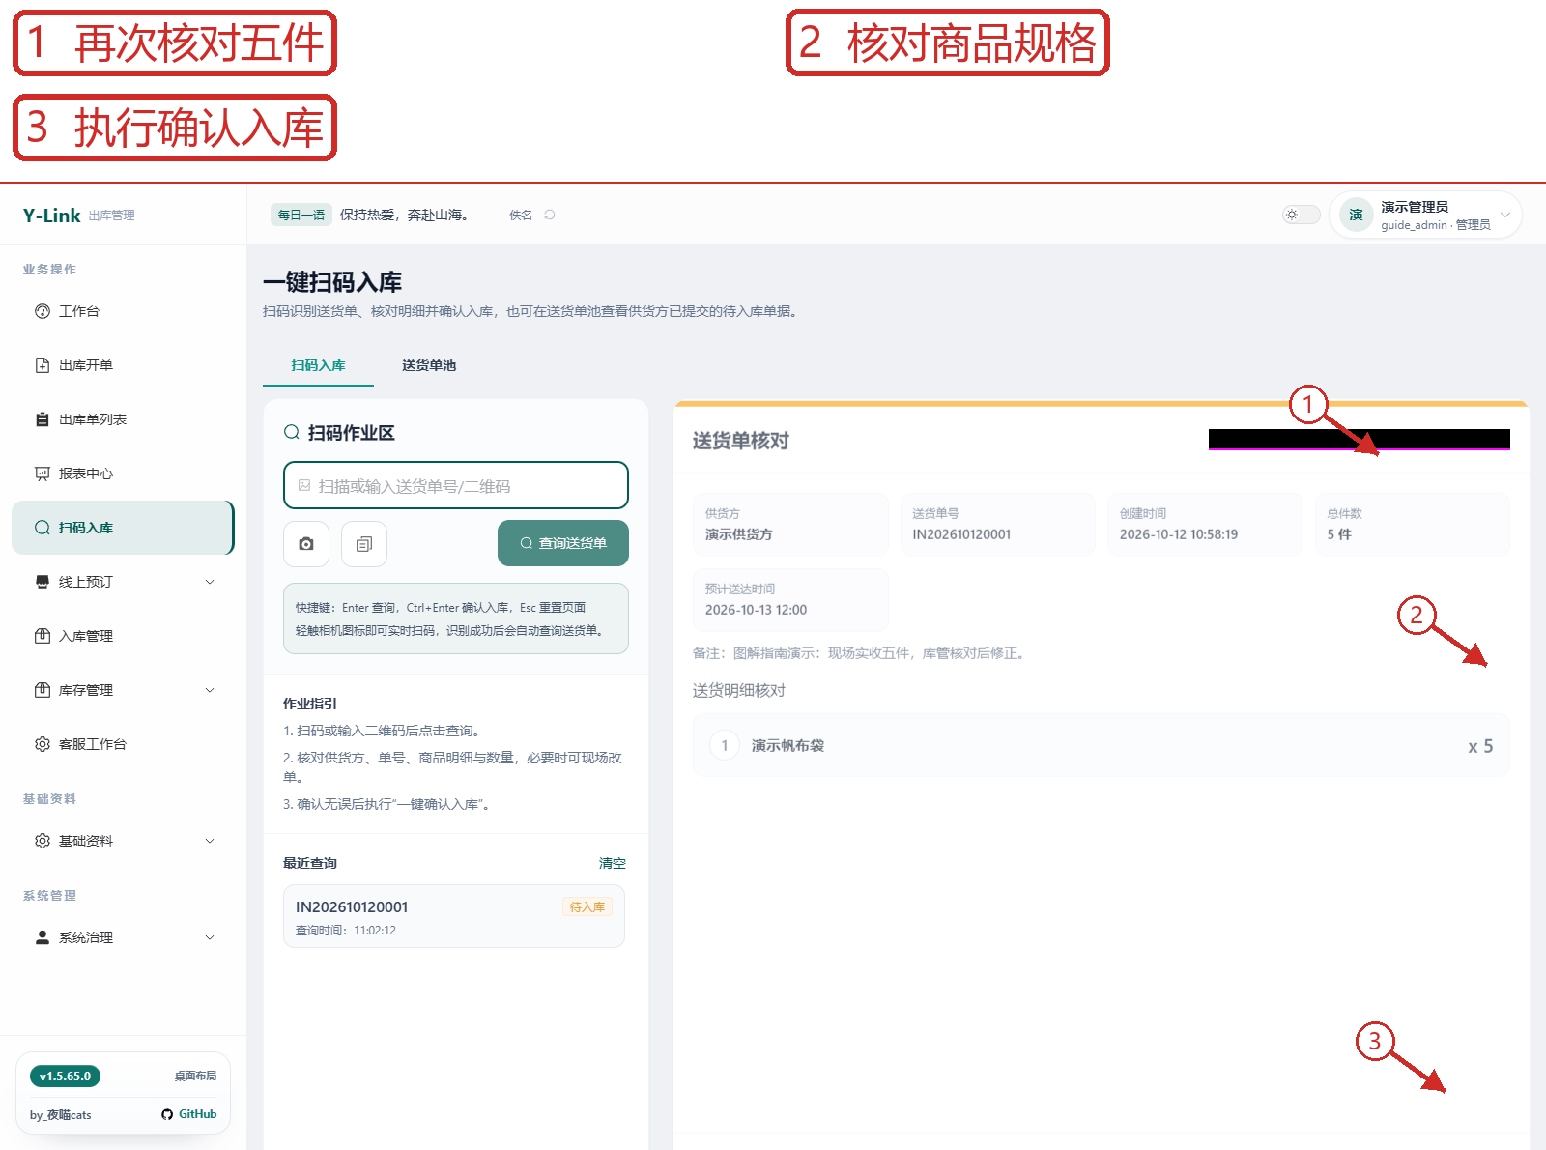
图 6-10 确认实收明细后入库：页面总览
6.10 确认实收明细后入库（续：局部放大 1）
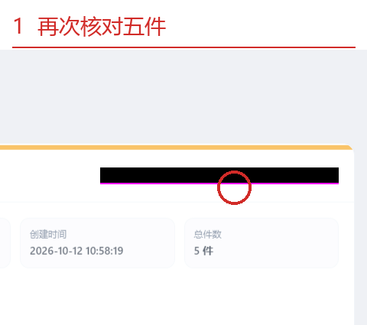
图 6-10-1 局部放大：再次核对五件
确认前画面：入库前 SKU WC81001 当前库存24、预占0。
6.11 复查已入库状态与库存回写
操作前：已登录管理端并取得收货操作权限；供货方已提交待入库送货单。
操作：确认入库后重新查询该单，核对“已入库”状态、5件明细，并到库存页复查数量。
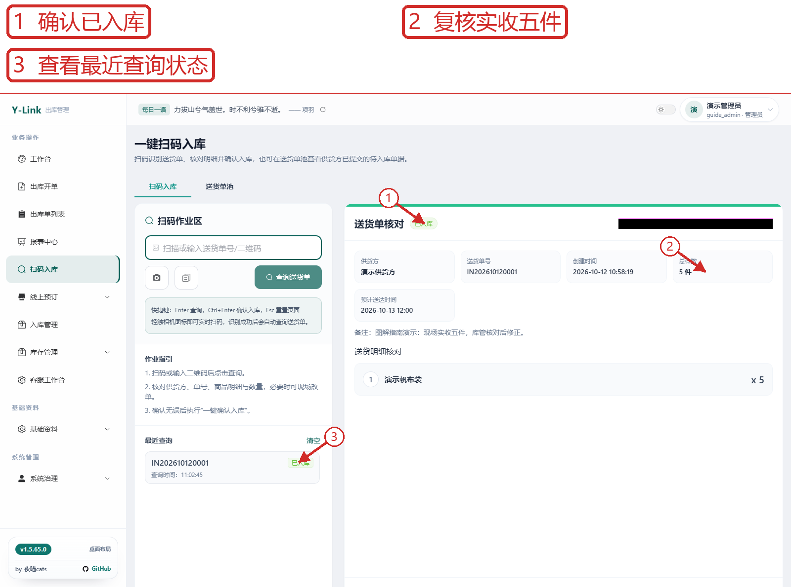
图 6-11 复查已入库状态与库存回写：页面总览
6.11 复查已入库状态与库存回写（续：局部放大 1）
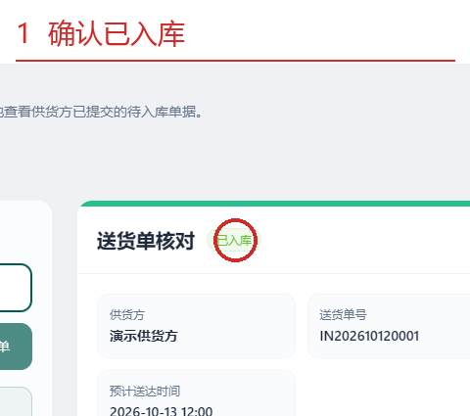
图 6-11-1 局部放大：确认已入库
图示核对：IN202610120001 已入库；WC81001 当前库存24→29，预占库存保持0。

7 库存作业
图示账号角色：管理员。实际可操作范围以账号权限为准。
注意：条码均在输入框手动录入；截图不能证明扫码枪或摄像头已成功识别。
7.1 录入采购入库清单（待提交）
操作前：已登录且拥有相应业务维护权限。
操作：在“库存管理→扫码作业”选择采购入库，在条码输入框录入商品条码，填写数量并核对清单。
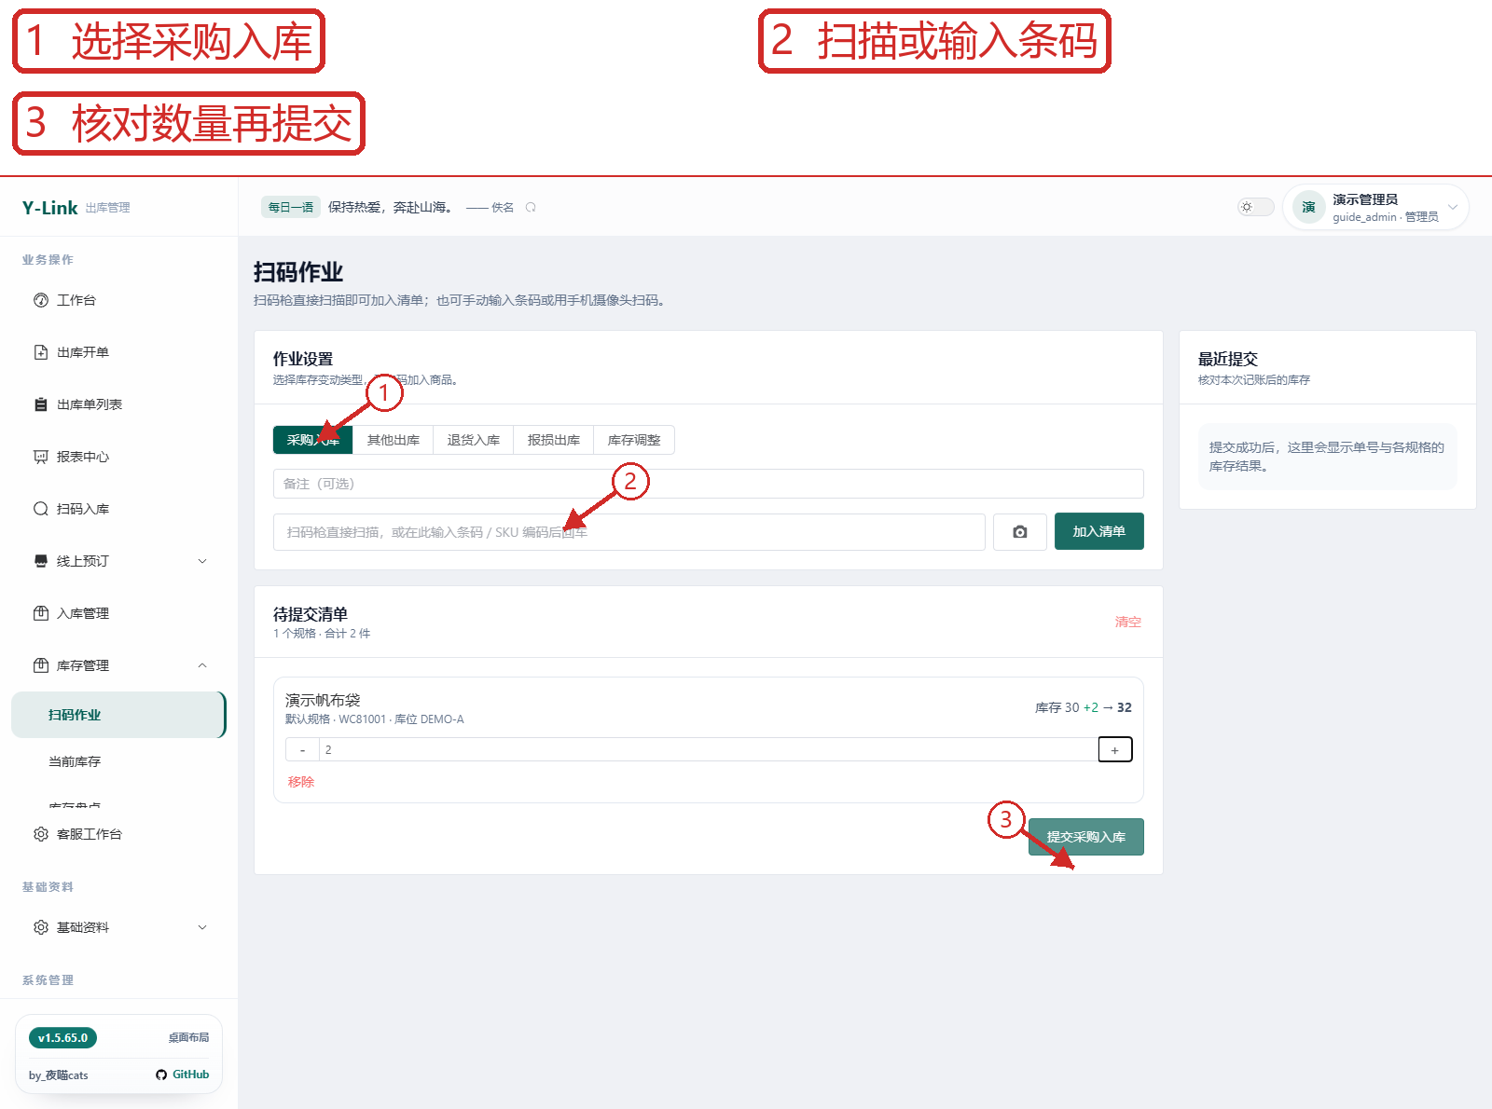
图 7-1 录入采购入库清单（待提交）：页面总览
7.1 录入采购入库清单（待提交）（续：局部放大 1）
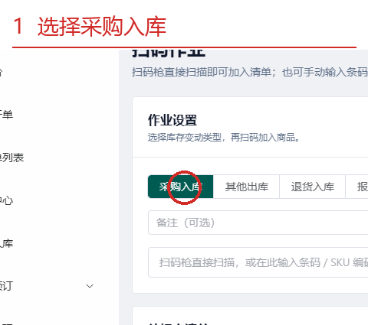
图 7-1-1 局部放大：选择采购入库
确认前画面：本图是待提交清单；提交后的单据和库存变化须在后续页面核对。
7.2 其他出库完成后核对库存
操作前：已登录且拥有相应业务维护权限。
操作：在扫码作业选择“其他出库”，填写原因，在条码输入框录入演示帆布袋条码并录入数量，确认后提交。
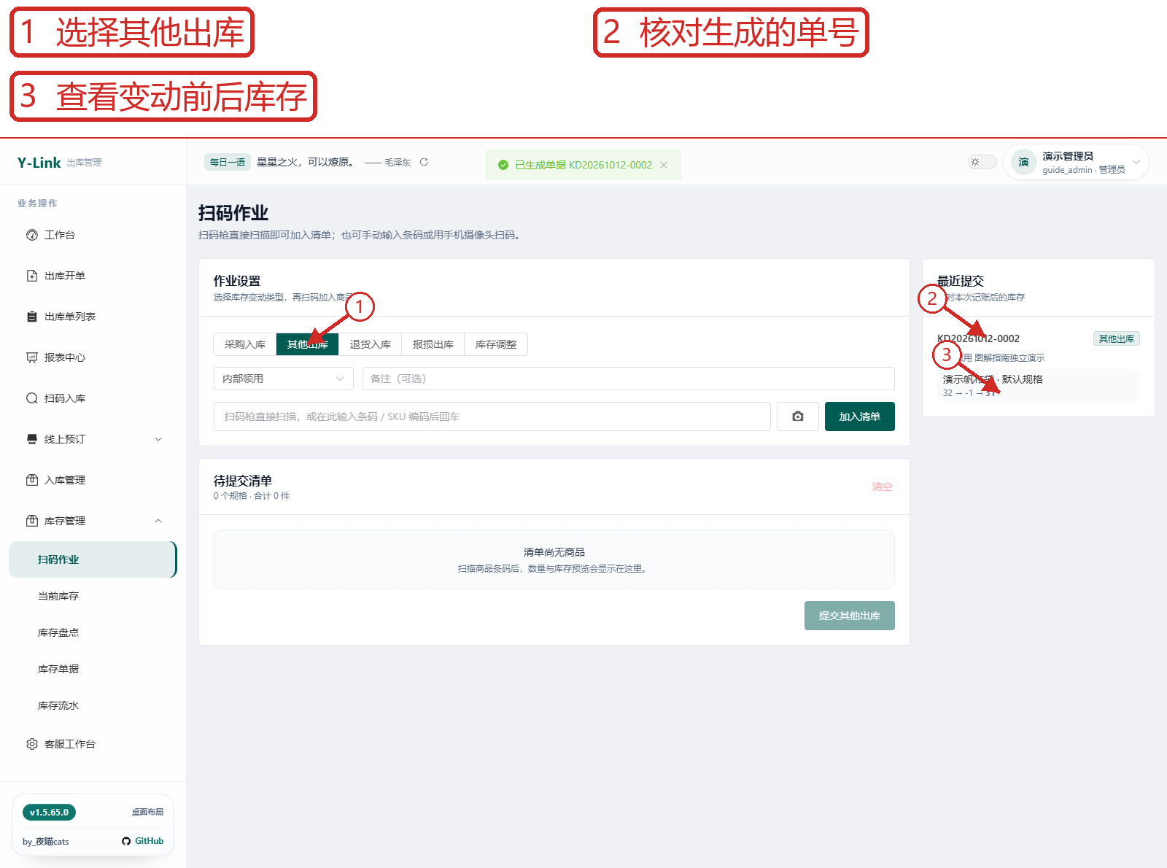
图 7-2 其他出库完成后核对库存：页面总览
7.2 其他出库完成后核对库存（续：局部放大 1）
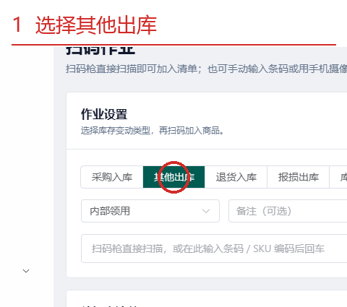
图 7-2-1 局部放大：选择其他出库
图示核对：生成库存单据；演示 SKU WC81001 当前库存 32→31，预占量始终 0。
7.3 退货入库完成后核对库存
操作前：已登录且拥有相应业务维护权限。
操作：在扫码作业选择“退货入库”，填写原因，在条码输入框录入演示帆布袋条码并录入数量，确认后提交。
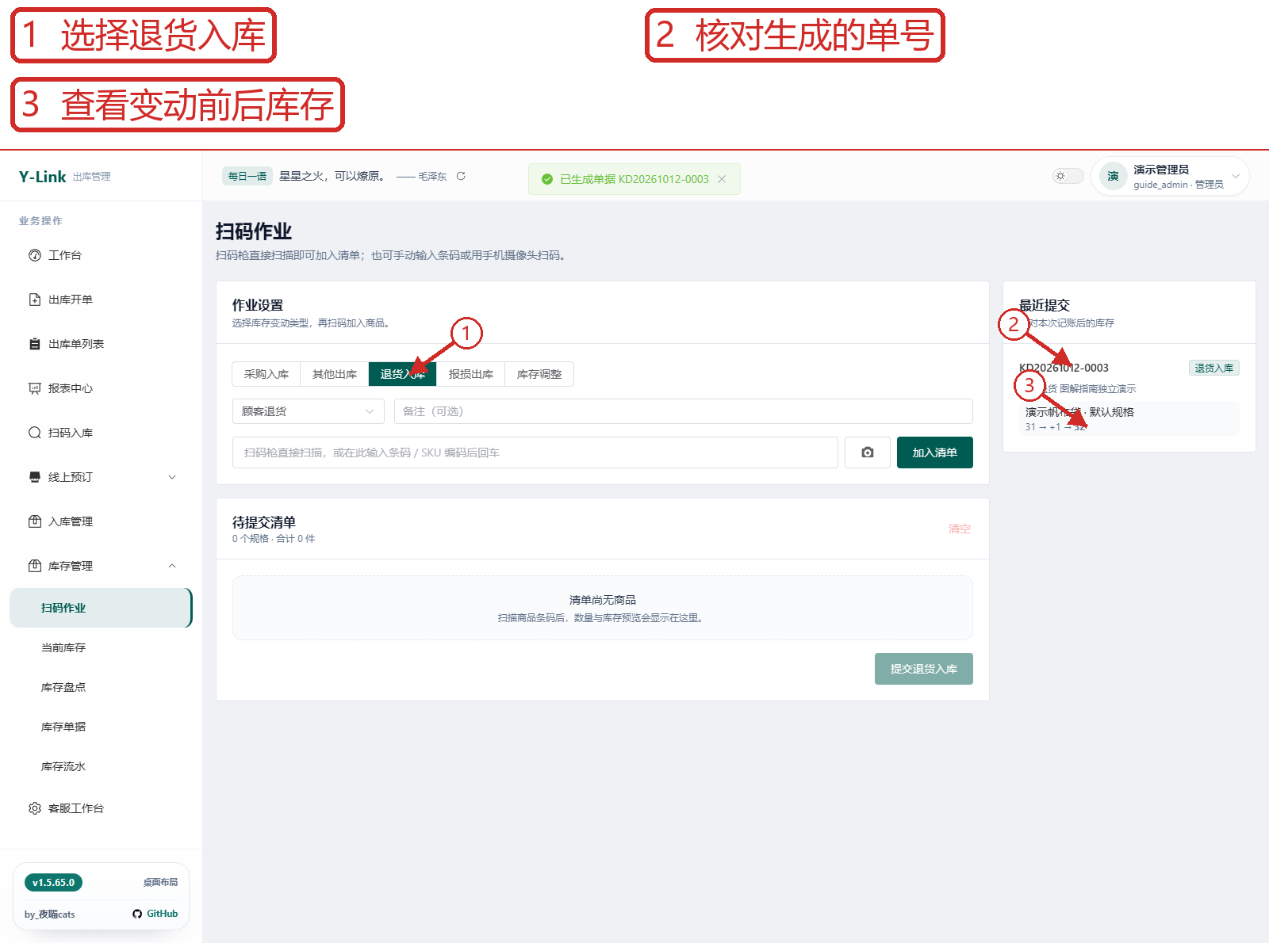
图 7-3 退货入库完成后核对库存：页面总览
7.3 退货入库完成后核对库存（续：局部放大 1）
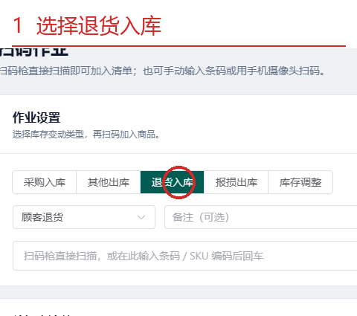
图 7-3-1 局部放大：选择退货入库
图示核对：生成库存单据；演示 SKU WC81001 当前库存 31→32，预占量始终 0。
7.4 报损出库完成后核对库存
操作前：已登录且拥有相应业务维护权限。
操作：在扫码作业选择“报损出库”，填写原因，在条码输入框录入演示帆布袋条码并录入数量，确认后提交。
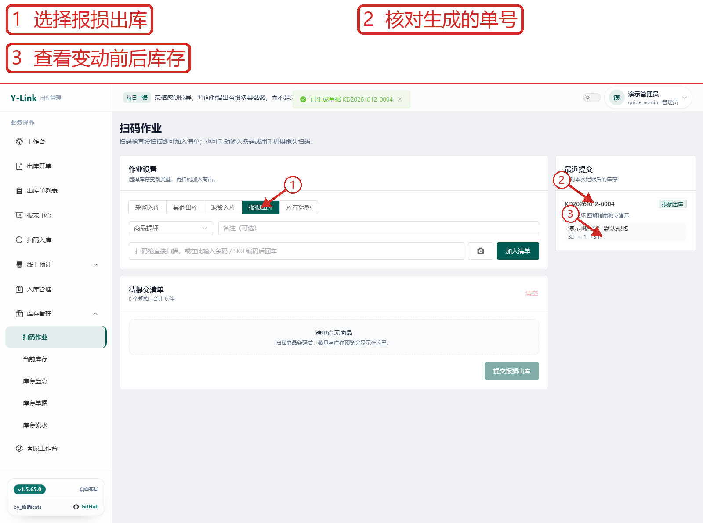
图 7-4 报损出库完成后核对库存：页面总览
7.4 报损出库完成后核对库存（续：局部放大 1）
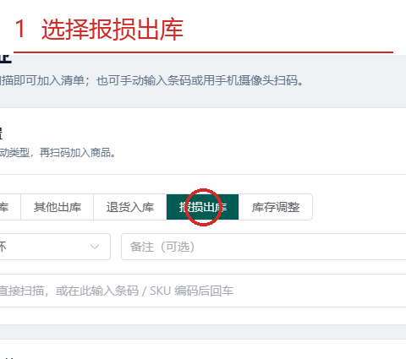
图 7-4-1 局部放大：选择报损出库
图示核对：生成库存单据；演示 SKU WC81001 当前库存 32→31，预占量始终 0。
7.5 库存调整完成后核对库存
操作前：已登录且拥有相应业务维护权限。
操作：在扫码作业选择“库存调整”，填写原因，在条码输入框录入演示帆布袋条码并录入调整差额，确认后提交。
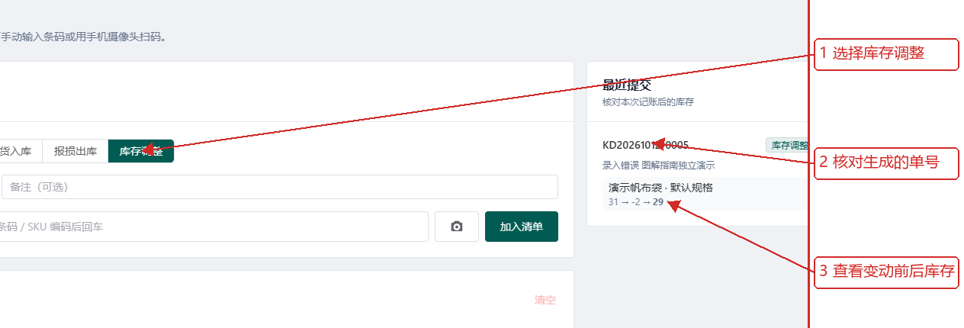
图 7-5 库存调整完成后核对库存：操作区放大
图示核对：生成库存单据；演示 SKU WC81001 当前库存 31→29，预占量始终 0。
7.6 查看库存单据的记账前后数量
操作前：已登录且拥有相应业务维护权限。
操作：进入“库存单据”，搜索单号并点击“明细”，逐项核对商品规格、变动数量和操作前后库存。
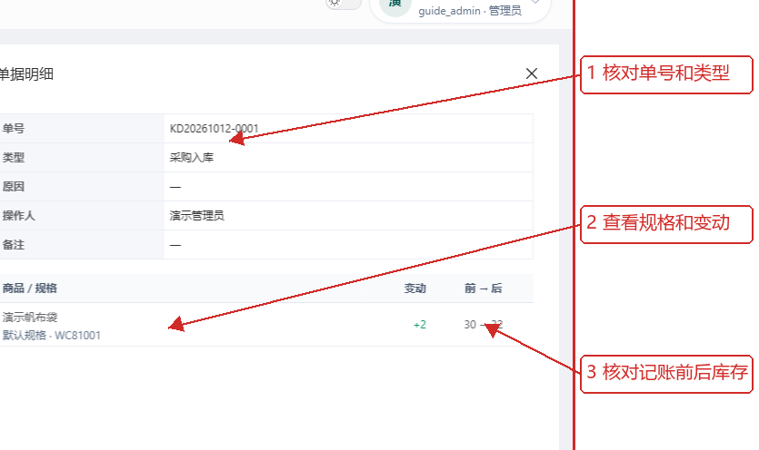
图 7-6 查看库存单据的记账前后数量：操作区放大
图示核对：演示采购单 KD20261012-0001 的帆布袋规格显示 +2、30→32。
7.7 填写原因作废演示库存单
操作前：已登录且拥有相应业务维护权限。
操作：在本任务创建的库存单行尾点击“作废”，阅读反向回滚提示、填写原因，再点“确认作废”。
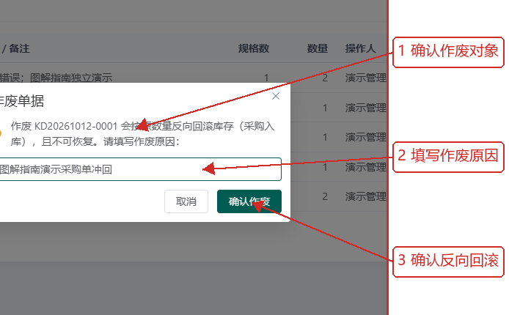
图 7-7 填写原因作废演示库存单：操作区放大
图示核对：演示采购单作废后生成冲回流水，WC81001 当前库存 28→26、预占量保持 0；单据不可恢复。
7.8 查询库存流水并导出 Excel
操作前：已登录且拥有相应业务维护权限。
操作：打开“库存流水”，按商品、SKU、条码或日期筛选；核对关联单据和操作前后库存，再点击“导出 Excel”。
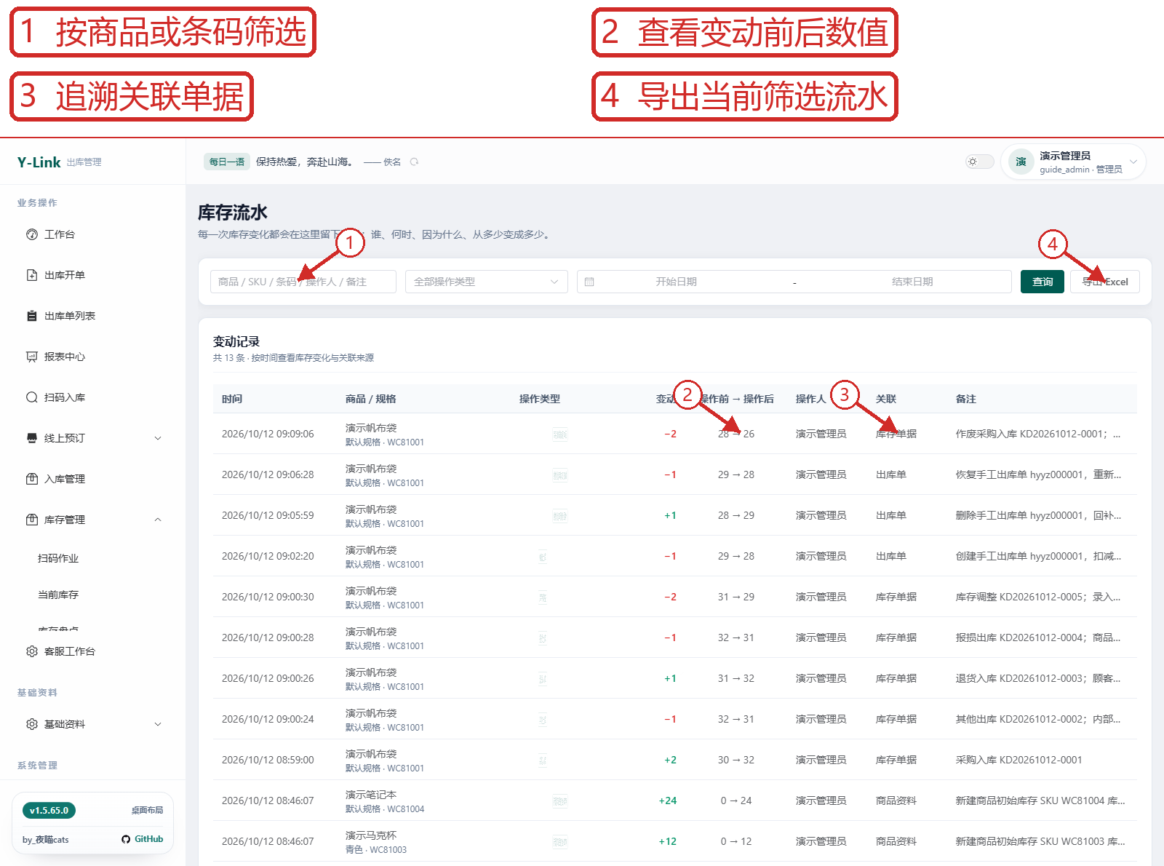
图 7-8 查询库存流水并导出 Excel：页面总览
7.8 查询库存流水并导出 Excel（续：局部放大 1）
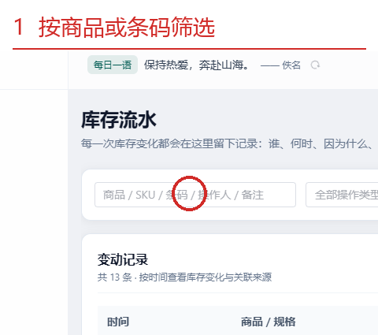
图 7-8-1 局部放大：按商品或条码筛选
图示核对：真实流水显示采购单冲回 -2、手工单删除回补 +1 与恢复重扣 -1 等记录；导出文件 7996 字节。
7.9 按 SKU 查询当前库存
操作前：已登录管理端，演示商品已通过扫码作业、出库、盘点和收货形成真实库存流水。
操作：进入“库存管理→当前库存”，输入商品名、SKU 或条码并点击“查询”，核对当前、预订和可用库存。
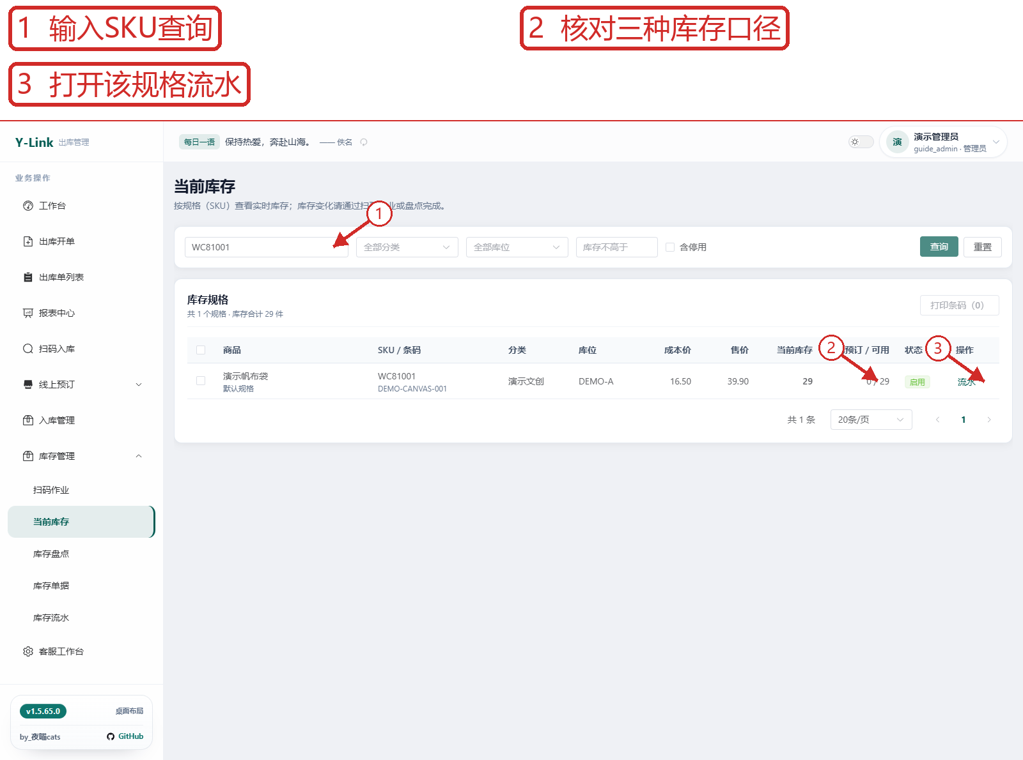
图 7-9 按 SKU 查询当前库存：页面总览
7.9 按 SKU 查询当前库存（续：局部放大 1）
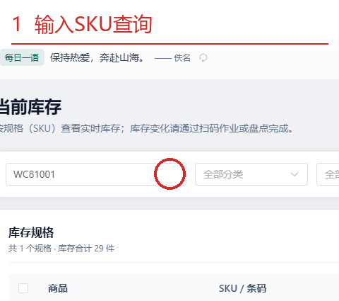
图 7-9-1 局部放大：输入SKU查询
图示核对：WC81001 当前29件、已预订0件、可用29件。
7.10 查看指定 SKU 的变动流水
操作前：已登录管理端，演示商品已通过扫码作业、出库、盘点和收货形成真实库存流水。
操作：在当前库存行点击“流水”，打开已限定该规格的库存流水页，核对每笔变动前后数值与来源。
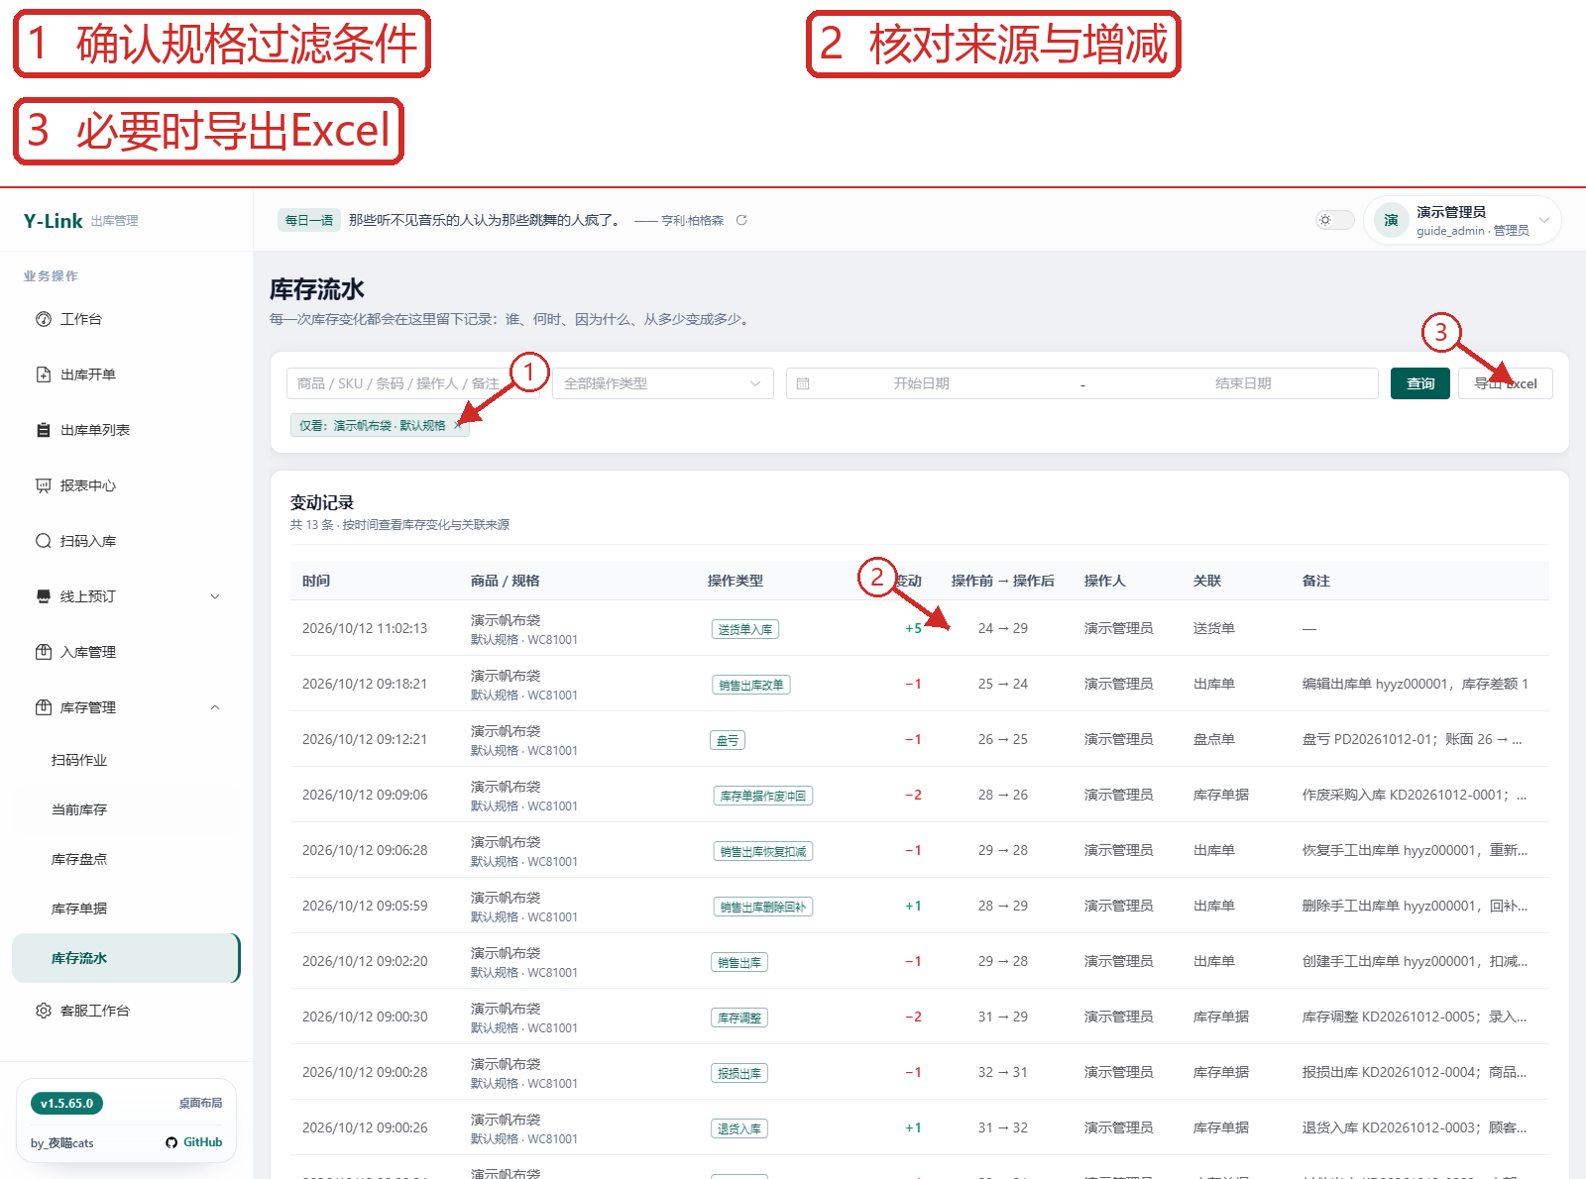
图 7-10 查看指定 SKU 的变动流水：页面总览
7.10 查看指定 SKU 的变动流水（续：局部放大 1）
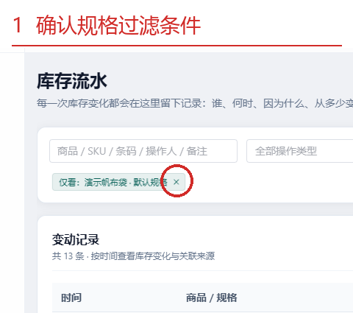
图 7-10-1 局部放大：确认规格过滤条件
图示核对：列表汇集送货入库、出库编辑、盘亏和其他库存作业的真实变动记录。

8 库存盘点
图示账号角色：管理员。实际可操作范围以账号权限为准。
注意：本章实测图为管理员兼审核人员视角，审核界面可见账面数量与差异；普通无审核权限计数人员在盲盘计数时不可见这两项。审核人员需先处理差异并完成盘点，之后才执行调账。
8.1 创建指定商品盲盘单
操作前：已登录且拥有相应业务维护权限。
操作：进入“库存盘点”点击“新建盘点单”，选择指定商品，输入条码或 SKU，开启盲盘并填写备注，然后创建。
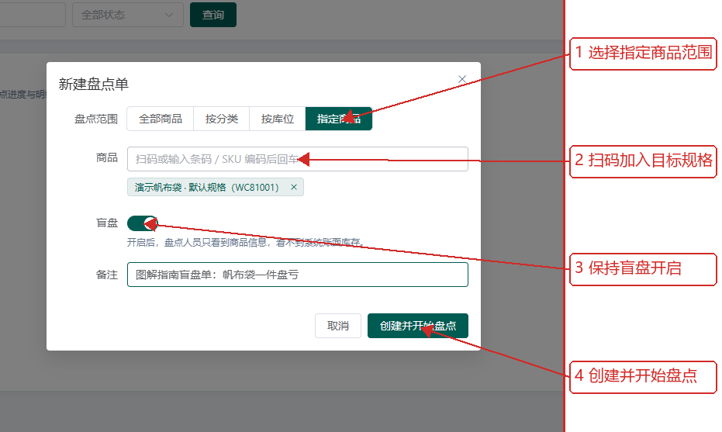
图 8-1 创建指定商品盲盘单：操作区放大
图示核对：演示盘点单 PD20261012-01 只含帆布袋 WC81001 一个规格；盲盘已开启。
8.2 录入条码计数并修正实盘数量
操作前：已登录且拥有相应业务维护权限。
操作：在盘点作业的条码输入框录入条码，可逐次加一；也可点明细行“修改”填写最终实盘数。
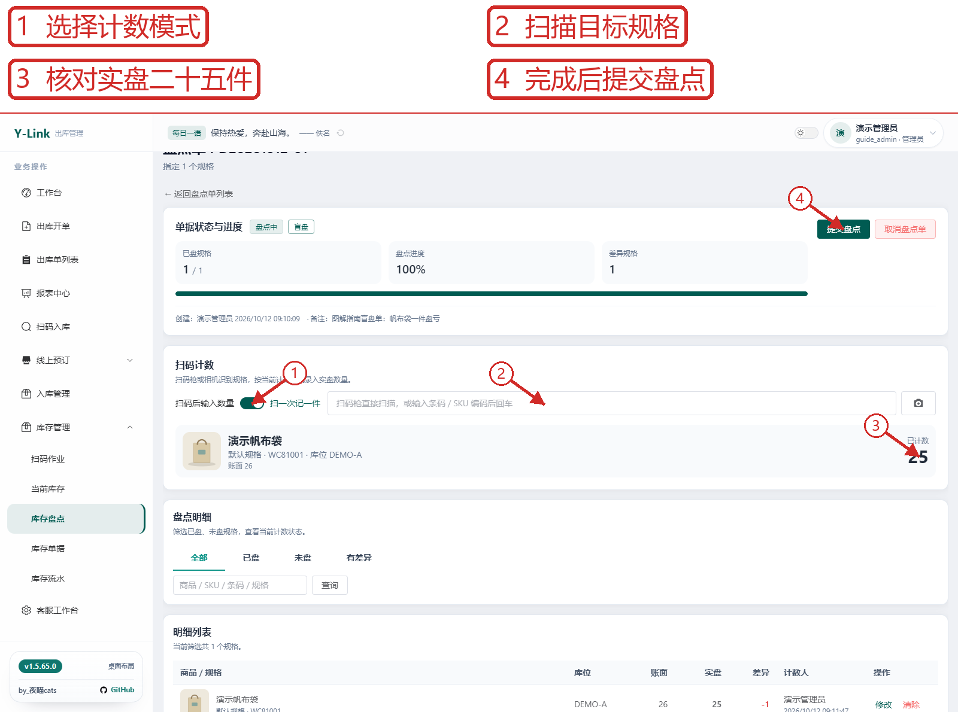
图 8-2 录入条码计数并修正实盘数量：页面总览
8.2 录入条码计数并修正实盘数量（续：局部放大 1）
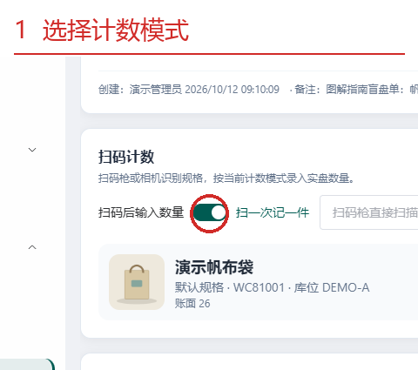
图 8-2-1 局部放大：选择计数模式
图示核对：演示帆布袋实盘设为 25，系统账面 26，差异为 -1；管理员可见账面数，只有无审核权限的盘点人员才隐藏账面与差异。
8.3 复核差异并选择调整库存
操作前：已登录且拥有相应业务维护权限。
操作：盘点提交后切到“有差异”，逐行核对账面、实盘与差异；填写差异原因、处理方式和备注，再确认调账。
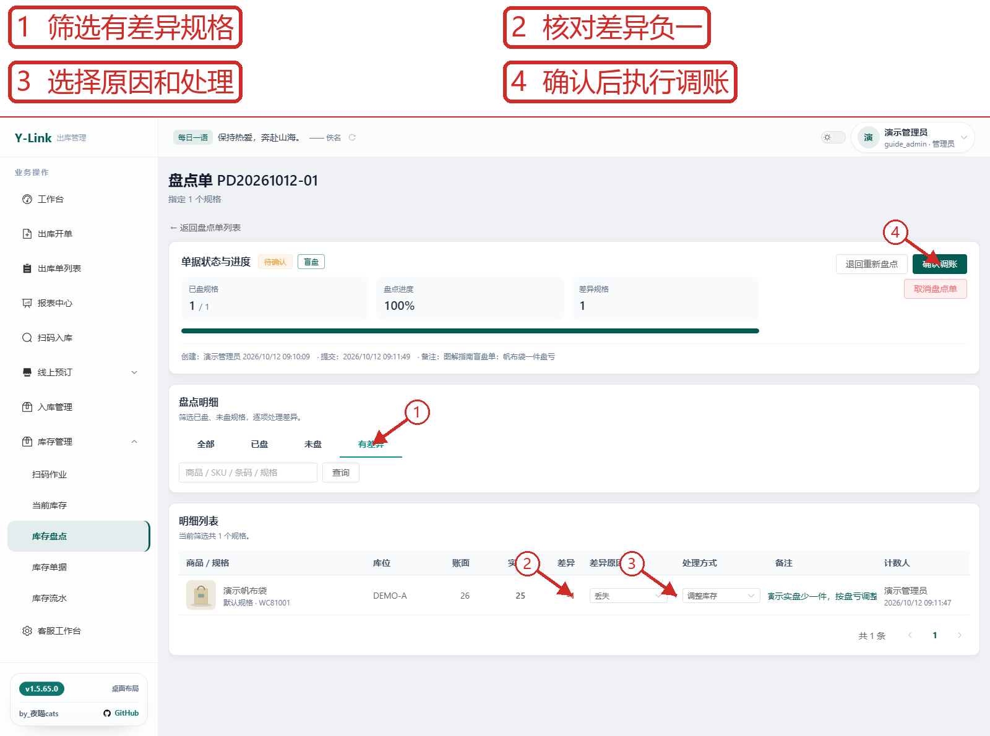
图 8-3 复核差异并选择调整库存：页面总览
8.3 复核差异并选择调整库存（续：局部放大 1）
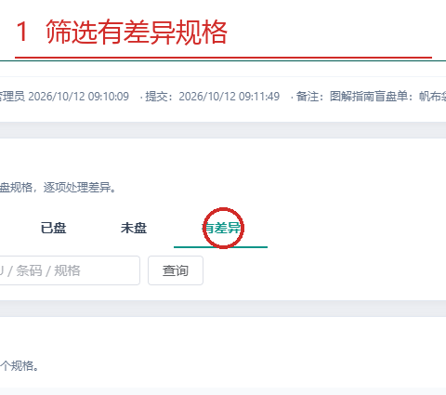
图 8-3-1 局部放大：筛选有差异规格
图示核对：演示规格账面26、实盘25、差异-1；选择“丢失”“调整库存”，并说明少一件。
8.4 核对盘点完成与库存校准
操作前：已登录且拥有相应业务维护权限。
操作：确认调账后返回盘点单，核对“已完成”、已调数量和库存流水。
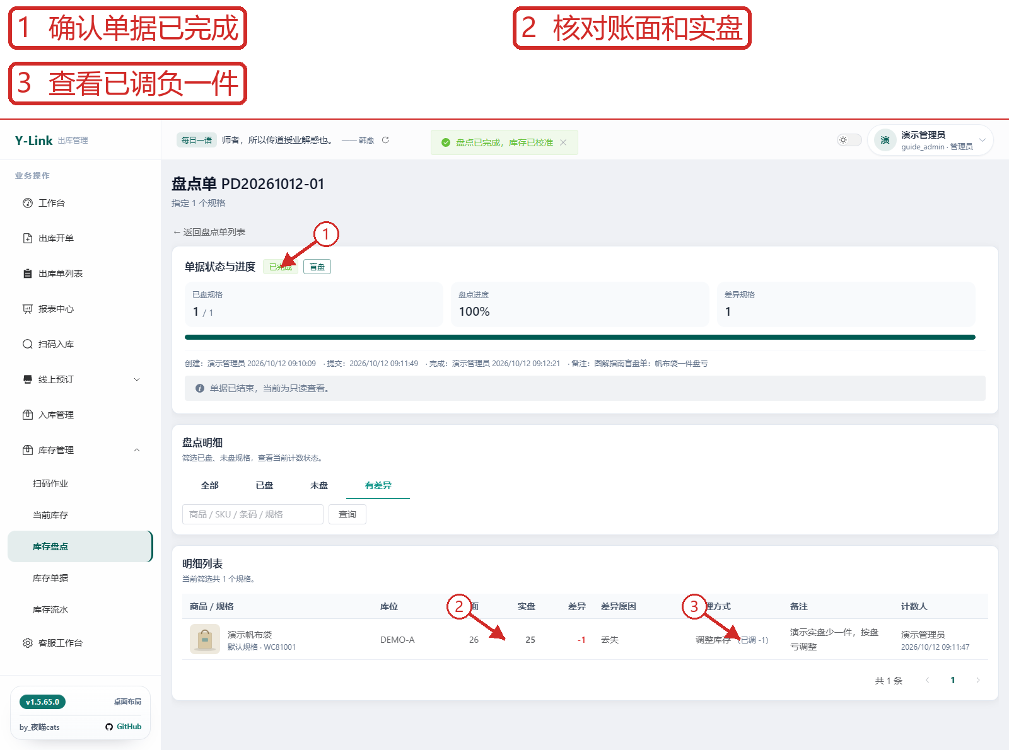
图 8-4 核对盘点完成与库存校准：页面总览
8.4 核对盘点完成与库存校准（续：局部放大 1）
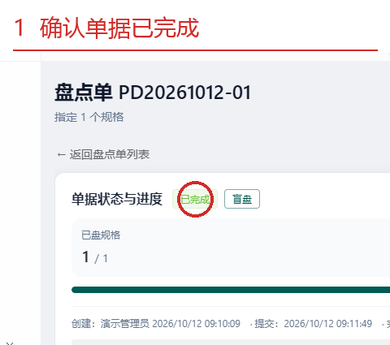
图 8-4-1 局部放大：确认单据已完成
图示核对：演示盲盘 PD20261012-01 已完成，WC81001 当前库存 26→25，hold 0；差异 -1 已调。

9 手工开单
图示账号角色：管理员。实际可操作范围以账号权限为准。
9.1 录入散客单并保留草稿
操作前：已登录且拥有相应业务维护权限。
操作：选择散客单，填写客户信息；在条码输入框录入商品条码，核对规格、数量、售价和可用库存。
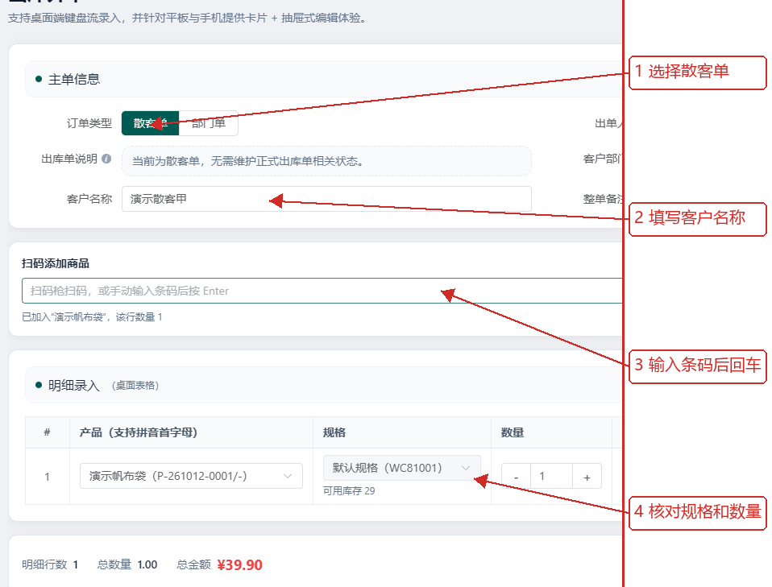
图 9-1 录入散客单并保留草稿：操作区放大
图示核对：演示帆布袋 WC81001 已加入一行；离开页面再返回，草稿仍保留客户、备注和商品。
9.2 提交散客单并查看出库单详情
操作前：已登录且拥有相应业务维护权限。
操作：确认商品明细后点击“保存出库单”；在出库单列表打开详情，核对业务号、库存模式、数量和金额。
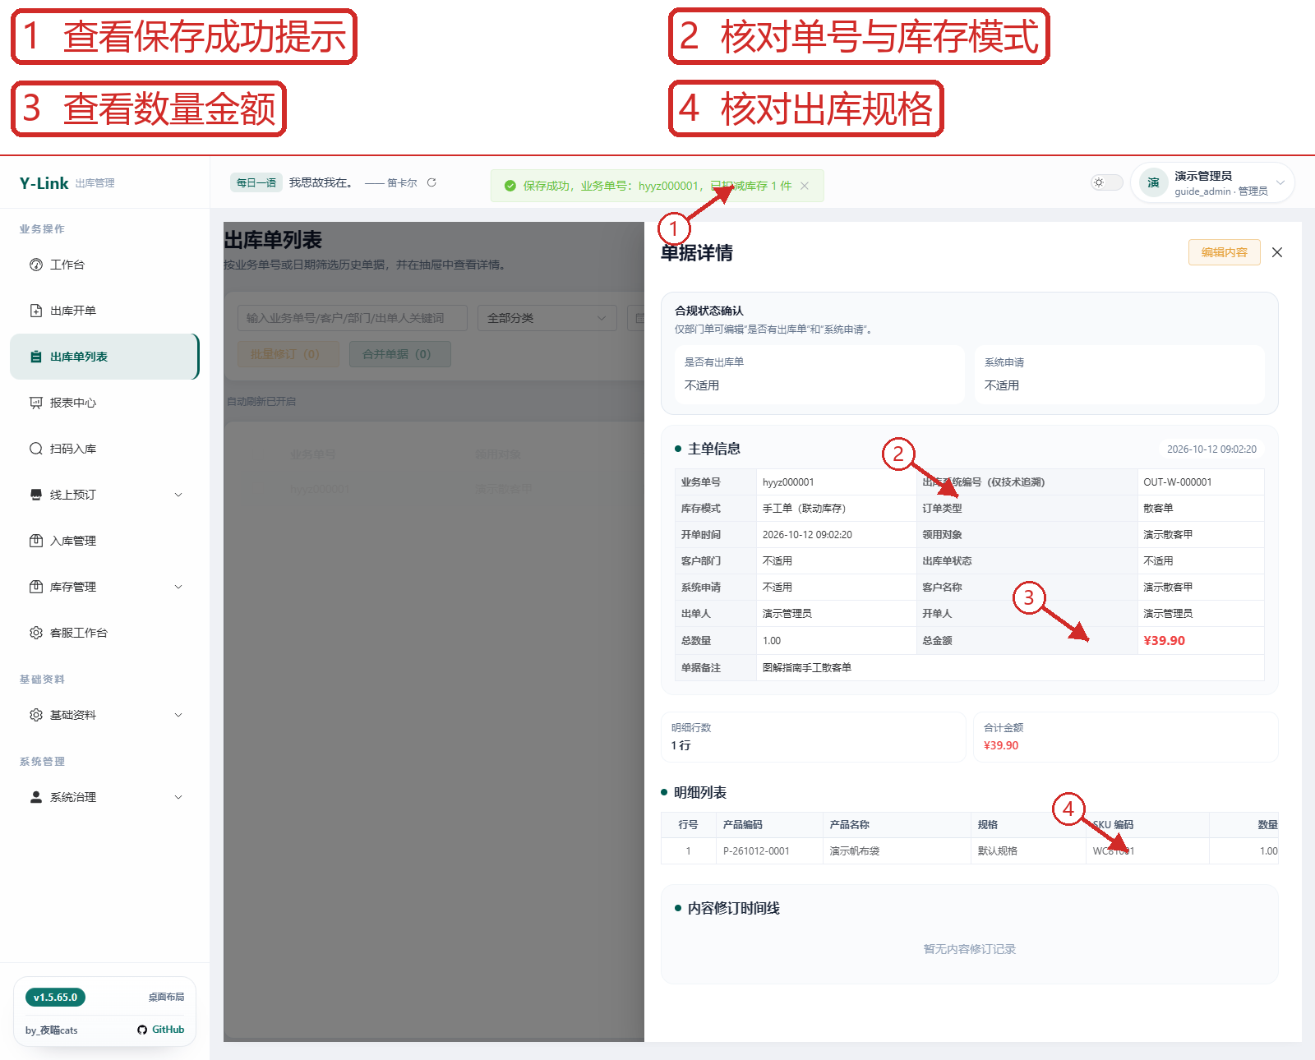
图 9-2 提交散客单并查看出库单详情：页面总览
9.2 提交散客单并查看出库单详情（续：局部放大 1）
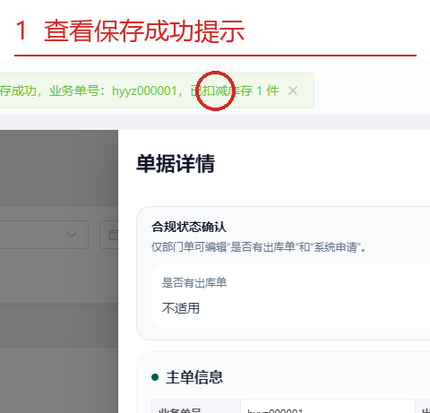
图 9-2-1 局部放大：查看保存成功提示
图示核对：演示散客单 hyyz000001 保存成功，WC81001 库存 29→28、预占量保持 0；详情显示手工单与一行明细。
9.3 录入部门单（待提交）
操作前：已登录管理端，已建立演示部门与可用商品；开单和治理操作按当前账号权限显示。
操作：选择部门并填写领用信息；在条码输入框录入商品条码，核对规格、数量和售价。
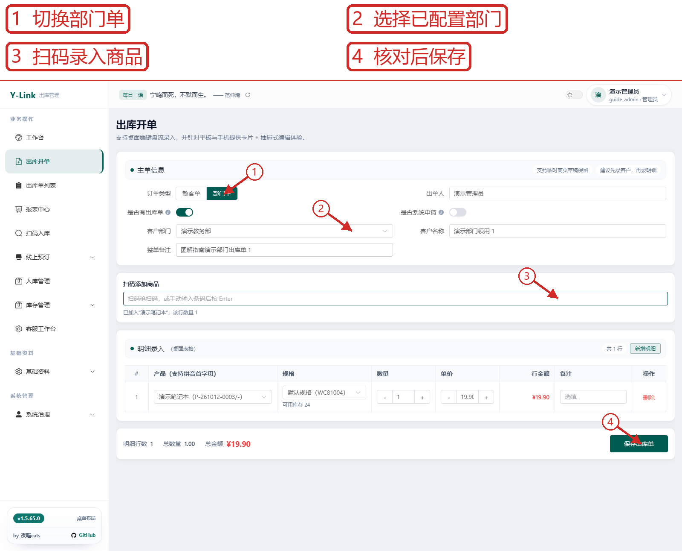
图 9-3 录入部门单（待提交）：页面总览
9.3 录入部门单（待提交）（续：局部放大 1）
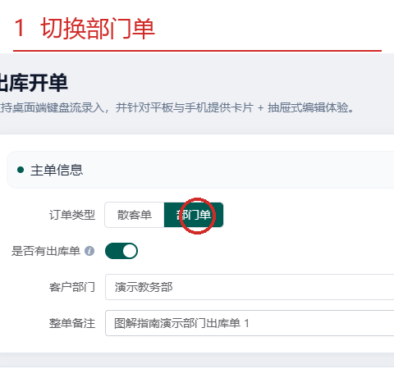
图 9-3-1 局部放大：切换部门单
确认前画面：本图仅为待提交表单；创建结果见下一步单据详情。
9.4 核对部门出库单创建结果
操作前：已登录管理端，已建立演示部门与可用商品；开单和治理操作按当前账号权限显示。
操作：保存后在出库单列表查看业务号、部门、数量与“已带单”状态。
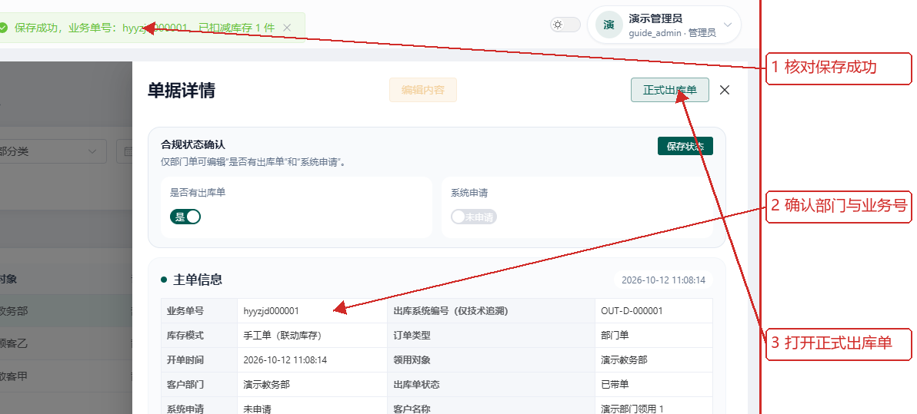
图 9-4 核对部门出库单创建结果：操作区放大
图示核对：hyyzjd000001 已生成，WC81004 库存24→23、预占仍0。

10 出库单治理
图示账号角色：管理员。实际可操作范围以账号权限为准。
注意：软删除出库单只有显式选择“库存回补”才回补；合并父单禁止回补。恢复已回补单会重新扣库存，数量不足时恢复会被拒绝。已联动库存的手工单编辑按差量调整；历史未联动库存单不追溯扣减，O2O 预占库存单不允许改内容。本次恢复操作另有接口与流水核对，但未取得可读的恢复后列表图。
10.1 删除手工单时明确选择是否回补库存
操作前：已登录且拥有相应业务维护权限。
操作：在出库单行尾点击“删除”，输入完整业务单号，并按需要选择“回补库存”或“不回补库存”；核对明细后确认。
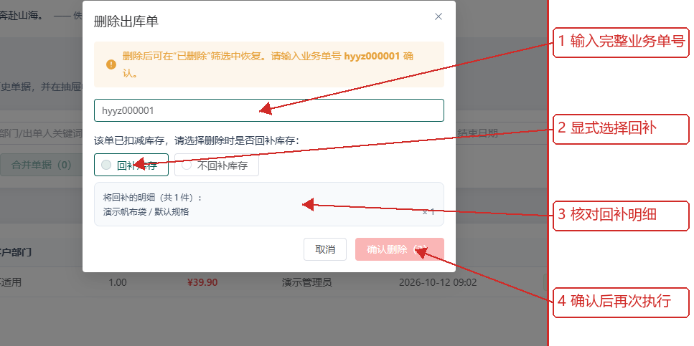
图 10-1 删除手工单时明确选择是否回补库存：操作区放大
确认前画面：此图为删除前确认，必须显式选择是否回补库存；删除及回补结果需回到单据与库存核对。
10.2 编辑内容后核对差量库存与修订时间线
操作前：已登录且拥有相应业务维护权限。
操作：在出库单详情点击“编辑内容”，调整数量、单价或备注并填写修改原因；保存后在详情查看新金额和修订时间线。
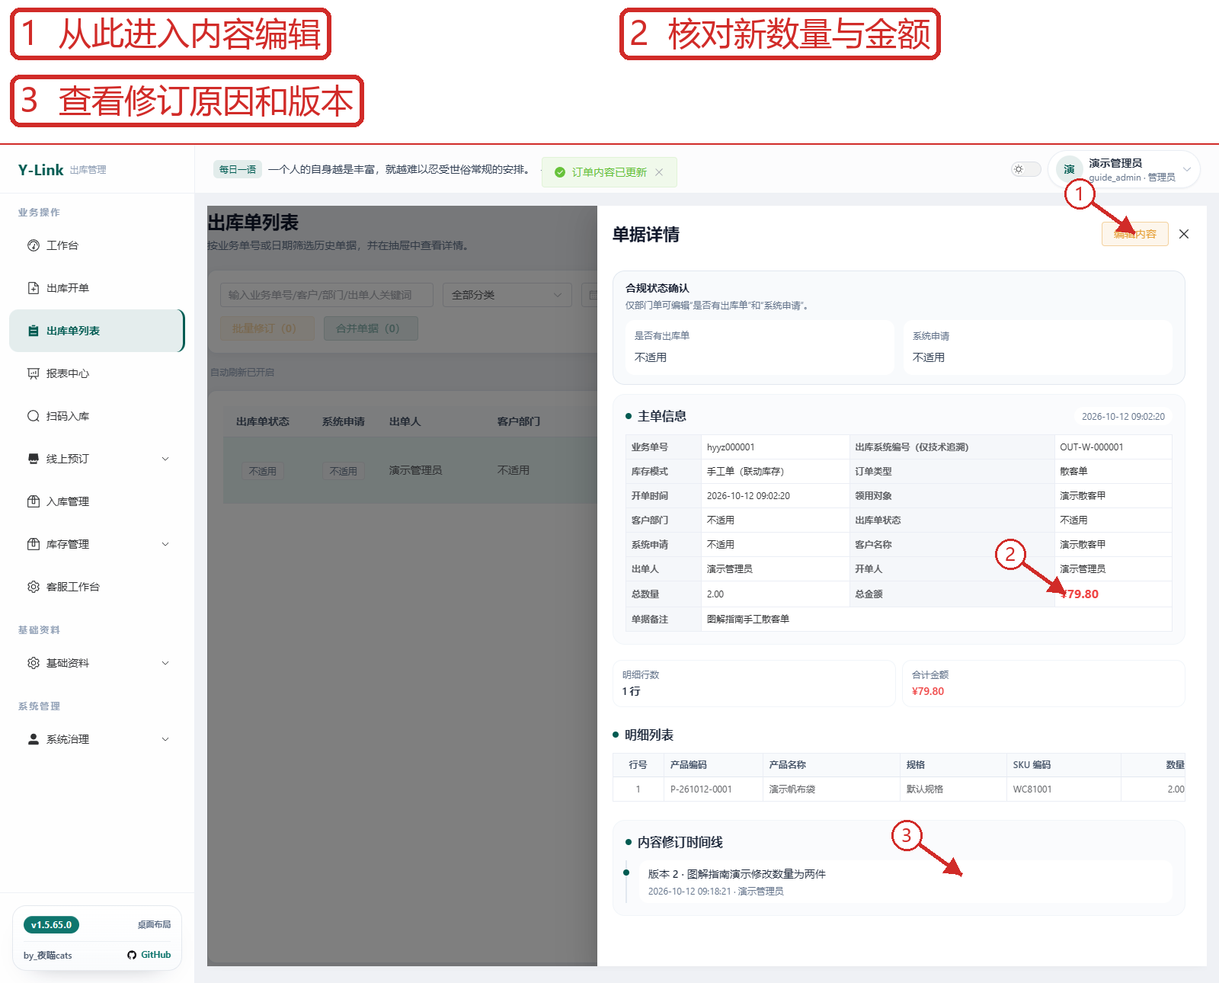
图 10-2 编辑内容后核对差量库存与修订时间线：页面总览
10.2 编辑内容后核对差量库存与修订时间线（续：局部放大 1）
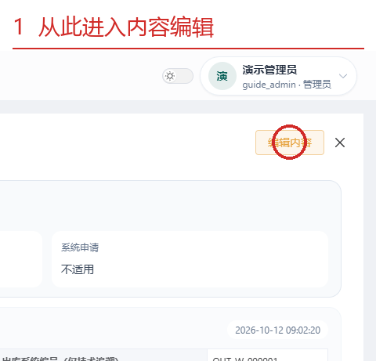
图 10-2-1 局部放大：从此进入内容编辑
图示核对：演示散客单数量由 1 改为 2、金额变为 ¥79.80；WC81001 当前库存 25→24，只按增量再扣 1 件。
10.3 在线补填并预览正式出库单
操作前：已登录管理端，已建立演示部门与可用商品；开单和治理操作按当前账号权限显示。
操作：在部门单详情点击“正式出库单”，补填经办人、金蝶编号、签字和日期，核对两联预览后选择打印或导出。
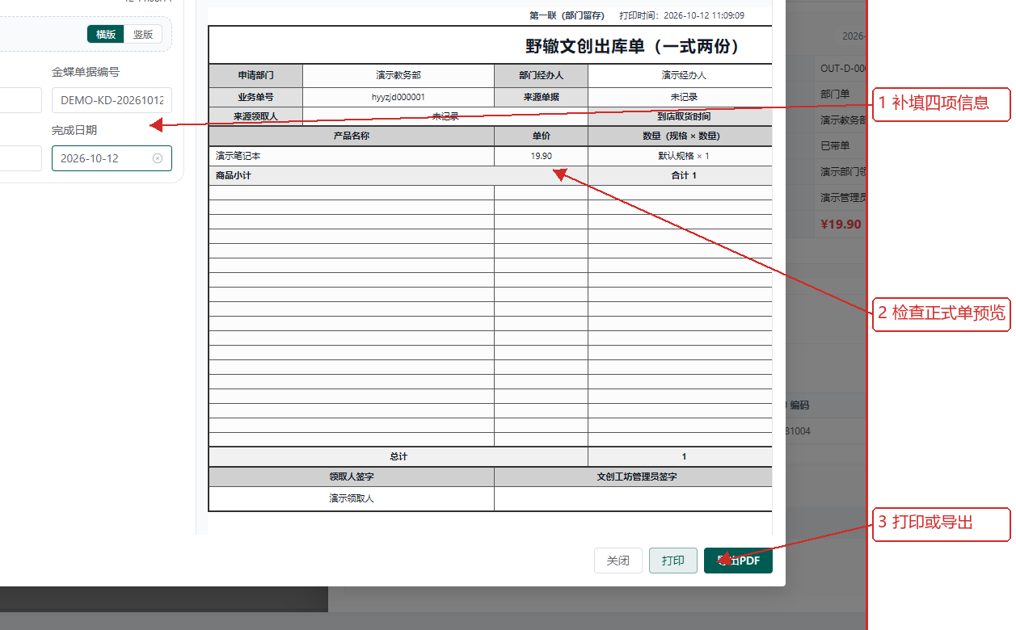
图 10-3 在线补填并预览正式出库单：操作区放大
图示核对：横版正式出库单共2页，自动带出部门、业务号和商品明细；在线补填仅影响当前预览与打印。
10.4 核对正式单 PDF 导出
操作前：已登录管理端，已建立演示部门与可用商品；开单和治理操作按当前账号权限显示。
操作：点击“导出PDF”并等待成功提示，保存文件后检查页数和方向。
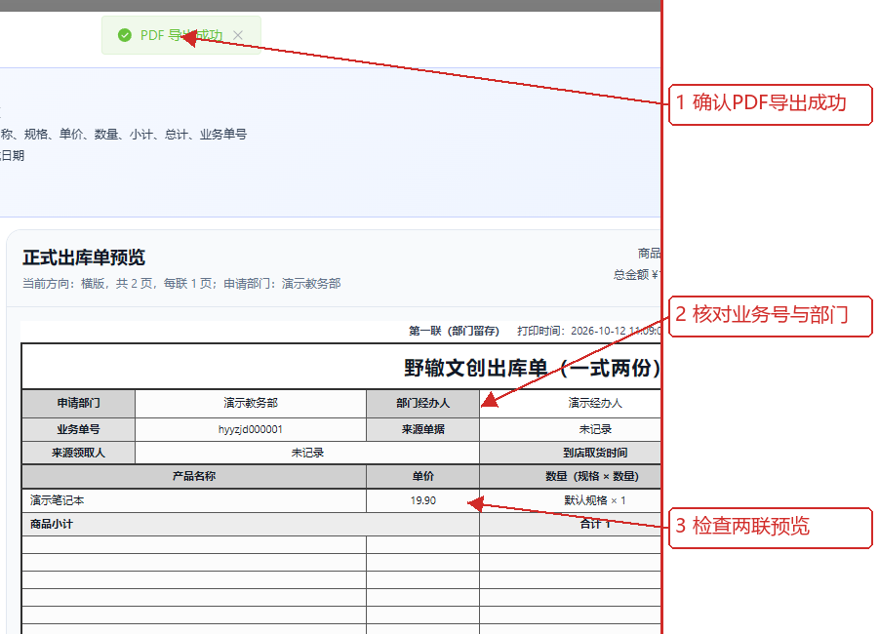
图 10-4 核对正式单 PDF 导出：操作区放大
图示核对：实际下载正式出库单 PDF 691296 字节；PDF.js 确认2页、每页842×595点。
10.5 选择未带单部门单并填写合并原因
操作前：已登录管理端，已建立演示部门与可用商品；开单和治理操作按当前账号权限显示。
操作：在列表勾选两张正常且未关联客户出库单的部门单，打开“合并单据”，指定目标父单和合并原因。
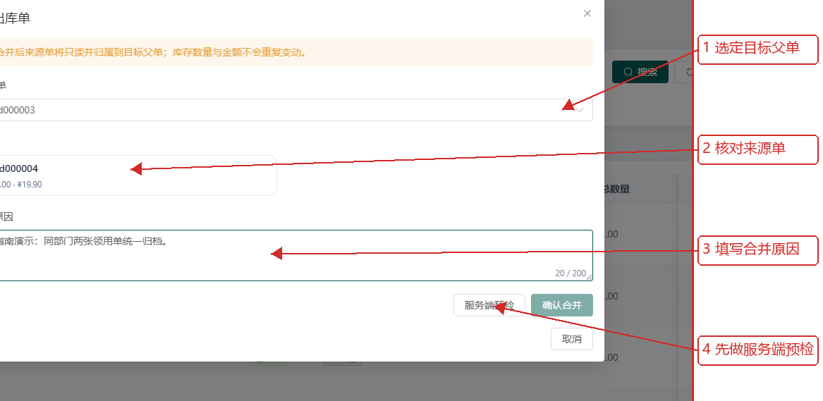
图 10-5 选择未带单部门单并填写合并原因：操作区放大
图示核对：hyyzjd000003 为目标、hyyzjd000004 为来源；两单各1件、¥19.90。
10.6 核对合并预检与库存影响
操作前：已登录管理端，已建立演示部门与可用商品；开单和治理操作按当前账号权限显示。
操作：点击“服务端预检”，确认可合并、合并后数量金额以及库存影响，再执行“确认合并”。
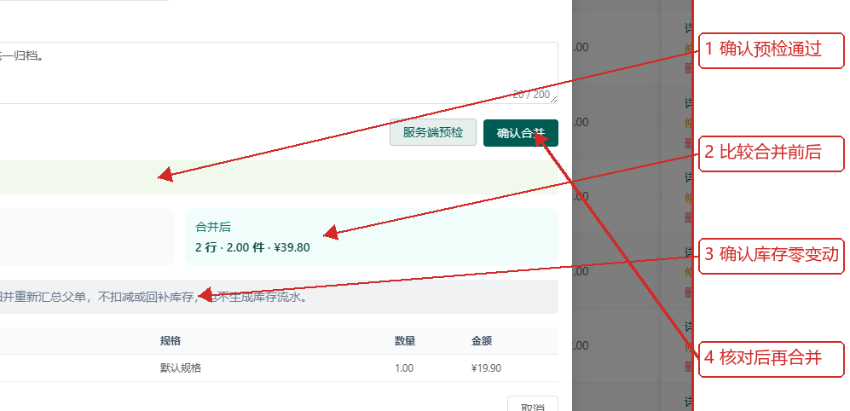
图 10-6 核对合并预检与库存影响：操作区放大
图示核对：预检 ready=true；目标1件¥19.90合并后2件¥39.80，库存、预占及流水增量均0。
10.7 查看合并后的父单汇总
操作前：已登录管理端，已建立演示部门与可用商品；开单和治理操作按当前账号权限显示。
操作：确认合并后打开目标父单详情，查看汇总、两条明细和来源单关系。
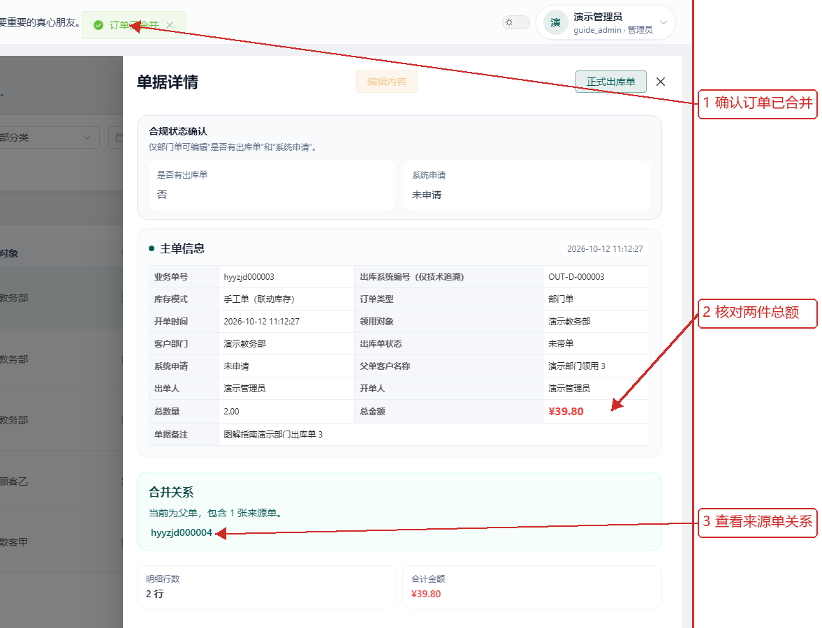
图 10-7 查看合并后的父单汇总：操作区放大
图示核对：hyyzjd000003 成为父单，含来源 hyyzjd000004；2件、¥39.80，库存保持20。
10.8 查看父单内容修订时间线
操作前：已登录管理端，已建立演示部门与可用商品；开单和治理操作按当前账号权限显示。
操作：在父单详情向下查看“内容修订时间线”，核对合并版本、原因和操作者。
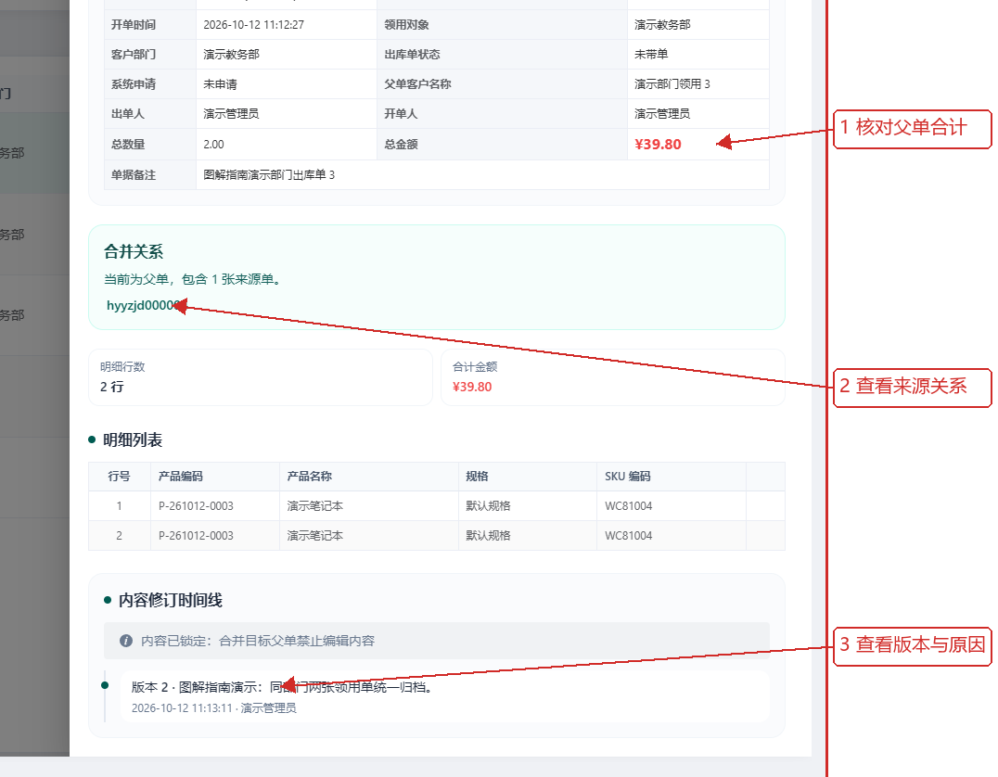
图 10-8 查看父单内容修订时间线：操作区放大
图示核对：父单版本2，服务端可读到1条修订记录；来源明细标明其归属。
10.9 确认来源单只读归属
操作前：已登录管理端，已建立演示部门与可用商品；开单和治理操作按当前账号权限显示。
操作：从父单关系进入来源单，核对其“已合并至”提示和原始明细。
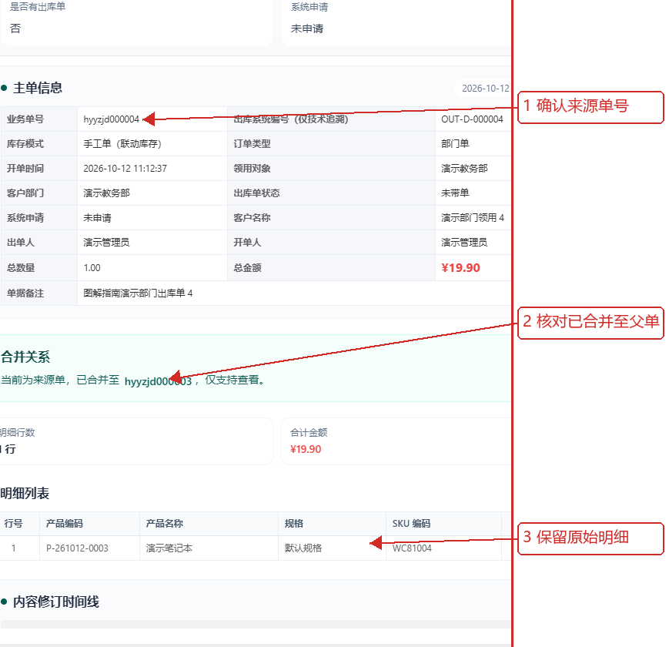
图 10-9 确认来源单只读归属：操作区放大
图示核对：hyyzjd000004 保留为来源单、仅支持查看；父单为 hyyzjd000003。

11 O2O
图示账号角色：管理员、客户端顾客。实际可操作范围以账号权限为准。
11.1 查询待取货预订并查看门店进度
操作前：已有由客户端提交的演示预订，且当前账号拥有 O2O 订单处理权限。
操作：在“线上预订 → 订单查询”按订单号或账号搜索，选择待核销订单，查看状态报告、门店状态与商品明细。
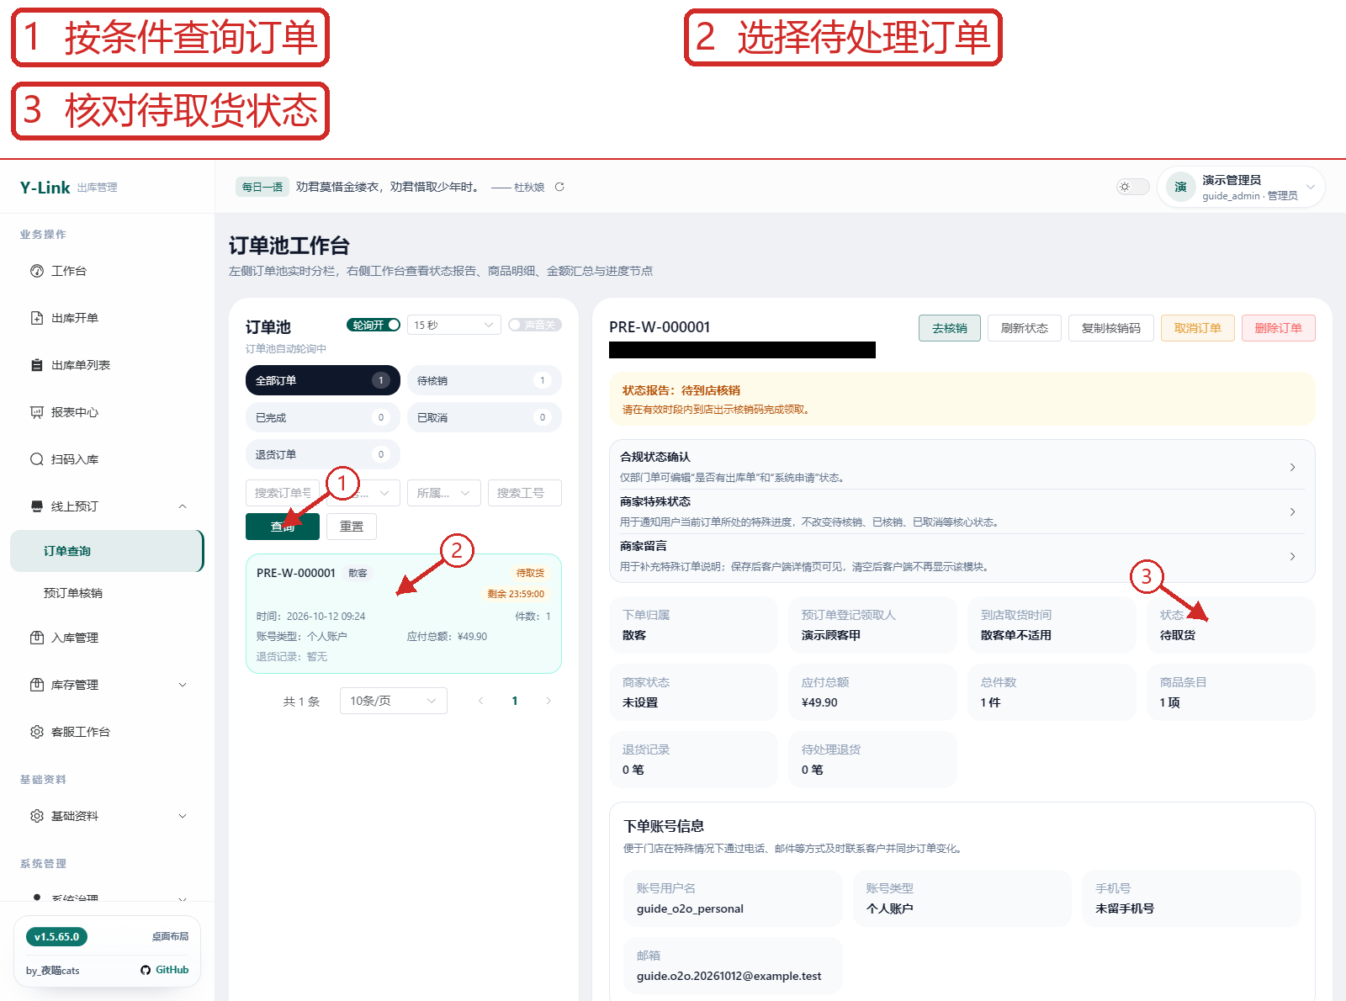
图 11-1 查询待取货预订并查看门店进度：页面总览
11.1 查询待取货预订并查看门店进度（续：局部放大 1）
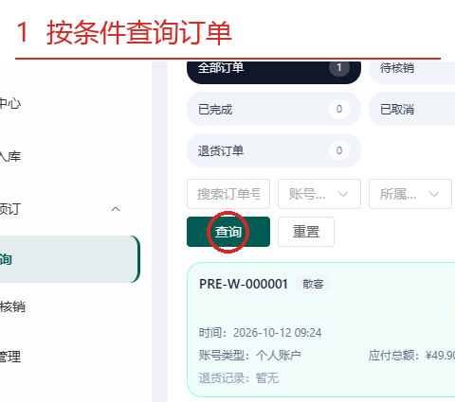
图 11-1-1 局部放大：按条件查询订单
图示核对：演示预订 PRE-W-000001 处于待取货，白色马克杯当前库存 15、预占 1。
11.2 填写取消预订的客户可见原因
操作前：已有由客户端提交的演示预订，且当前账号拥有 O2O 订单处理权限。
操作：在订单详情点击“取消订单”，填写取消原因，再进入二次确认。
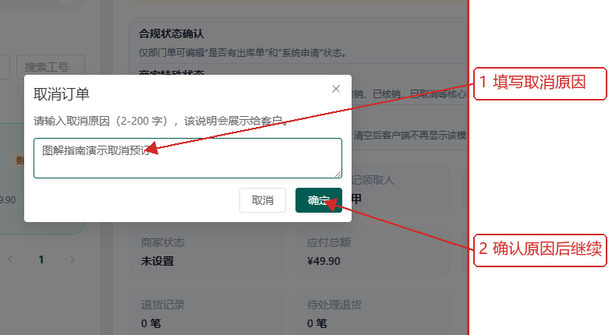
图 11-2 填写取消预订的客户可见原因：操作区放大
图示核对：取消原因会展示给客户；二次确认明确提示释放预占库存。
11.3 核对取消结果与预占释放
操作前：已有由客户端提交的演示预订，且当前账号拥有 O2O 订单处理权限。
操作：二次确认取消后，刷新订单查询结果并核对“已取消”和状态报告。
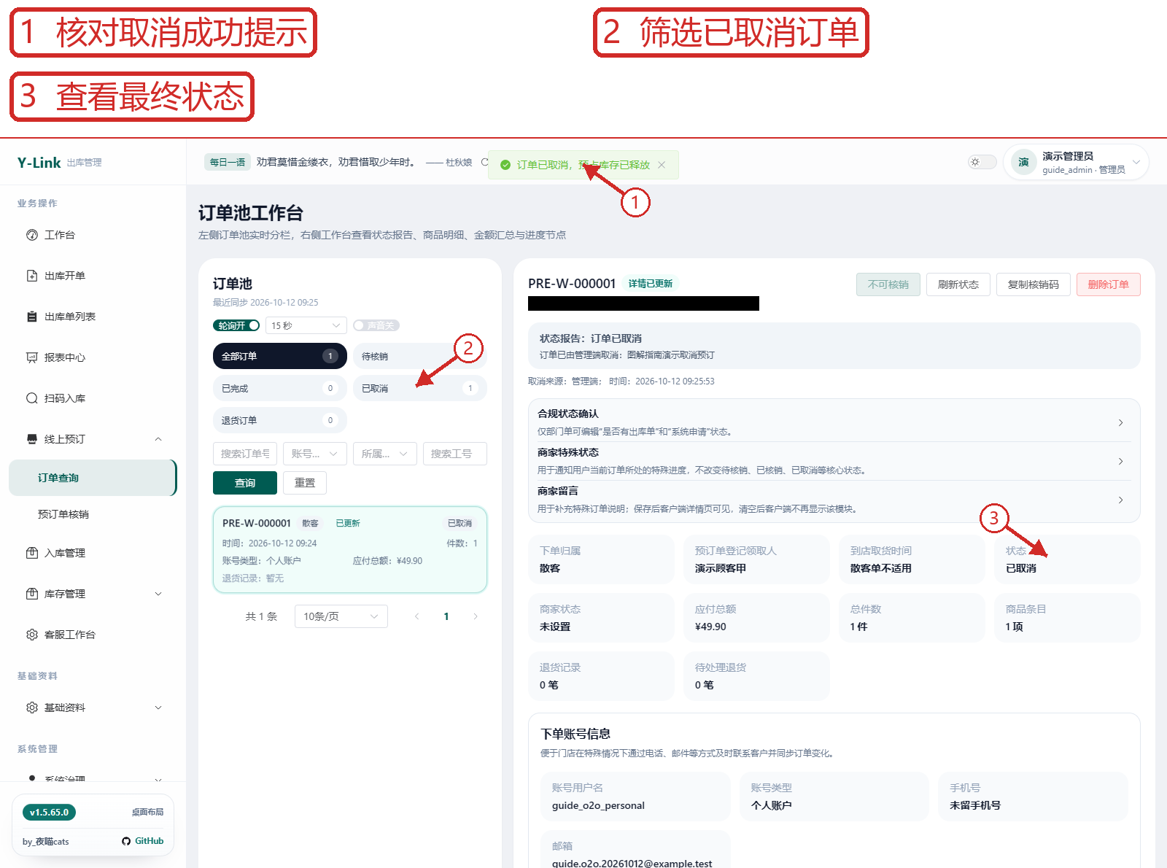
图 11-3 核对取消结果与预占释放：页面总览
11.3 核对取消结果与预占释放（续：局部放大 1）
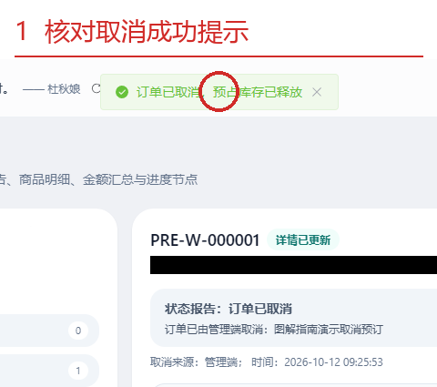
图 11-3-1 局部放大：核对取消成功提示
图示核对：演示预订已取消；WC81002 当前库存 15→15，预占 1→0。
11.4 输入预订编号查询待核销单
操作前：已有由客户端提交的演示预订，且当前账号拥有 O2O 订单处理权限。
操作：在“预订单核销”的输入框录入订单编号，点“查询单据”，核对待核销状态与商品数量。
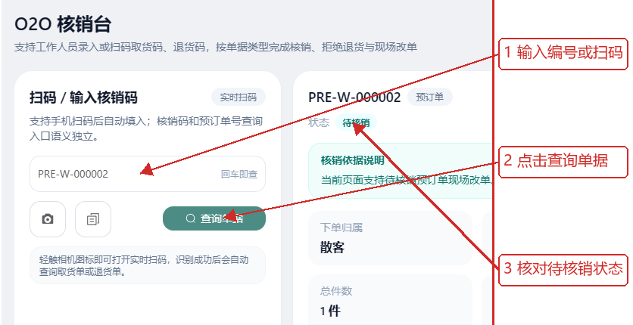
图 11-4 输入预订编号查询待核销单：操作区放大
图示核对：演示预订 PRE-W-000002 为待核销，白色马克杯 1 件；支持现场改单或确认核销出库。
11.5 现场改单前核对数量和预占变化
操作前：已有由客户端提交的演示预订，且当前账号拥有 O2O 订单处理权限。
操作：在待核销单据点击“现场改单”，把演示规格数量从 1 改成 2，填写备注后确认保存。
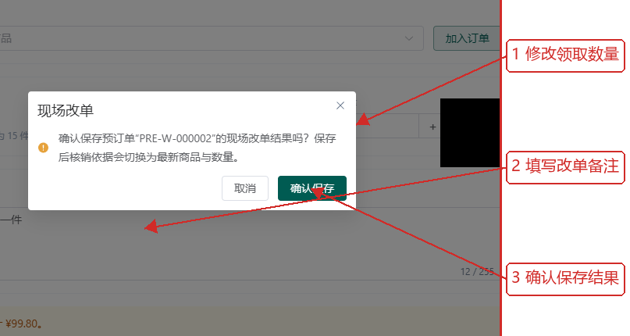
图 11-5 现场改单前核对数量和预占变化：操作区放大
确认前画面：保存后 WC81002 当前库存 15→15，预占 1→2；订单金额变为 ¥99.80。
11.6 核对现场改单后的订单明细
操作前：已有由客户端提交的演示预订，且当前账号拥有 O2O 订单处理权限。
操作：保存现场改单后，核对商品数量、金额和订单备注，再决定是否核销。
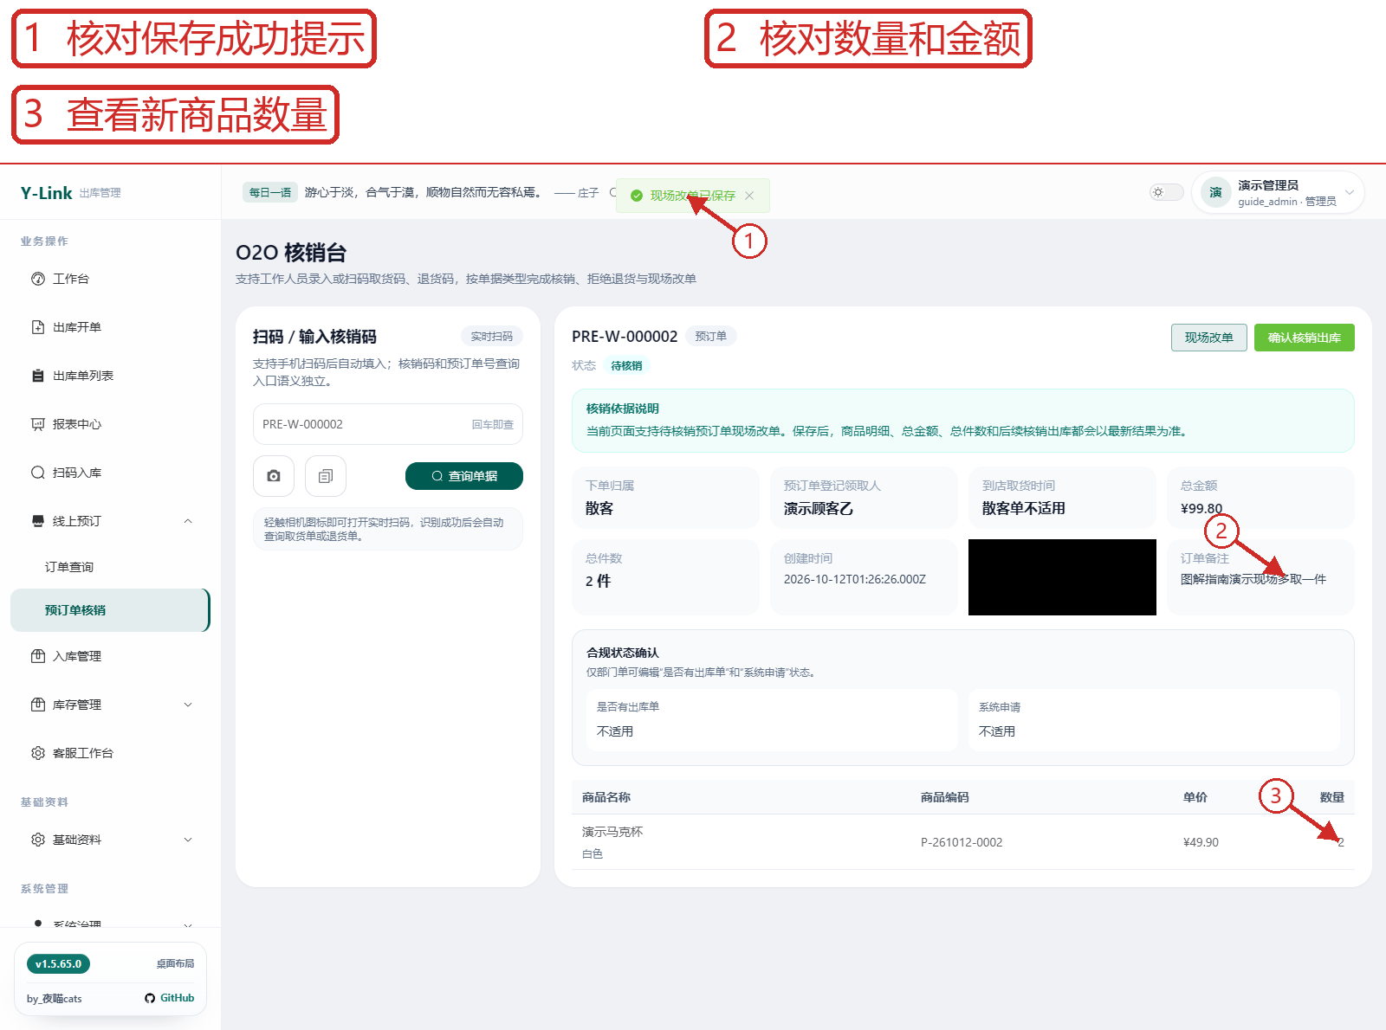
图 11-6 核对现场改单后的订单明细：页面总览
11.6 核对现场改单后的订单明细（续：局部放大 1）
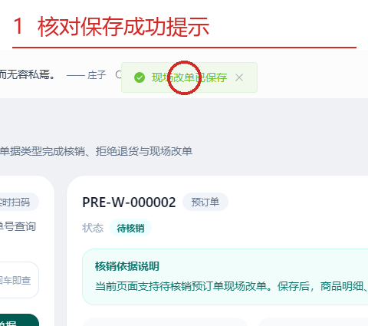
图 11-6-1 局部放大：核对保存成功提示
图示核对：演示订单数量 2 件、总金额 ¥99.80，当前库存仍为 15，预占增加至 2。
11.7 核销前确认同步扣库
操作前：已有由客户端提交的演示预订，且当前账号拥有 O2O 订单处理权限。
操作：核对待核销订单的数量和金额，点击“确认核销出库”，阅读不可撤销提示后执行。
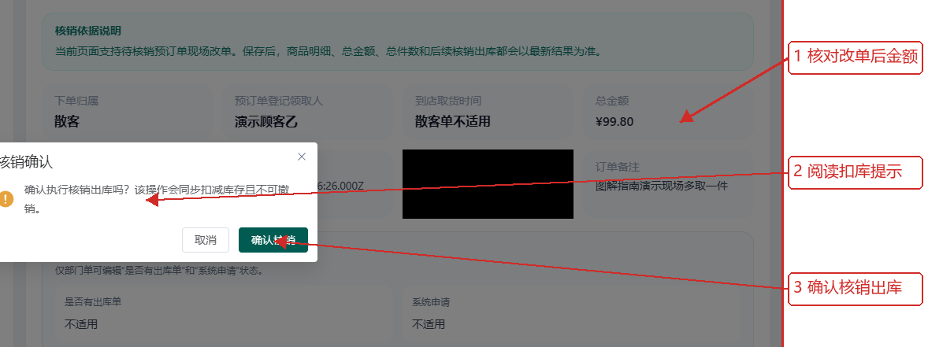
图 11-7 核销前确认同步扣库：操作区放大
确认前画面：此图为核销前确认，尚不能凭本图判断扣库已完成；后续已核销单与库存记录才是结果。
11.8 客户按商品提交退货申请
操作前：订单已完成取货核销，仍有可退数量。
操作：在已核销订单详情点击“申请退货”，选择要退回的商品数量，填写原因并提交。
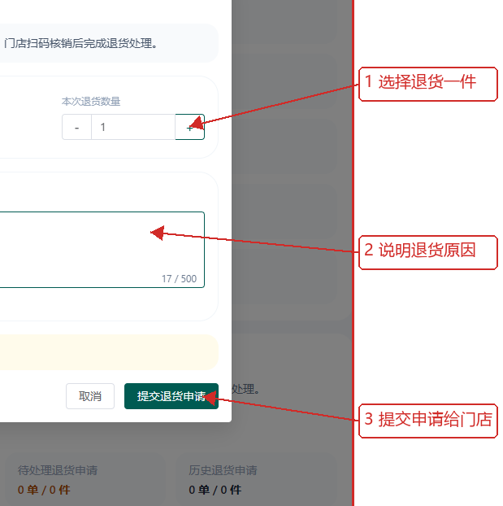
图 11-8 客户按商品提交退货申请：操作区放大
图示核对：系统生成退货单 RO202610120001；申请时 WC81002 当前库存与预占量均不变，待门店实际核销。
11.9 查询待退货单并核对数量
操作前：已有已核销的演示预订和待处理退货申请，当前账号拥有门店处理权限。
操作：在“预订单核销”扫描客户退货二维码或输入退货码，点击“查询退货单”，核对原因与退货数量。
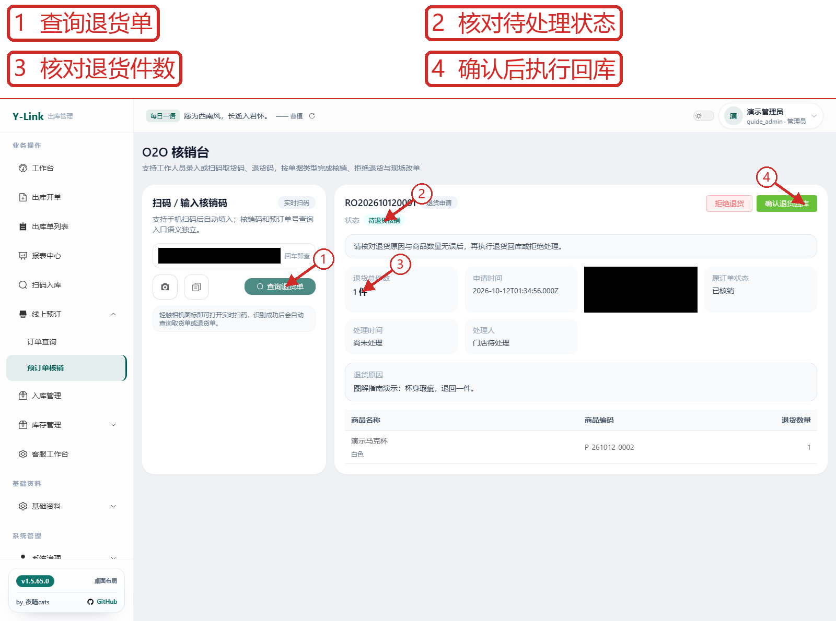
图 11-9 查询待退货单并核对数量：页面总览
11.9 查询待退货单并核对数量（续：局部放大 1）
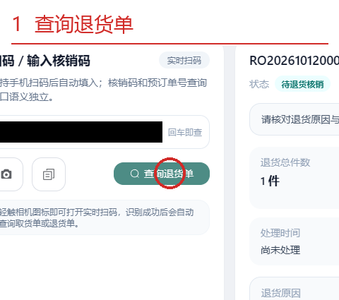
图 11-9-1 局部放大：查询退货单
图示核对：演示退货单 RO202610120001 处于待退货核销，白色马克杯 1 件。
11.10 确认退货回库与不可撤销提示
操作前：已有已核销的演示预订和待处理退货申请，当前账号拥有门店处理权限。
操作：核对退货单的数量和原因后点击“确认退货回库”，在二次提示中确认。
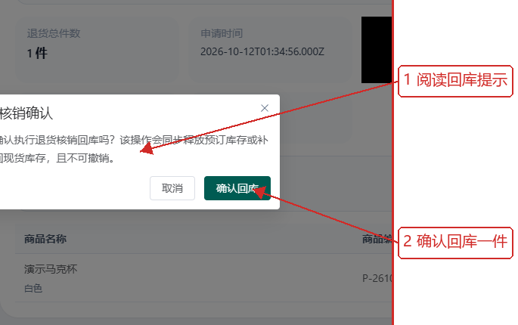
图 11-10 确认退货回库与不可撤销提示：操作区放大
确认前画面：退货核销后 WC81002 当前库存 13→14，预占量保持 0。
11.11 核对退货完成和库存回补
操作前：已有已核销的演示预订和待处理退货申请，当前账号拥有门店处理权限。
操作：完成核销后重新查询该退货单，核对“已完成回库”、处理时间和退货明细。
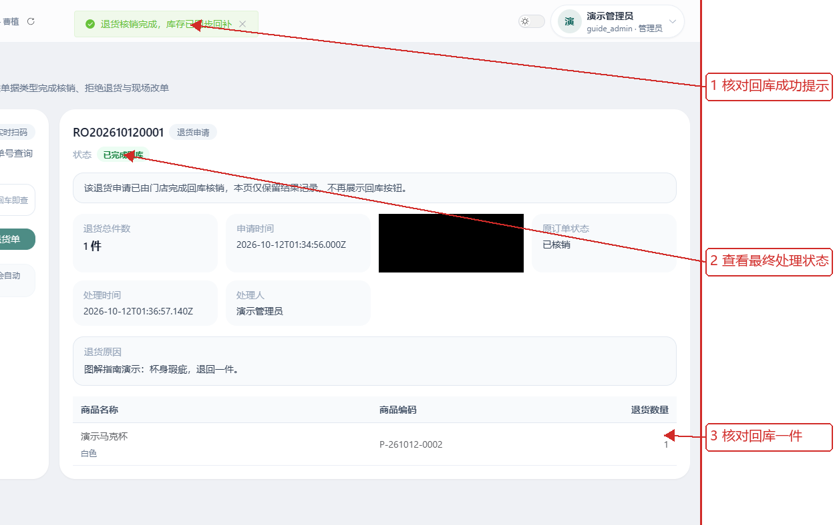
图 11-11 核对退货完成和库存回补：操作区放大
图示核对：演示退货单 RO202610120001 已完成回库，WC81002 当前库存 13→14，预占仍为 0。
11.12 填写退货拒绝原因
操作前：已有已核销的演示预订和待处理退货申请，当前账号拥有门店处理权限。
操作：待处理退货单可点“拒绝退货”，填写清晰原因后确认拒绝；原因会在后续查询中显示。
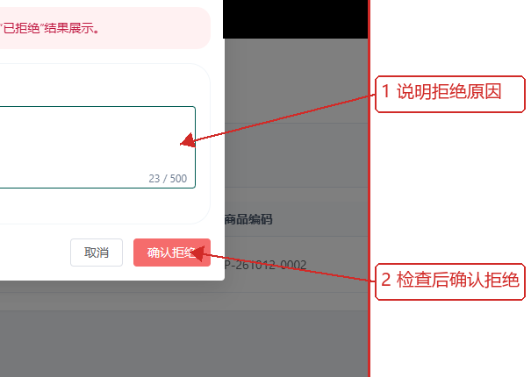
图 11-12 填写退货拒绝原因：操作区放大
图示核对：演示退货单 RO202610120002 的拒绝原因已填写，尚待最终确认。
11.13 核对拒绝结果与库存不变
操作前：已有已核销的演示预订和待处理退货申请，当前账号拥有门店处理权限。
操作：确认拒绝后重新核对退货状态、拒绝原因和商品明细。
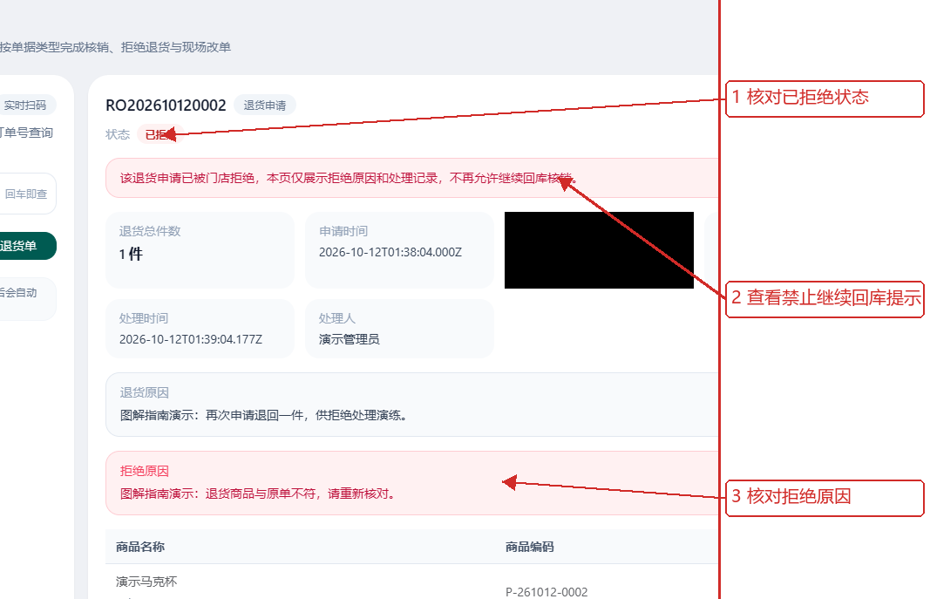
图 11-13 核对拒绝结果与库存不变：操作区放大
图示核对：演示退货单 RO202610120002 显示“已拒绝”，WC81002 当前库存 14→14，预占量保持 0。
11.14 核对订单已核销及关联正式出库单
操作前：已完成演示预订 PRE-W-000002 的门店核销。
操作：完成门店核销后，在“线上预订 → 订单查询”选择原预订单，查看已核销状态、状态报告及关联出库业务单号。
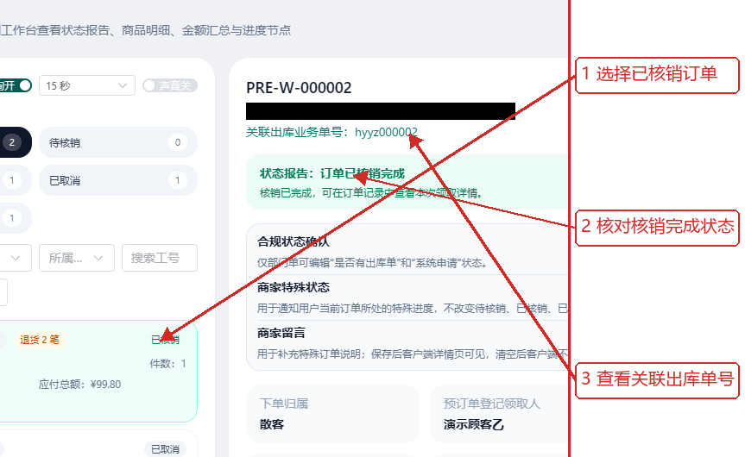
图 11-14 核对订单已核销及关联正式出库单：操作区放大
图示核对：演示预订 PRE-W-000002 已核销，并关联正式出库业务单。核销当时 WC81002 当前库存 15→13、预占 2→0；本图拍摄于后续两笔退货申请处理完成后，列表另显示退货记录。

12 报表
图示账号角色：管理员、已登录管理员。实际可操作范围以账号权限为准。
12.1 查询库存一览表和可用量
操作前：演示数据库已有商品、出库与库存流水，当前账号拥有报表查看或导出权限。
操作：在报表中心选择“库存一览表”，点击“查询”；逐行查看当前库存、预订库存与可用库存。
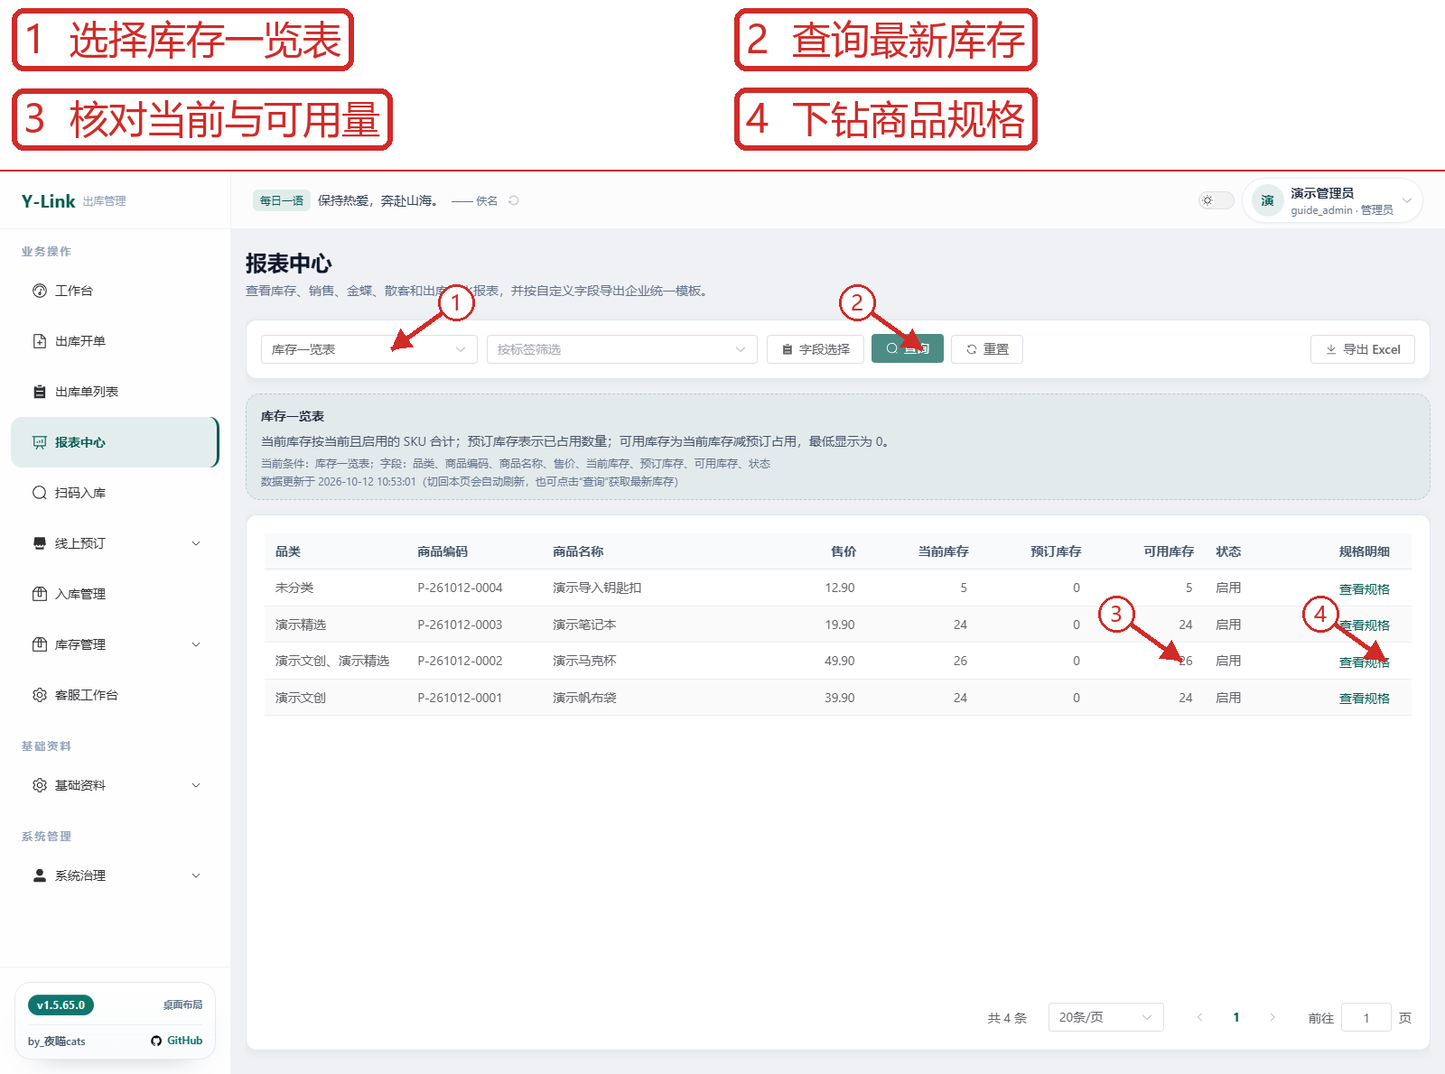
图 12-1 查询库存一览表和可用量：页面总览
12.1 查询库存一览表和可用量（续：局部放大 1）
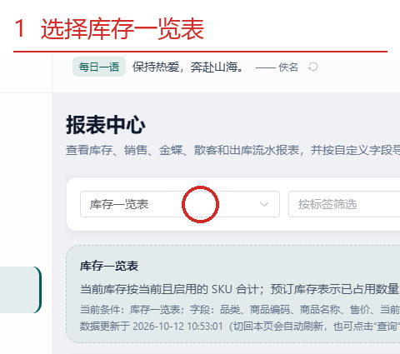
图 12-1-1 局部放大：选择库存一览表
图示核对：演示库显示 4 件商品；马克杯两规格合计当前库存 26、预订库存 0、可用库存 26。
12.2 查看商品的规格级库存明细
操作前：演示数据库已有商品、出库与库存流水，当前账号拥有报表查看或导出权限。
操作：在库存一览表的目标商品行点击“查看规格”，核对各 SKU 的当前、预订、可用量及是否计入合计。
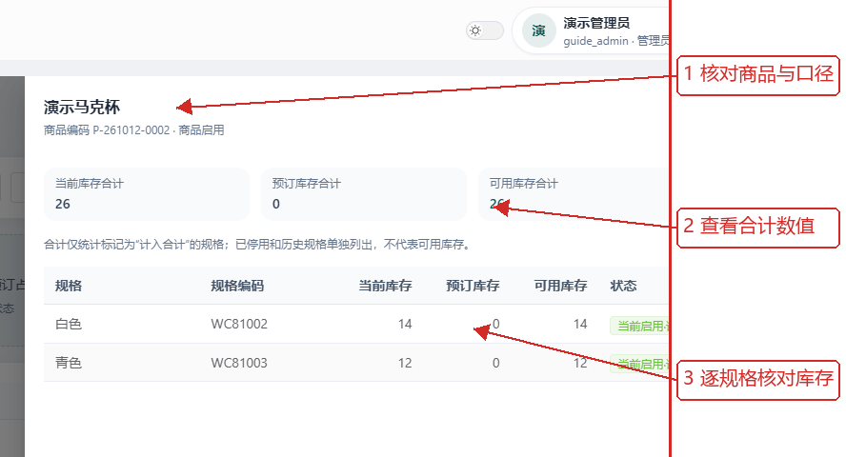
图 12-2 查看商品的规格级库存明细：操作区放大
图示核对：演示马克杯白色 WC81002 当前14，青色 WC81003 当前12；两规格合计26、预订0。
12.3 查看标签销售汇总与全部命中合计
操作前：演示数据库已有商品、出库与库存流水，当前账号拥有报表查看或导出权限。
操作：切换到“标签销售汇总表”，按日期和标签筛选后点击“查询”，查看全部命中明细的总数量和总金额。
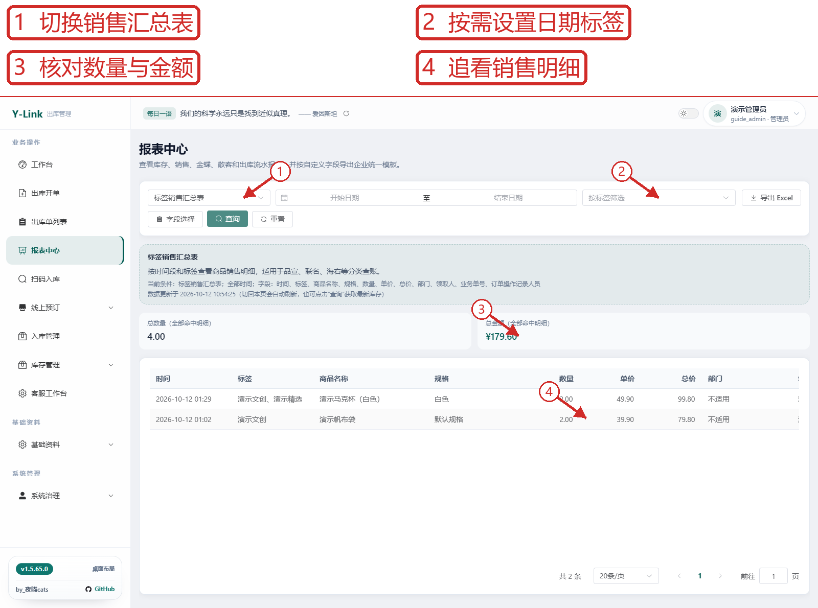
图 12-3 查看标签销售汇总与全部命中合计：页面总览
12.3 查看标签销售汇总与全部命中合计（续：局部放大 1）
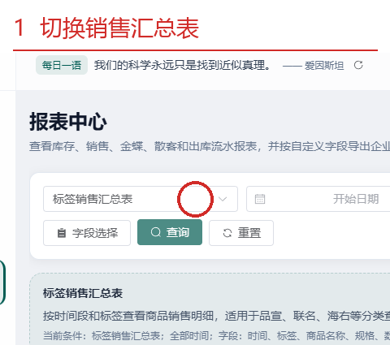
图 12-3-1 局部放大：切换销售汇总表
图示核对：本演示库销售明细共 2 行，合计 4 件、¥179.60；汇总来自后端全量结果。
12.4 预览导出条件和七个字段
操作前：演示数据库已有商品、出库与库存流水，当前账号拥有报表查看或导出权限。
操作：在库存报表点击“字段选择”调整所需列，再点“导出 Excel”；先核对命中行数、条件、字段和数据预览。
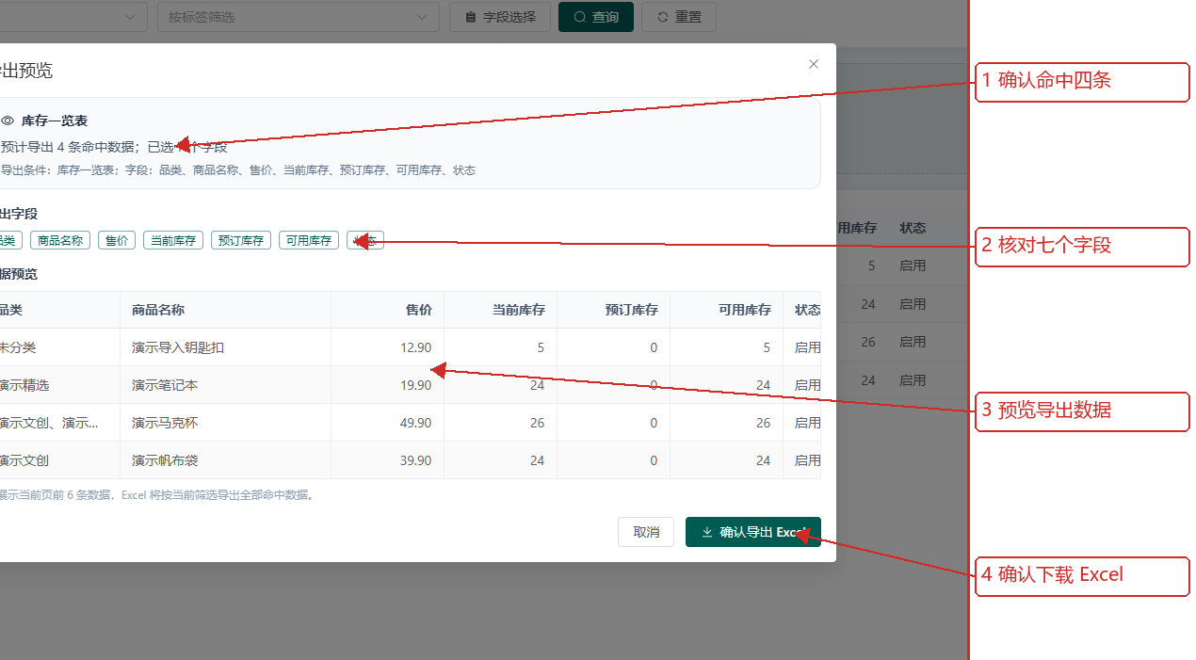
图 12-4 预览导出条件和七个字段：操作区放大
图示核对：取消勾选“商品编码”后，导出预览显示 4 条命中、7 个字段。
12.5 核对报表导出完成与工作簿
操作前：演示数据库已有商品、出库与库存流水，当前账号拥有报表查看或导出权限。
操作：确认导出后等待下载完成；打开文件检查工作表、字段列和数据行。
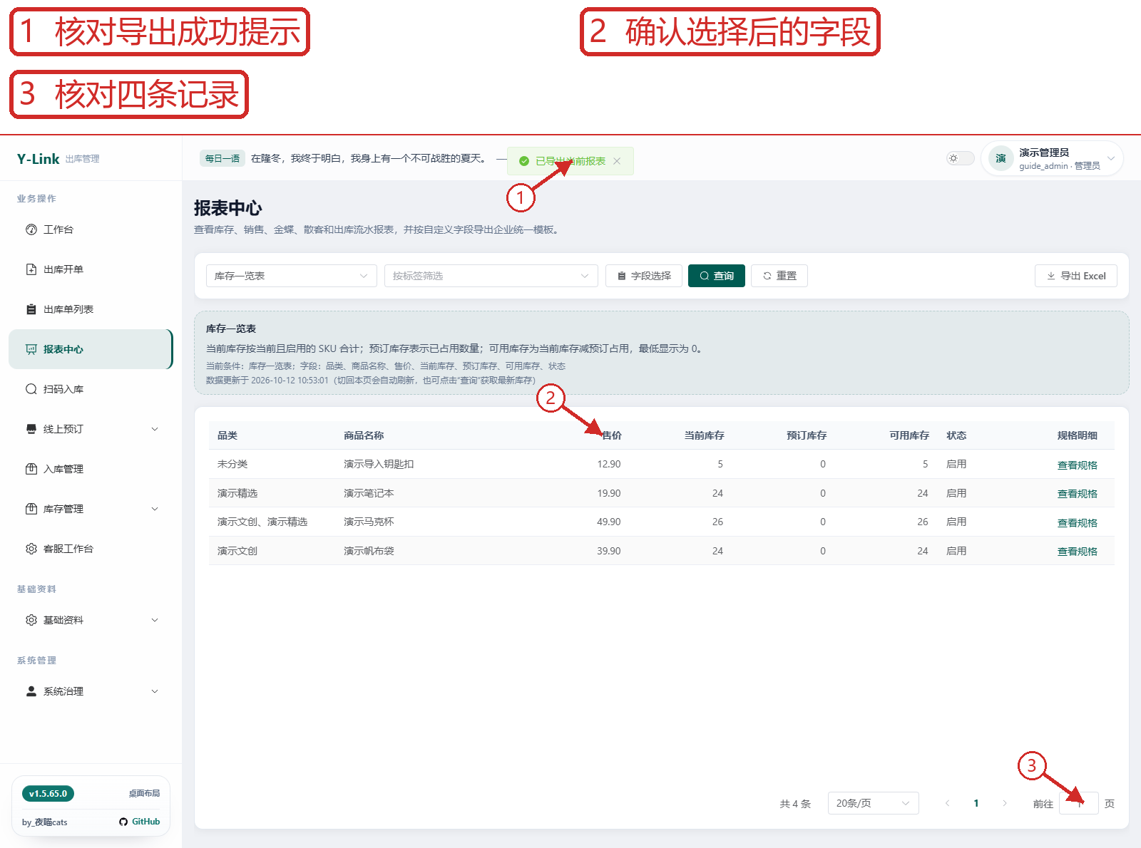
图 12-5 核对报表导出完成与工作簿：页面总览
12.5 核对报表导出完成与工作簿（续：局部放大 1）
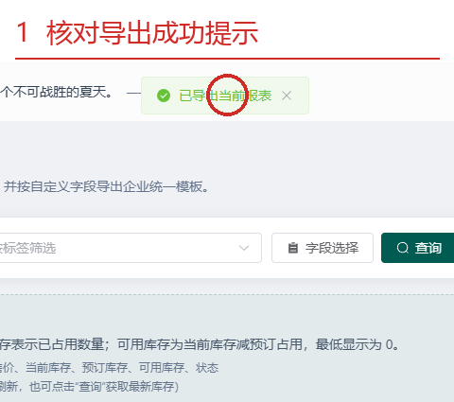
图 12-5-1 局部放大：核对导出成功提示
图示核对：库存报表实际下载 6985 字节、1 个工作表、4 条数据行、7 个字段；页面显示导出成功。
12.6 选择报表并设置查询条件
操作前：已登录演示管理端并具备对应页面的查看权限。
操作：选择报表类型，按条件查询；字段选择用于预览与导出范围。
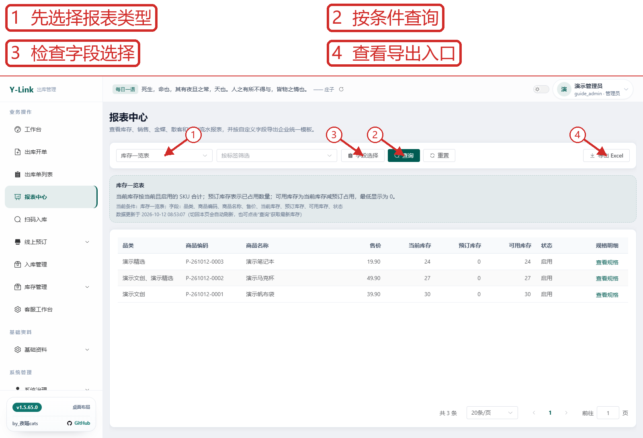
图 12-6 选择报表并设置查询条件：页面总览
12.6 选择报表并设置查询条件（续：局部放大 1）
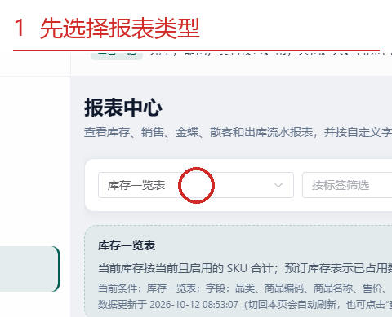
图 12-6-1 局部放大：先选择报表类型
图示核对：页面展示当前演示数据库中对应报表的数据或空态；未执行导出。
12.7 选择预览与导出字段
操作前：已登录演示管理端并具备对应页面的查看权限。
操作：打开“字段选择”，勾选需要的预览字段；查询和导出在选择后进行。
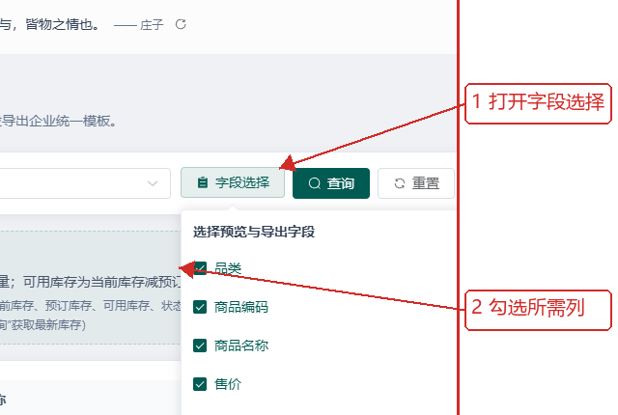
图 12-7 选择预览与导出字段：操作区放大
图示核对：字段面板列出当前报表可选列；实际导出文件须单独核验。

13 客服与通知
图示账号角色：客户端用户、管理员、操作员。实际可操作范围以账号权限为准。
注意：站内通知与外发渠道状态分别核对；渠道仅完成配置或显示未就绪时，不要将其写作发送成功。
13.1 客户端填写并提交反馈
操作前：已登录客户端；反馈会话与管理端客服共用真实业务数据。
操作：在客户端“新建反馈”选择类型和分类，填写标题与问题描述，确认后提交。
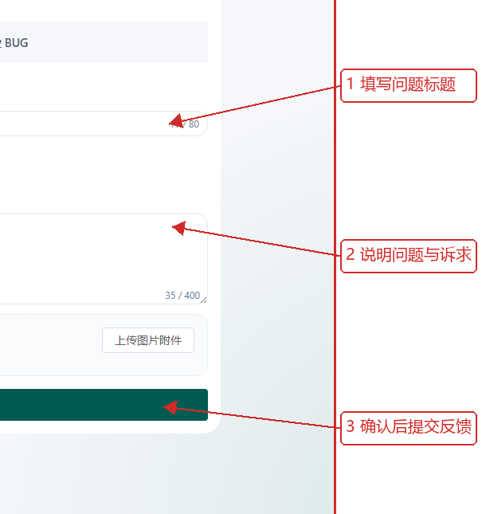
图 13-1 客户端填写并提交反馈：操作区放大
图示核对：演示顾客以“普通建议 / 订单与售后”发起新的反馈会话。
13.2 查看反馈单号和处理进度
操作前：已登录客户端；反馈会话与管理端客服共用真实业务数据。
操作：提交后进入反馈单详情，记下反馈编号，并关注处理进度和最近动作。
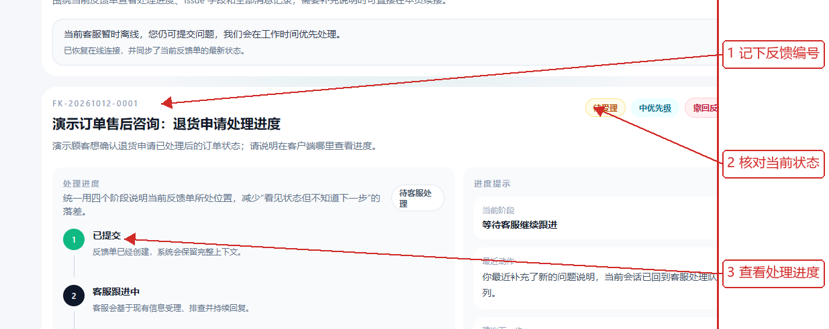
图 13-2 查看反馈单号和处理进度：操作区放大
图示核对：已生成 FK-20261012-0001，状态为待受理，客户端可从同一会话继续补充。
13.3 从客服队列打开新反馈
操作前：已登录管理端并具备客服工作台相应权限。
操作：打开“客服工作台”，用左侧队列的视图、搜索或筛选定位反馈，点击卡片查看完整会话。
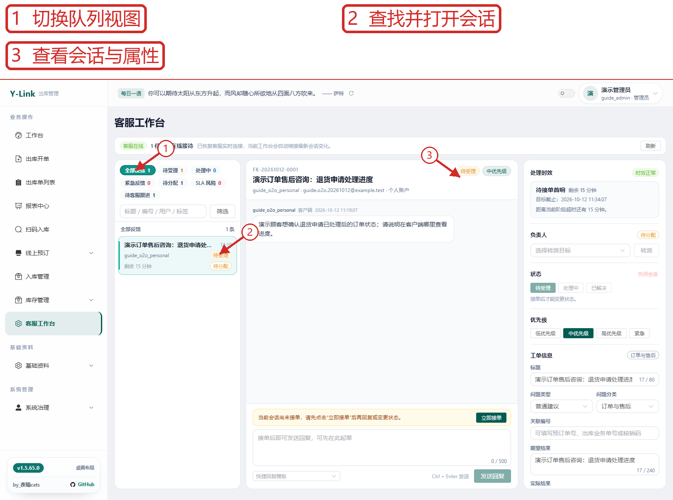
图 13-3 从客服队列打开新反馈：页面总览
13.3 从客服队列打开新反馈（续：局部放大 1）
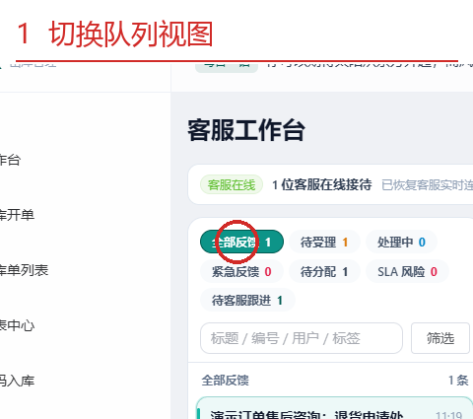
图 13-3-1 局部放大：切换队列视图
图示核对：FK-20261012-0001 在待受理队列可见，包含客户消息、状态和负责人。
13.4 接单后取得会话处理权
操作前：已登录管理端并具备客服工作台相应权限。
操作：未分配的会话点击“立即接单”，确认负责人变为自己，然后回复或更新状态。
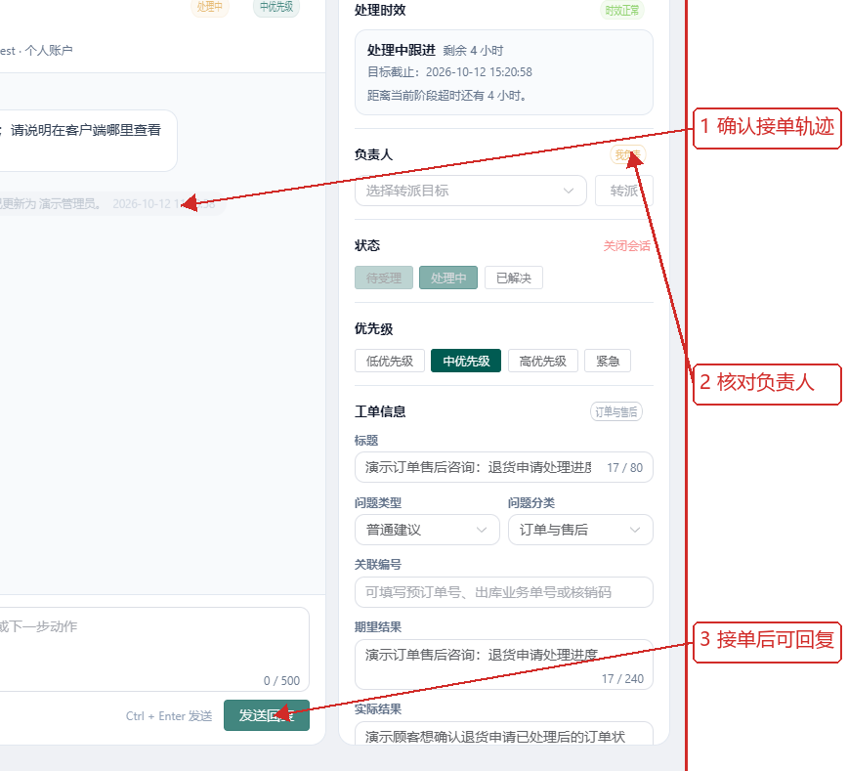
图 13-4 接单后取得会话处理权：操作区放大
图示核对：管理员已接单，PATCH 200；会话从待受理进入处理中。
13.5 起草面向客户的回复
操作前：已登录管理端并具备客服工作台相应权限。
操作：在中间会话下方写回复，核对处理结论和下一步提示，再点击“发送回复”。
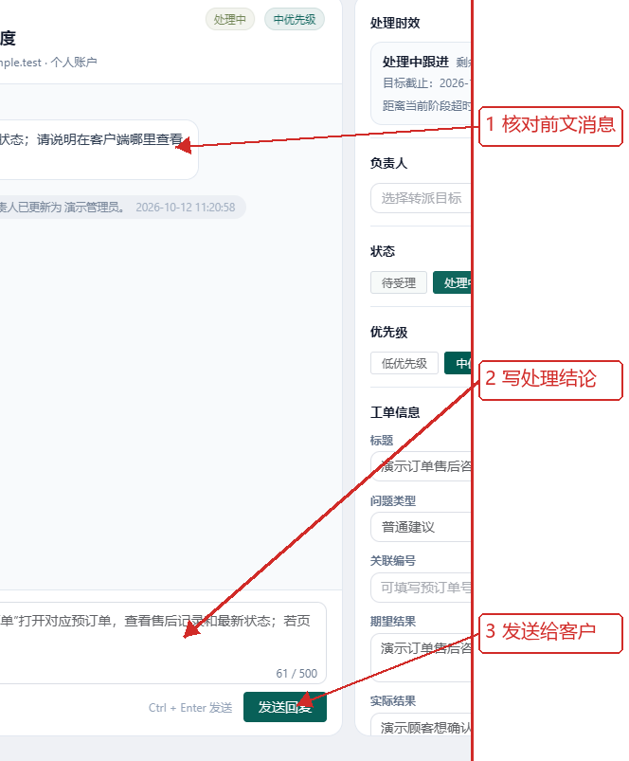
图 13-5 起草面向客户的回复：操作区放大
确认前画面：回复草稿仅在提交后同步给客户端。
13.6 确认客服回复进入消息流
操作前：已登录管理端并具备客服工作台相应权限。
操作：发送后在会话消息流核对回复气泡，并刷新客户端同一反馈单查看同步结果。
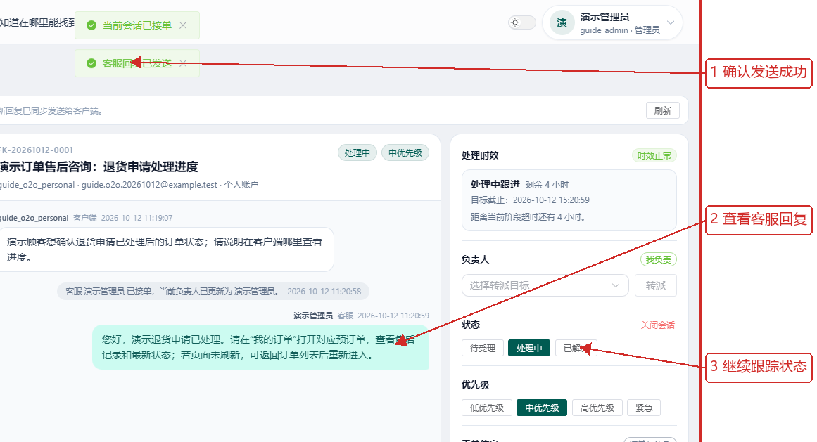
图 13-6 确认客服回复进入消息流：操作区放大
图示核对：管理员回复已入会话；客户端读取到了完全相同的消息内容。
13.7 保存仅内部可见的交接备注
操作前：已登录管理端并具备客服工作台相应权限。
操作：在右侧“内部备注”写排查与交接信息，点击“保存备注”，核对保存提示和更新时间。
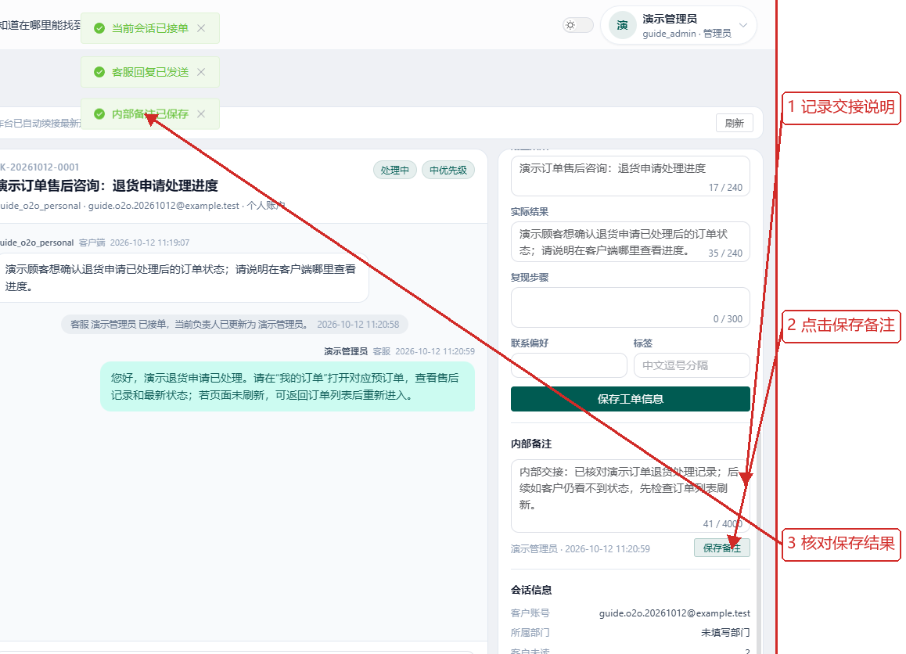
图 13-7 保存仅内部可见的交接备注：操作区放大
图示核对：内部备注已保存；客户端页面未出现该备注内容。
13.8 选择转派目标客服
操作前：已登录管理端并具备客服工作台相应权限。
操作：在“负责人”区域选择可接单的管理端账号，再点击“转派”；尚未提交时先核对目标。
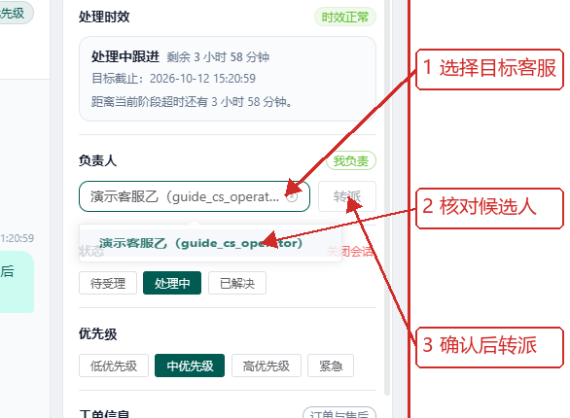
图 13-8 选择转派目标客服：操作区放大
图示核对：演示客服乙是有客服处理权限的操作员，可作为目标。
13.9 核对转派后的负责人
操作前：已登录管理端并具备客服工作台相应权限。
操作：转派后在队列卡片、负责人区域与系统消息中核对新负责人。
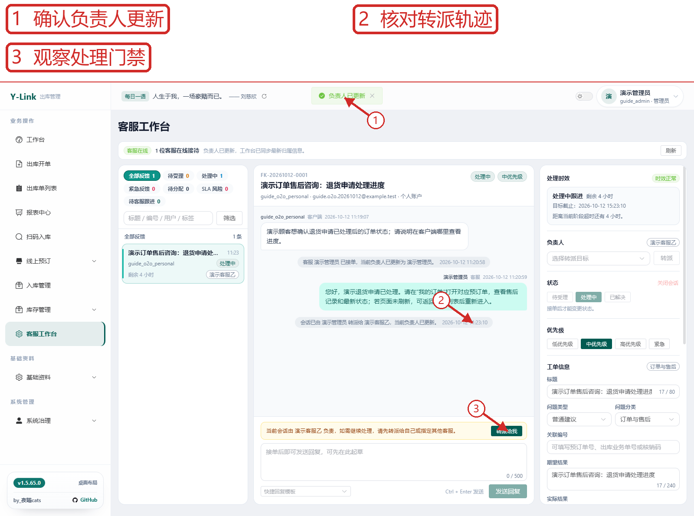
图 13-9 核对转派后的负责人：页面总览
13.9 核对转派后的负责人（续：局部放大 1）
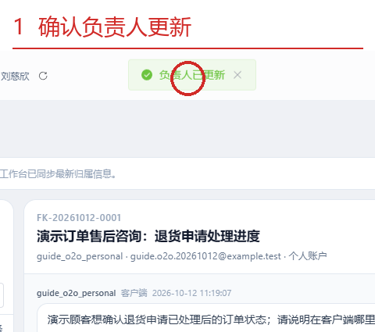
图 13-9-1 局部放大：确认负责人更新
图示核对：会话已转派给演示客服乙，管理员回复区显示需先接回才能继续处理。
13.10 由新负责人更新为已解决
操作前：已登录管理端并具备客服工作台相应权限。
操作：新负责人进入同一会话，核对历史回复后点击“已解决”，等待状态回显。
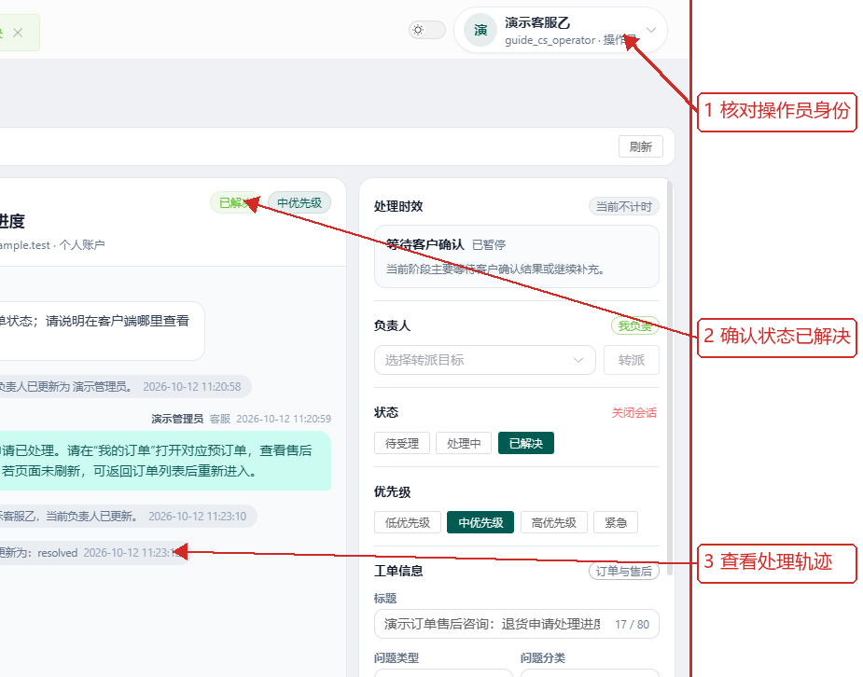
图 13-10 由新负责人更新为已解决：操作区放大
图示核对：操作员更新成功；队列和会话标题均显示“已解决”，客户端进入待确认阶段。
13.11 客户端查看回复和处理轨迹
操作前：已登录客户端；反馈会话与管理端客服共用真实业务数据。
操作：在反馈单下方“会话记录”查看客服答复、接单与转派轨迹；如仍有问题可继续补充说明。
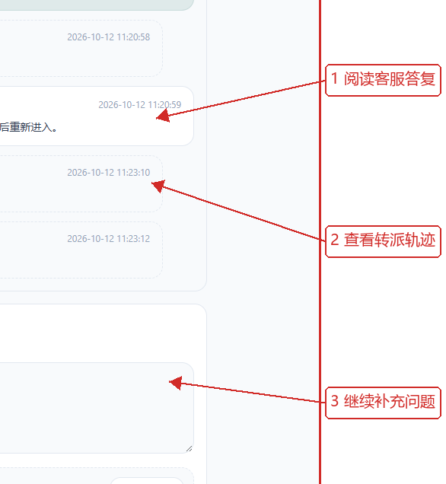
图 13-11 客户端查看回复和处理轨迹：操作区放大
图示核对：客户端显示客服回复和状态消息，内部交接备注不在客户端会话内容中。
13.12 按事件 ID 查询站内通知
操作前：管理员账号具备 audit_logs:view 权限；已发生站内通知事件。
操作：在“审计日志→通知事件”输入事件 ID 并搜索，核对事件类型、处理结果和外发摘要。
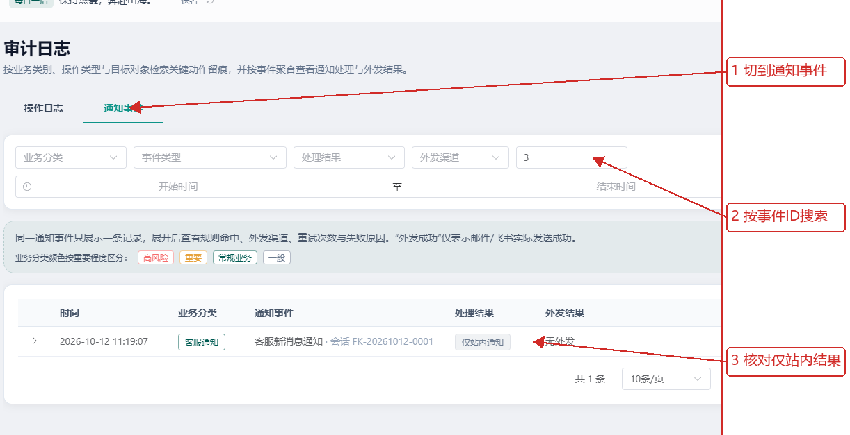
图 13-12 按事件 ID 查询站内通知：操作区放大
图示核对：客服通知事件 3 显示“仅站内通知 / 无外发”。
13.13 展开规则命中和站内接收人数
操作前：管理员账号具备 audit_logs:view 权限；已查询到对应通知事件。
操作：展开同一通知事件，查看规则命中、站内接收人数和外发明细。
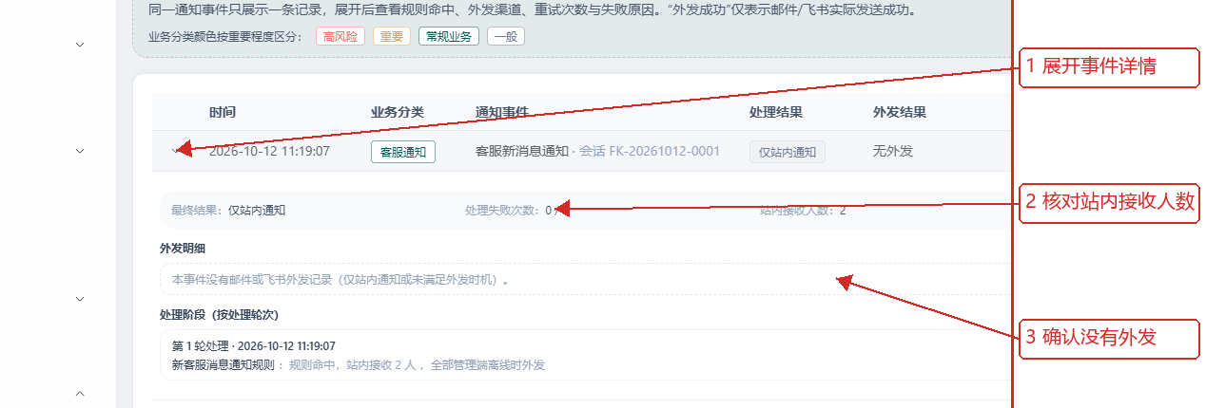
图 13-13 展开规则命中和站内接收人数：操作区放大
图示核对：通知规则命中、站内接收2人；邮箱和飞书均无外发记录。

14 用户中心
图示账号角色：管理员、操作员、已登录管理员。实际可操作范围以账号权限为准。
注意：注销账号恢复后默认处于停用状态，管理员还需再次启用。
14.1 系统用户入口
操作前：独立演示库
操作：进入用户中心
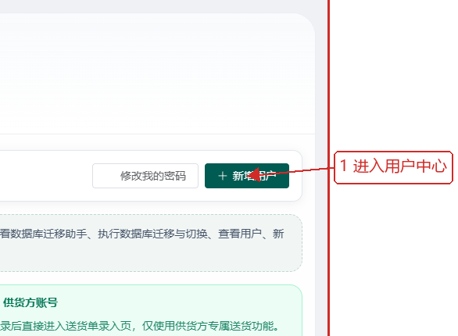
图 14-1 系统用户入口：操作区放大
图示核对：管理员可维护系统账号
14.2 新增系统用户
操作前：无同名账号
操作：选择操作员并保存
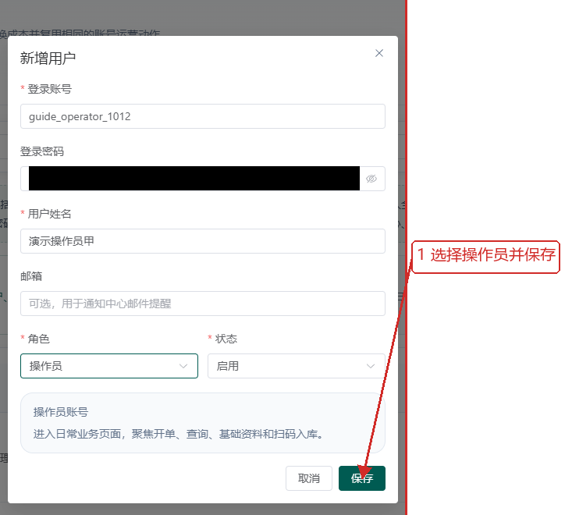
图 14-2 新增系统用户：操作区放大
图示核对：创建独立演示账号
14.3 系统用户创建结果
操作前：已提交新增
操作：查看新账号
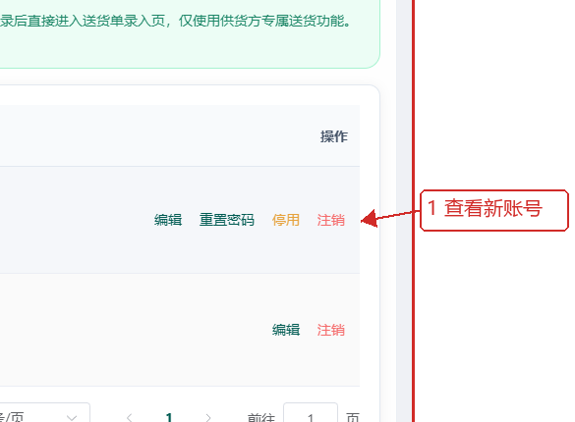
图 14-3 系统用户创建结果：操作区放大
图示核对：操作员账号已创建
14.4 编辑系统用户
操作前：已创建操作员
操作：保存用户资料
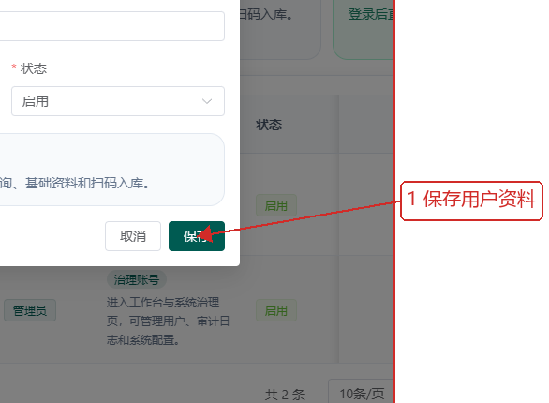
图 14-4 编辑系统用户：操作区放大
图示核对：姓名更新
14.5 停用用户确认
操作前：已创建操作员
操作：停用用户
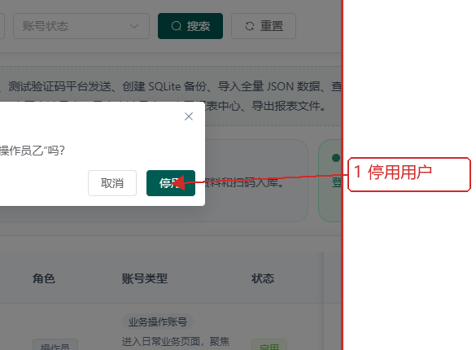
图 14-5 停用用户确认：操作区放大
图示核对：服务端将停用演示操作员
14.6 停用用户结果
操作前：停用已确认
操作：查看状态
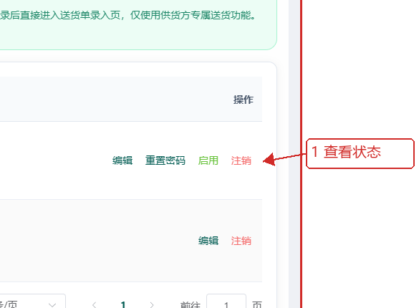
图 14-6 停用用户结果：操作区放大
图示核对：状态为停用
14.7 重置系统用户密码
操作前：演示操作员已启用
操作：确认重置
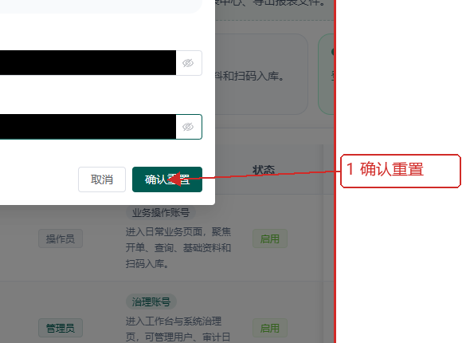
图 14-7 重置系统用户密码：操作区放大
图示核对：旧会话将失效
14.8 重置密码结果
操作前：提交新密码
操作：查看重置结果
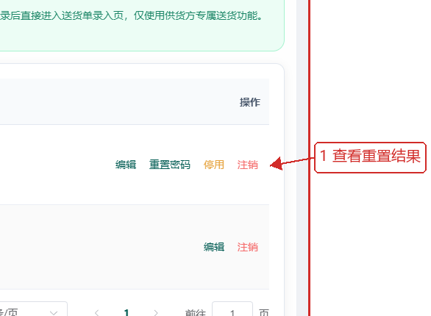
图 14-8 重置密码结果：操作区放大
图示核对：重置成功
14.9 系统账号注销预检
操作前：演示操作员独立账号
操作：核对注销条件
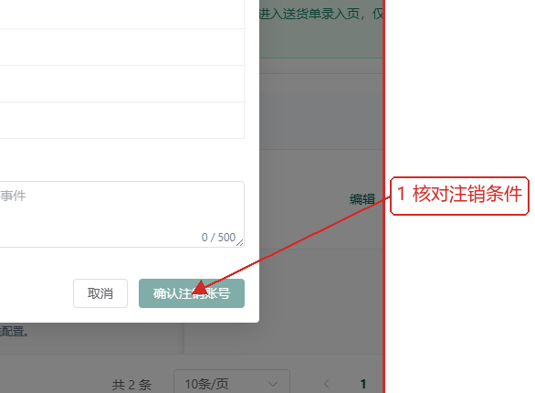
图 14-9 系统账号注销预检：操作区放大
图示核对：零业务关联可注销
14.10 系统账号注销结果
操作前：注销已提交
操作：查看已注销
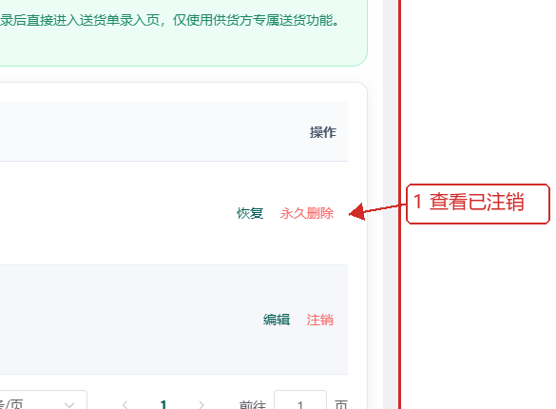
图 14-10 系统账号注销结果：操作区放大
图示核对：状态为已注销
14.11 系统账号恢复结果
操作前：账号曾注销
操作：查看停用状态
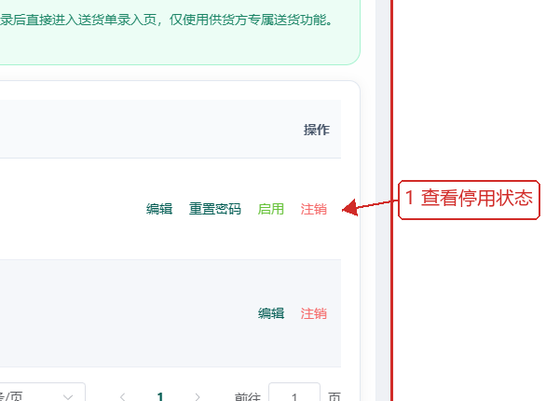
图 14-11 系统账号恢复结果：操作区放大
图示核对：恢复后仍需单独启用
14.12 操作员菜单差异
操作前：新建演示操作员
操作：查看侧栏
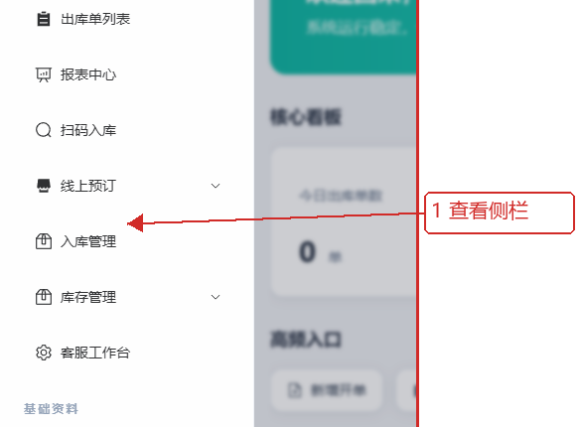
图 14-12 操作员菜单差异：操作区放大
图示核对：系统配置与用户治理入口不可见
14.13 操作员路由权限
操作前：已登录演示操作员
操作：查看路由跳转
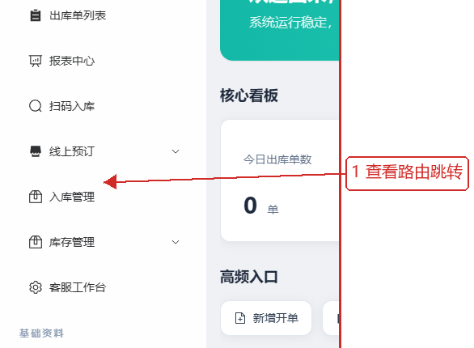
图 14-13 操作员路由权限：操作区放大
图示核对：无权限页面被守卫重定向
14.14 客户端用户入口
操作前：独立演示库
操作：查看账号类型
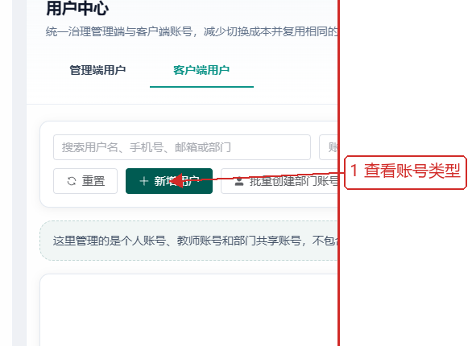
图 14-14 客户端用户入口：操作区放大
图示核对：个人、教师、部门共享分别治理
14.15 新建个人客户端账号表单
操作前：独立演示库；虚构资料未提交
操作：核对密码确认框与确认新增按钮
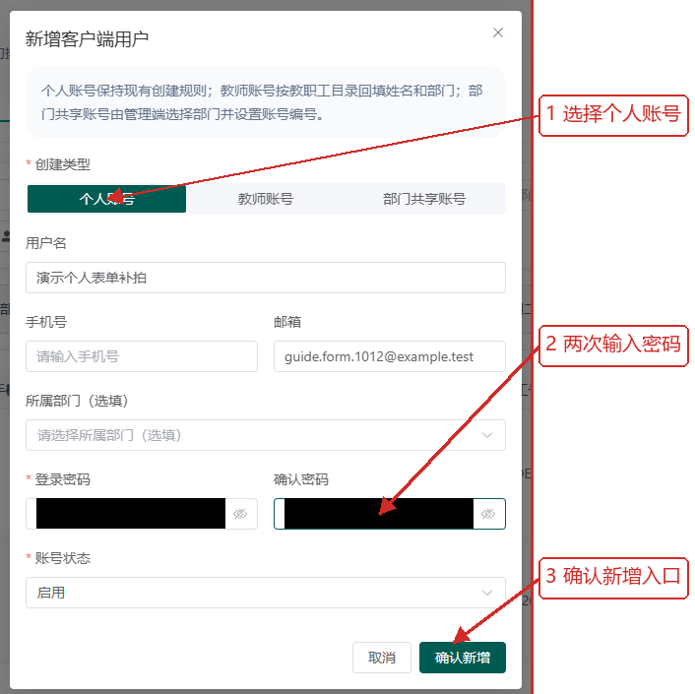
图 14-15 新建个人客户端账号表单：操作区放大
确认前画面：待核对、未提交
14.16 个人账号创建结果
操作前：已提交个人账号
操作：核对账号类型
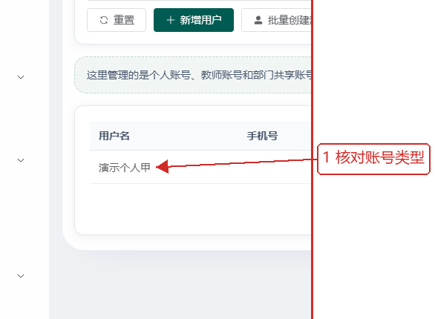
图 14-16 个人账号创建结果：操作区放大
图示核对：个人账号已创建
14.17 新建教师客户端账号表单
操作前：独立演示库；T20261012B 已建档且未注册
操作：核对密码确认框与确认新增按钮
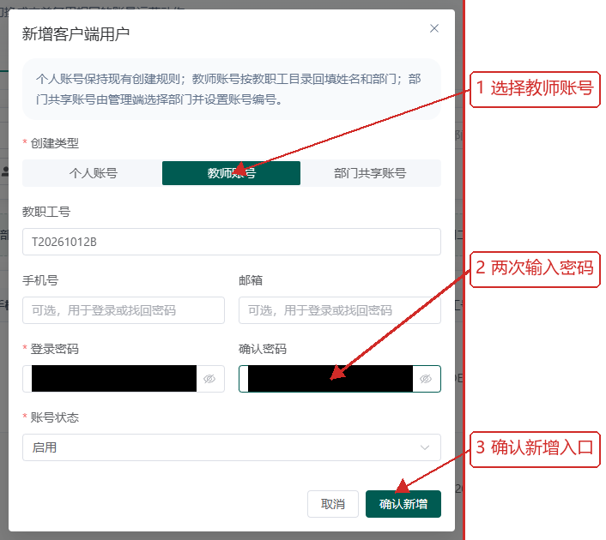
图 14-17 新建教师客户端账号表单：操作区放大
确认前画面：待核对、未提交
14.18 教师账号列表回显
操作前：独立演示库中教师账号已由原流程创建
操作：核对账号类型与工号
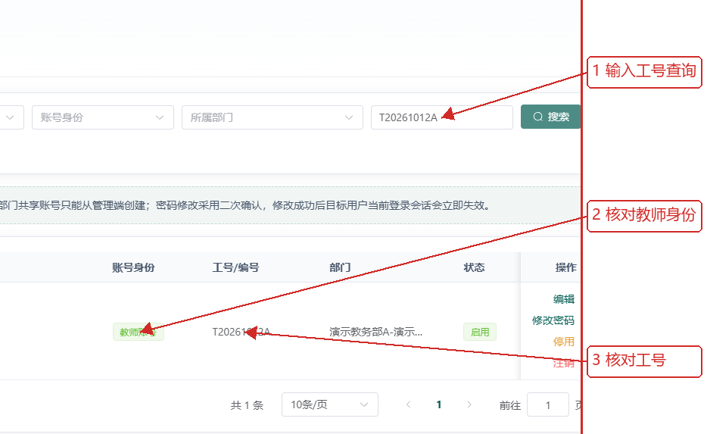
图 14-18 教师账号列表回显：操作区放大
图示核对：演示教师甲与 T20261012A 可见
14.19 部门共享账号批量开户
操作前：已保存演示部门树
操作：开始预检
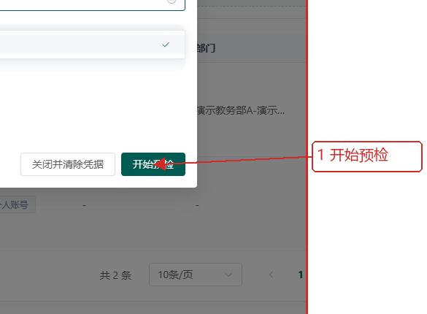
图 14-19 部门共享账号批量开户：操作区放大
图示核对：仅本地演示教务部
14.20 部门共享账号开户预检
操作前：选中精确部门
操作：确认创建待创建账号
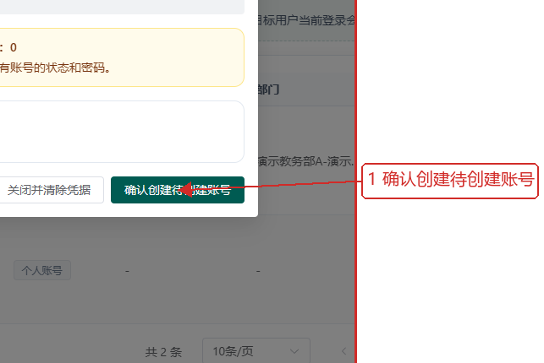
图 14-20 部门共享账号开户预检：操作区放大
图示核对：待创建 1 个、已有账号不改动
14.21 批量开户结果
操作前：预检已通过
操作：关闭并清除凭据
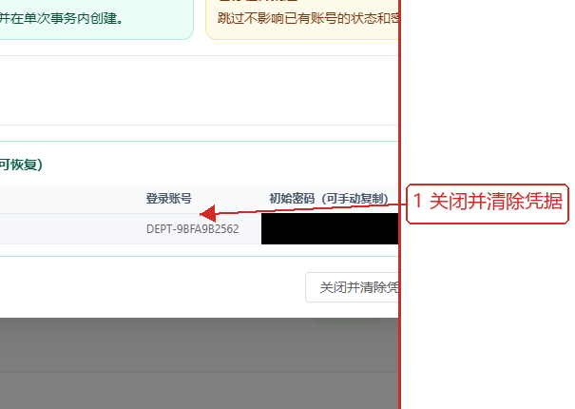
图 14-21 批量开户结果：操作区放大
图示核对：服务端创建 1 个共享账号，初始密码实心遮挡
14.22 部门共享账号列表
操作前：批量创建已确认
操作：查看账号
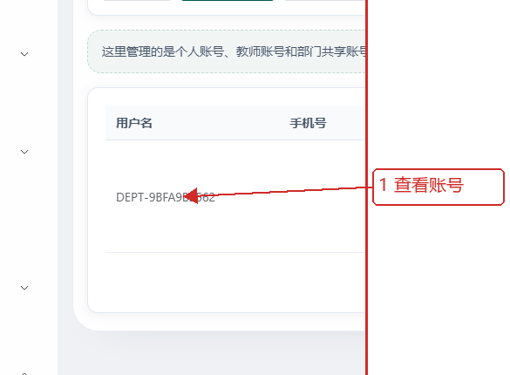
图 14-22 部门共享账号列表：操作区放大
图示核对：共享账号持久化且密码不回显
14.23 编辑客户端账号
操作前：演示个人甲已创建
操作：保存修改
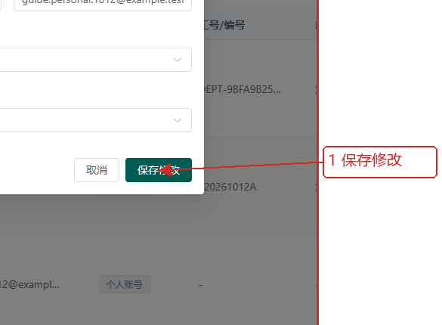
图 14-23 编辑客户端账号：操作区放大
图示核对：个人账号改名
14.24 客户端编辑结果
操作前：编辑已提交
操作：查看新用户名
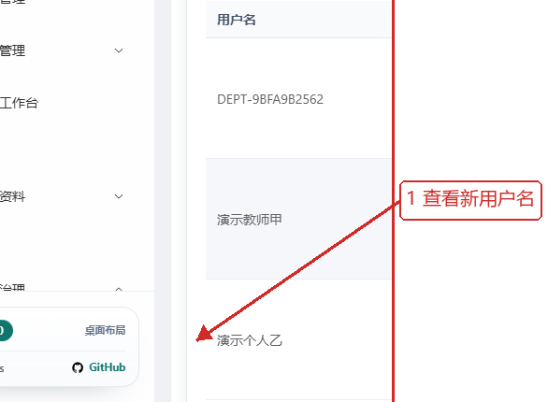
图 14-24 客户端编辑结果：操作区放大
图示核对：个人账号已改名
14.25 停用客户端账号
操作前：演示个人乙启用中
操作：确认停用
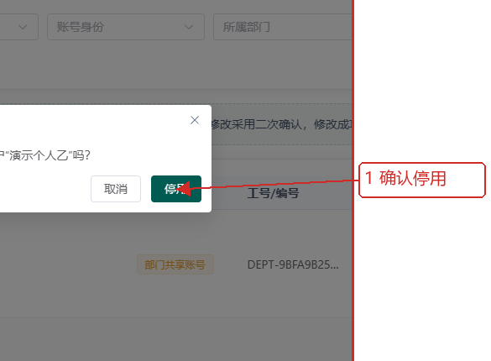
图 14-25 停用客户端账号：操作区放大
图示核对：停用会中止该账号使用
14.26 停用结果
操作前：停用已确认
操作：查看停用
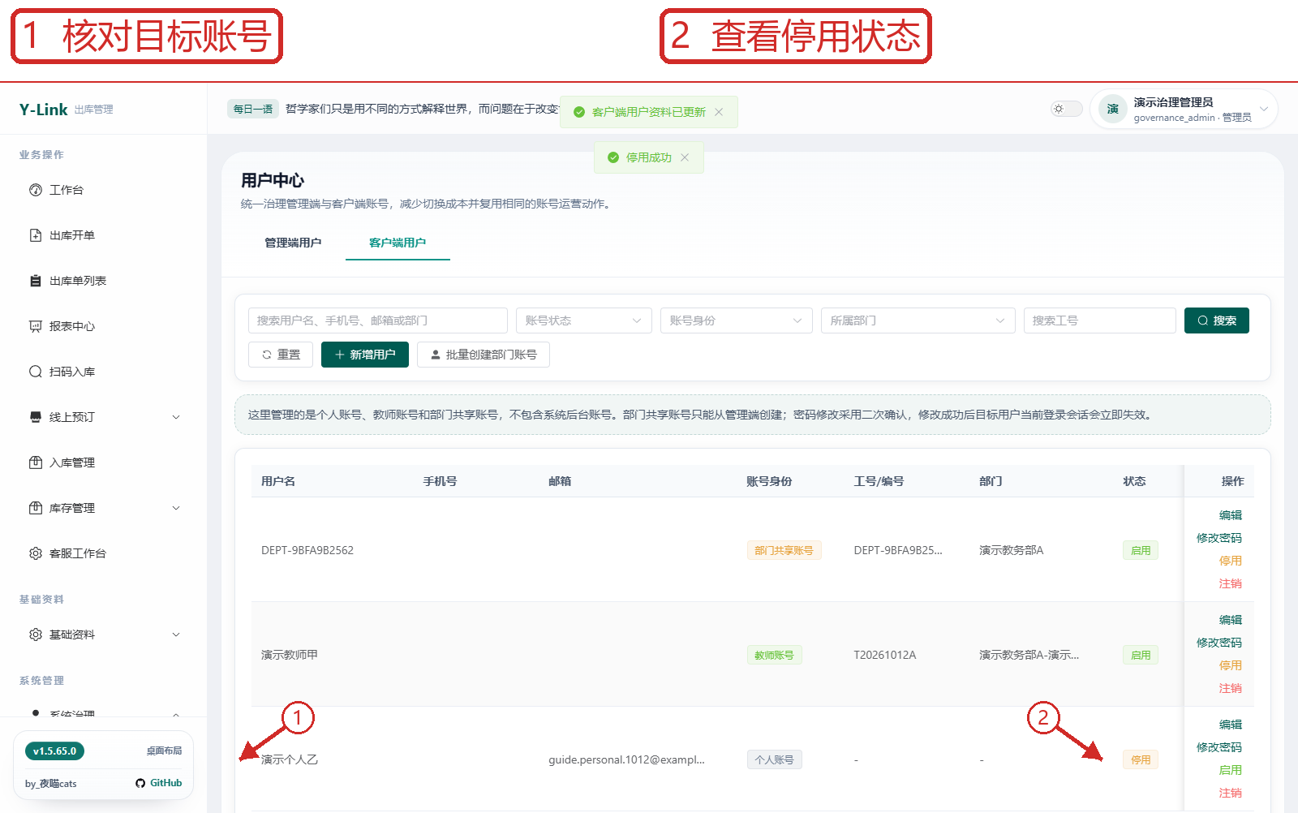
图 14-26 停用结果：页面总览
14.26 停用结果（续：局部放大 1）
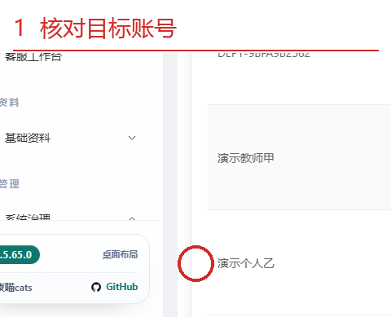
图 14-26-1 局部放大：核对目标账号
14.26 停用结果（续：局部放大 2）
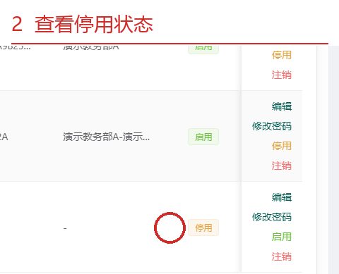
图 14-26-2 局部放大：查看停用状态
图示核对：个人账号已停用
14.27 修改客户端用户密码表单
操作前：演示教师甲账号现存且启用；本次未提交改密
操作：查看确认修改入口
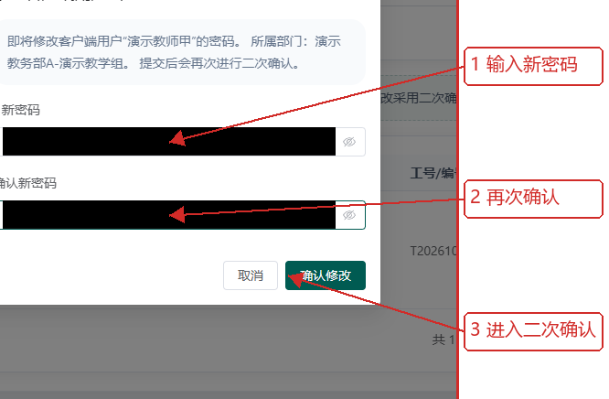
图 14-27 修改客户端用户密码表单：操作区放大
确认前画面：随后进入二次确认，最终提交见 u16b/u16c
14.28 客户端改密二次确认
操作前：演示教师甲表单已填写并进入二次确认
操作：查看最终确认入口
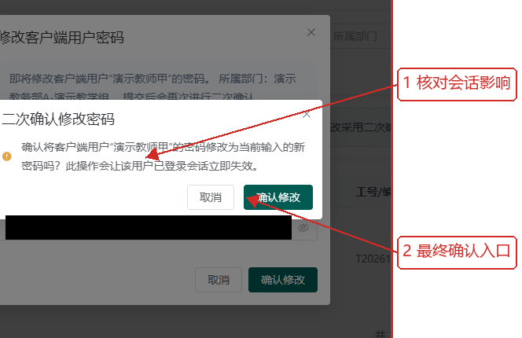
图 14-28 客户端改密二次确认：操作区放大
确认前画面：随后一次最终确认成功，见 u16b/u16c
14.29 确认教师账号密码已修改
操作前：演示教师甲启用；改密前已有一致性 SQLite 快照
操作：查看“客户端用户密码已修改”提示
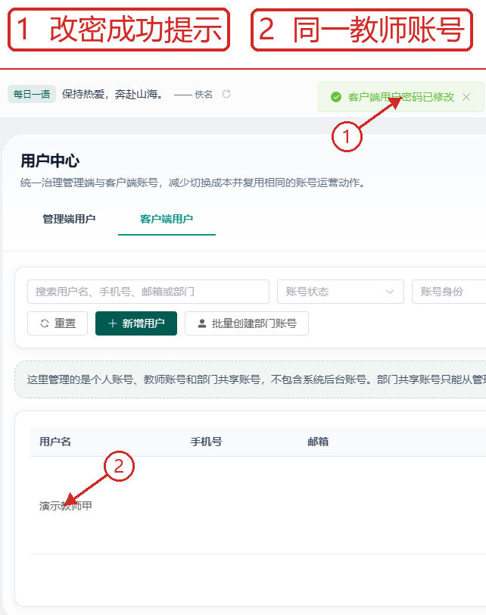
图 14-29 确认教师账号密码已修改：页面总览
14.29 确认教师账号密码已修改（续：局部放大 1）
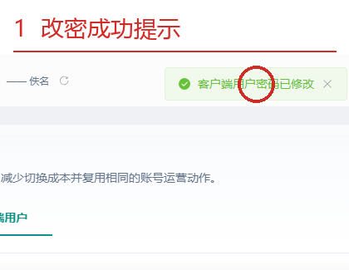
图 14-29-1 局部放大：改密成功提示
图示核对：页面提示客户端用户密码已修改；本次为同一教师账号的实际提交结果。
14.30 刷新后核对教师账号
操作前：同一教师账号改密 POST HTTP 200 已返回
操作：刷新客户端账号列表，核对目标教师账号仍存在且保持启用。
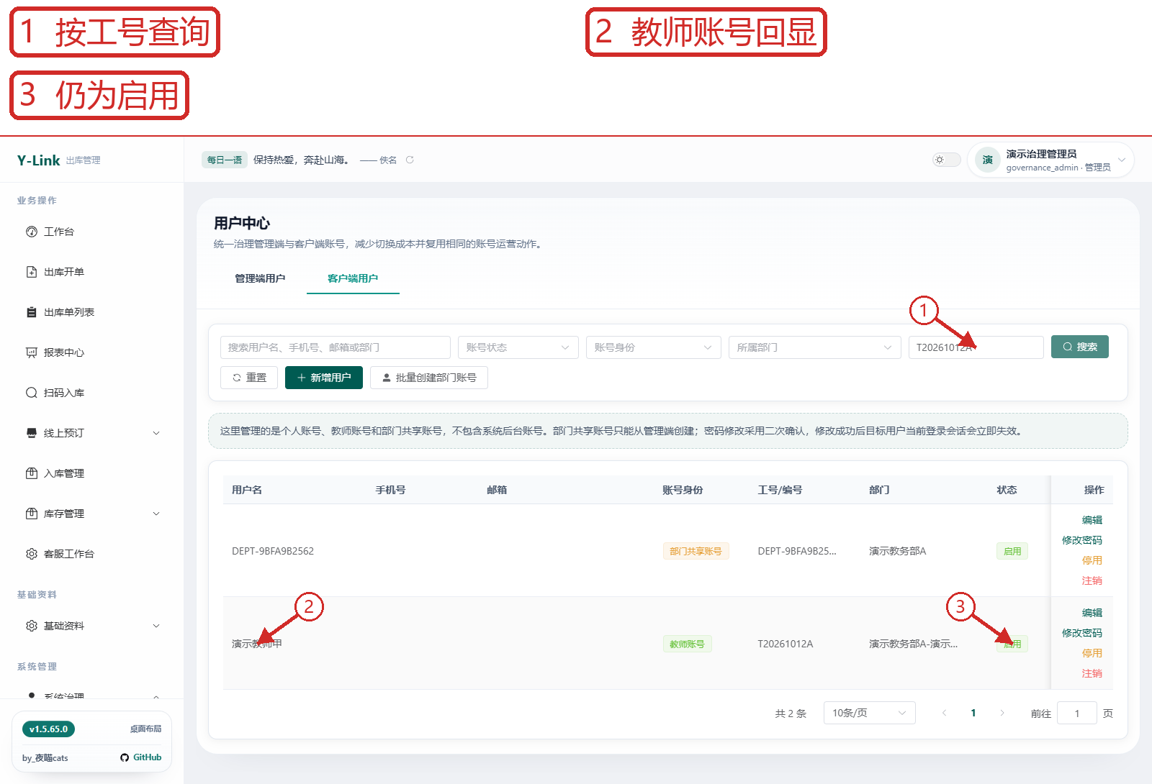
图 14-30 刷新后核对教师账号：页面总览
14.30 刷新后核对教师账号（续：局部放大 1）
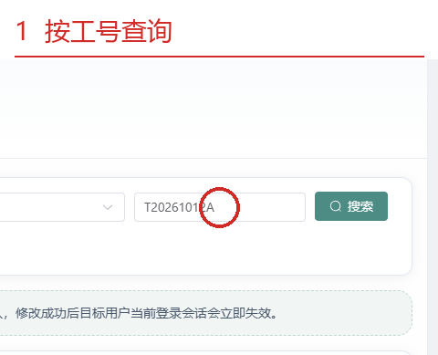
图 14-30-1 局部放大：按工号查询
图示核对：列表中仍可见目标教师账号且状态为启用；密码变化由独立审计核实，不以列表截图推断。
14.31 客户端账号注销预检
操作前：仅演示个人账号
操作：核对注销条件
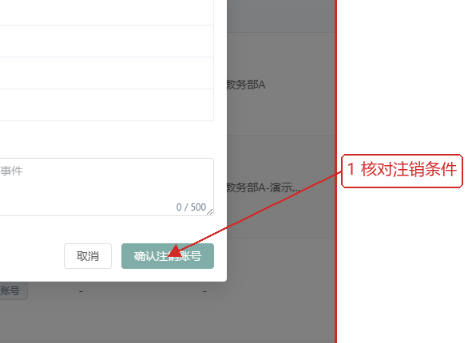
图 14-31 客户端账号注销预检：操作区放大
图示核对：该演示账号无业务关联
14.32 客户端注销结果
操作前：注销确认提交
操作：查看已注销
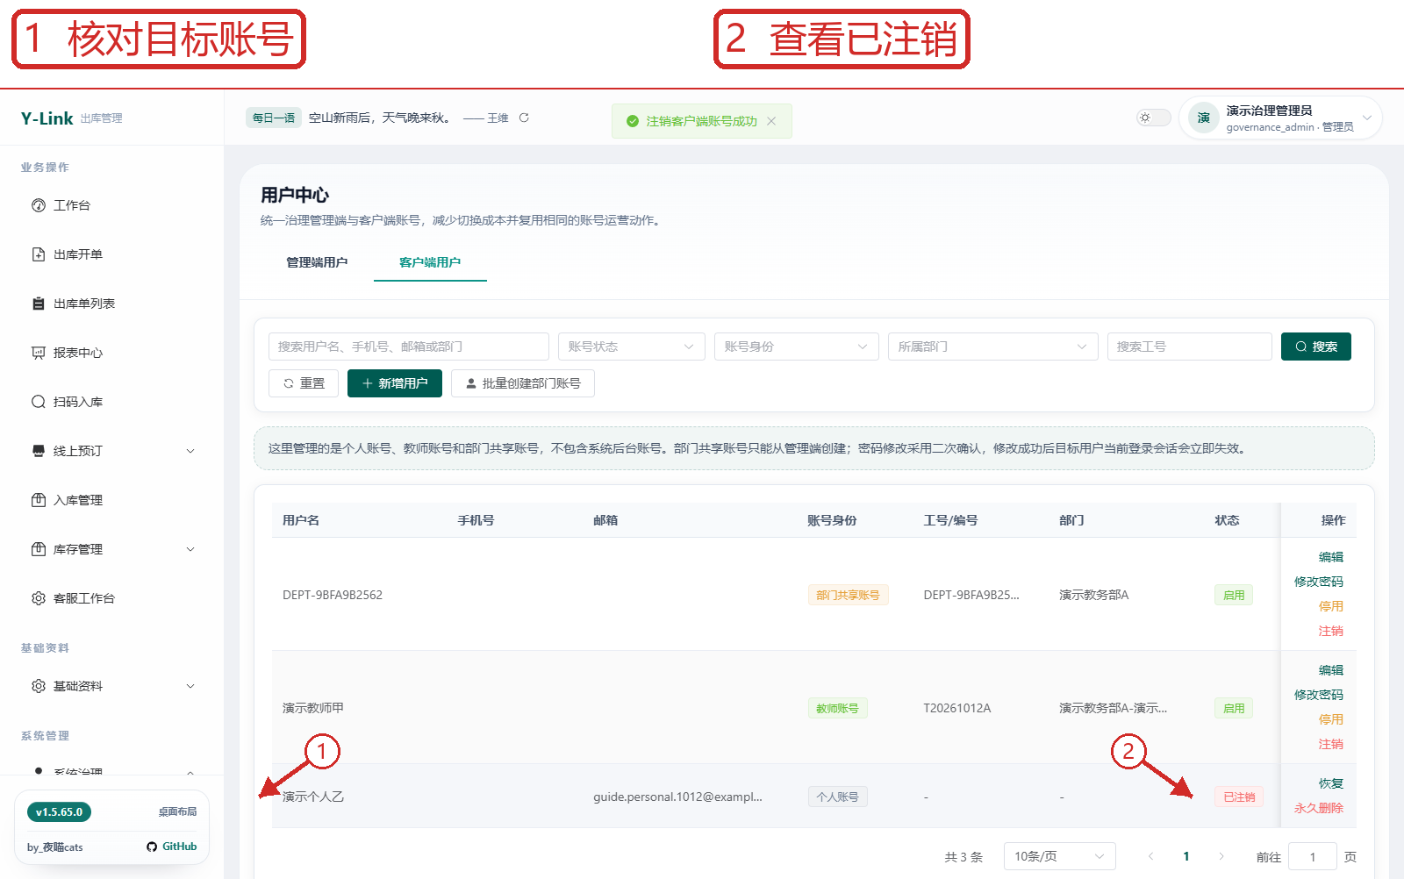
图 14-32 客户端注销结果：页面总览
14.32 客户端注销结果（续：局部放大 1）
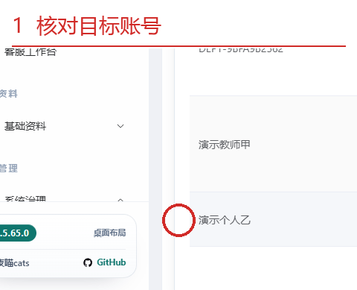
图 14-32-1 局部放大：核对目标账号
14.32 客户端注销结果（续：局部放大 2）
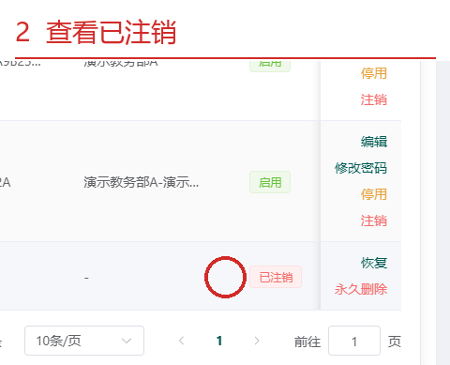
图 14-32-2 局部放大：查看已注销
图示核对：状态为已注销
14.33 恢复后仍停用
操作前：曾注销的演示账号
操作：另行启用
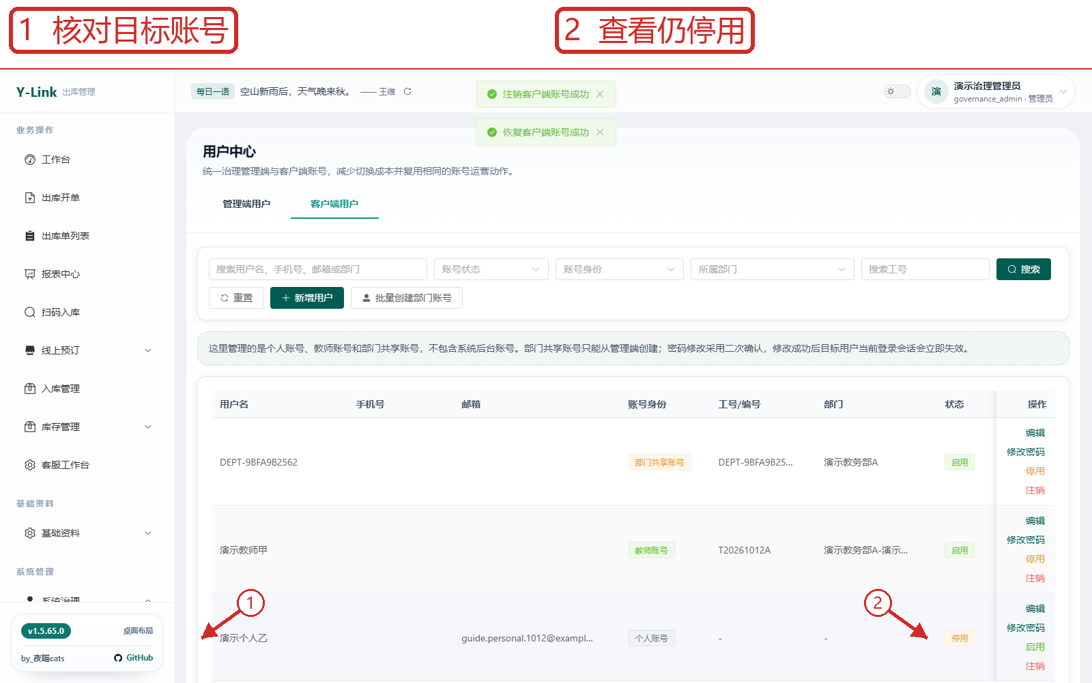
图 14-33 恢复后仍停用：页面总览
14.33 恢复后仍停用（续：局部放大 1）
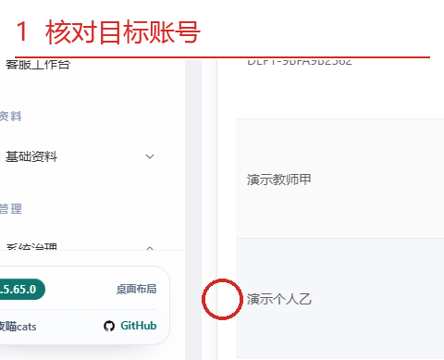
图 14-33-1 局部放大：核对目标账号
14.33 恢复后仍停用（续：局部放大 2）
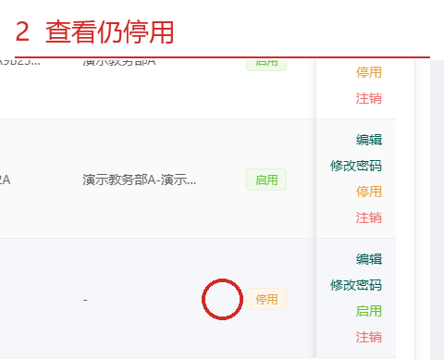
图 14-33-2 局部放大：查看仍停用
图示核对：恢复账号不会自动启用
14.34 客户端账号重新启用
操作前：恢复后原为停用
操作：查看状态
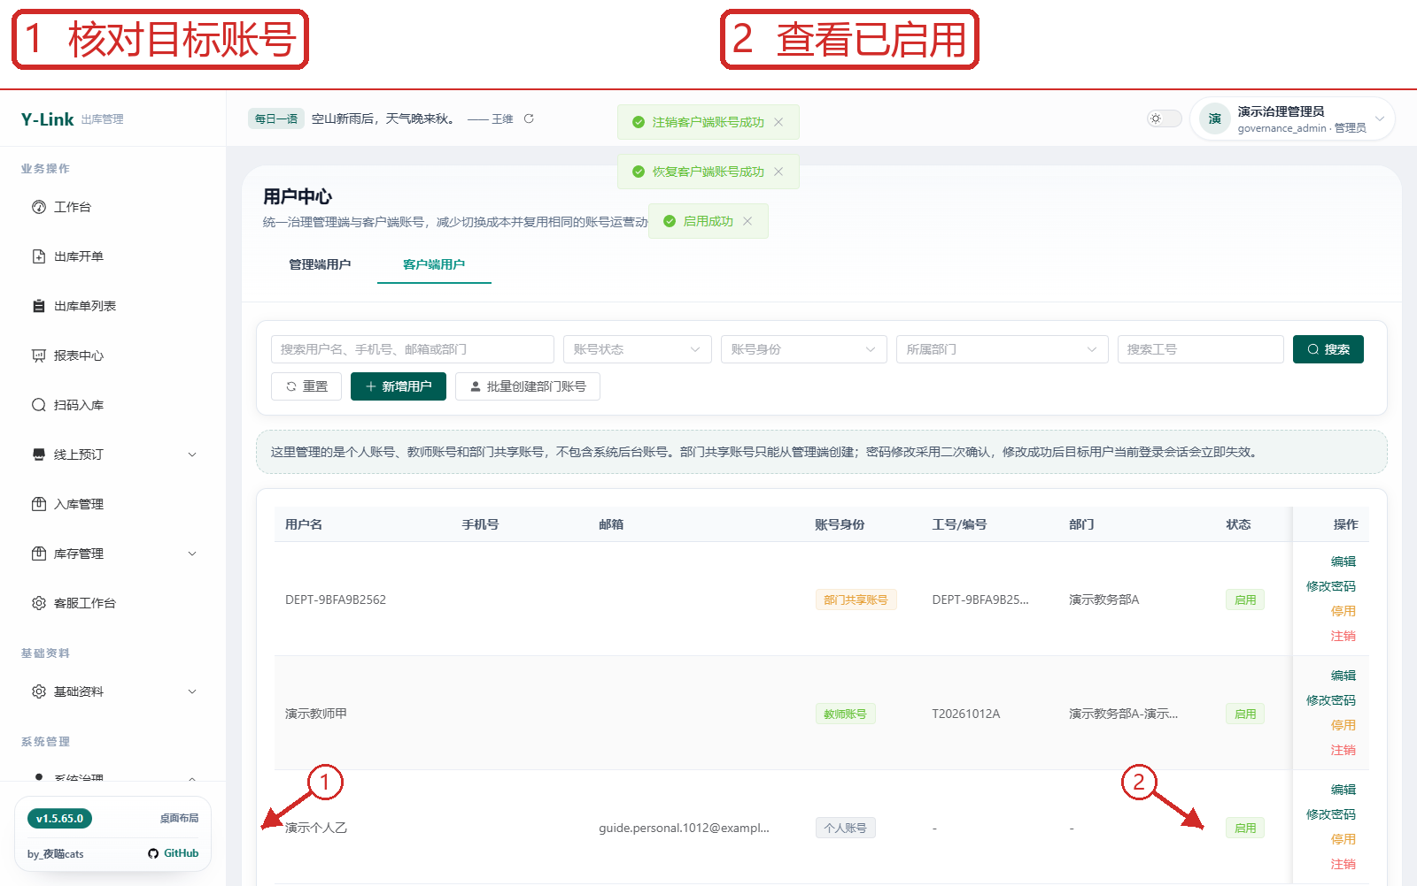
图 14-34 客户端账号重新启用：页面总览
14.34 客户端账号重新启用（续：局部放大 1）
图 14-34-1 局部放大：核对目标账号
14.34 客户端账号重新启用（续：局部放大 2）
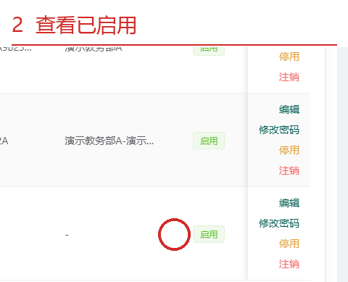
图 14-34-2 局部放大：查看已启用
图示核对：账号恢复正常启用
14.35 系统账号清理目标
操作前：创建后筛选 1 条
操作：进入注销预检
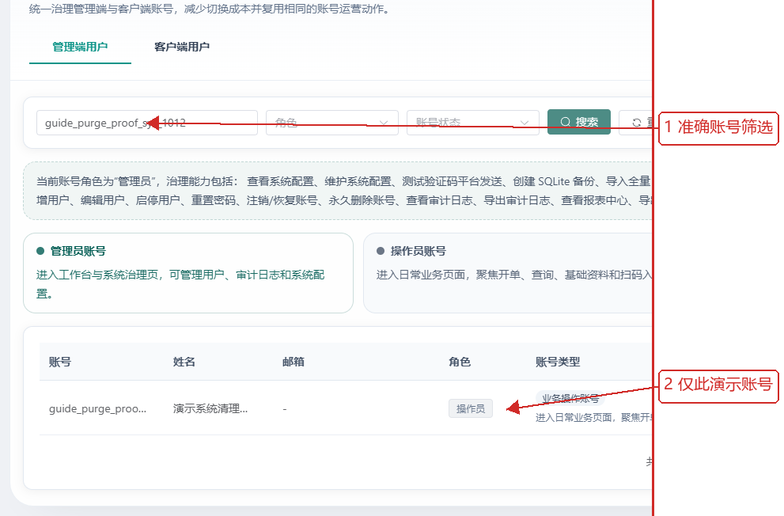
图 14-35 系统账号清理目标：操作区放大
图示核对：仅独立演示 dummy
14.36 系统永久删除预检
操作前：已注销且无关键业务关联
操作：进入二次确认
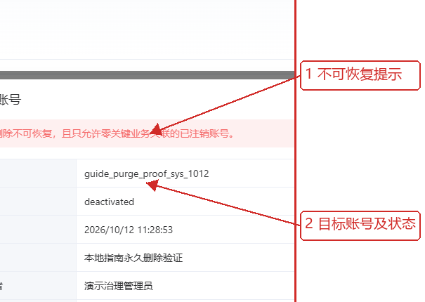
图 14-36 系统永久删除预检：操作区放大
图示核对：服务端允许仅此已注销 dummy
14.37 系统永久删除完整确认
操作前：预检无关联
操作：确认永久删除账号
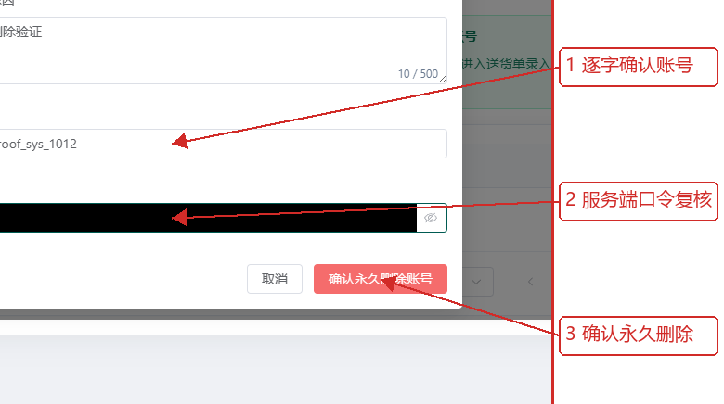
图 14-37 系统永久删除完整确认：操作区放大
图示核对：真实确认按钮可见；口令实心遮挡
14.38 系统账号永久删除结果
操作前：DELETE 成功
操作：核对 0 条结果
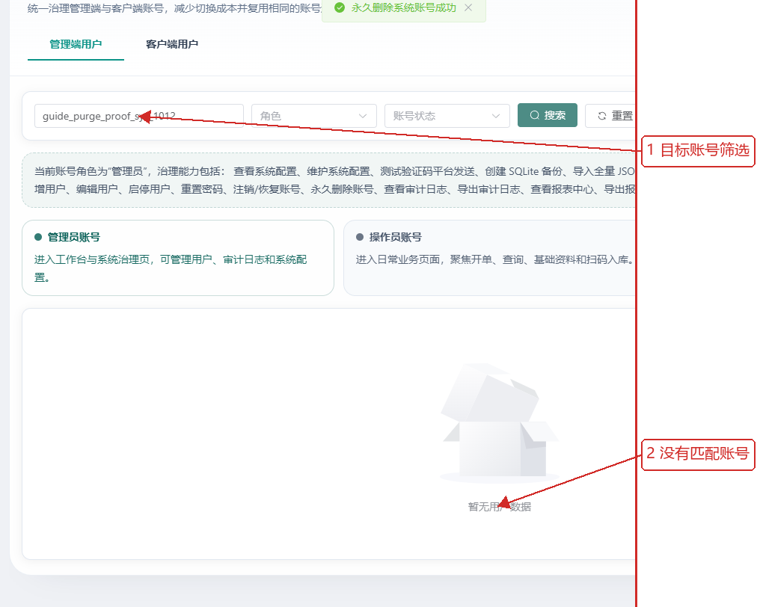
图 14-38 系统账号永久删除结果：操作区放大
图示核对：服务端删除并查无目标
14.39 客户端账号清理目标
操作前：创建后筛选 1 条
操作：进入注销预检
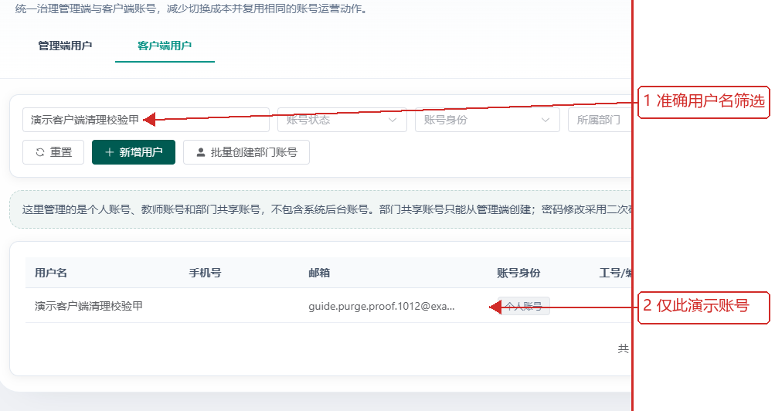
图 14-39 客户端账号清理目标：操作区放大
图示核对：仅独立演示个人 dummy
14.40 客户端永久删除预检
操作前：已注销且无关键业务关联
操作：进入二次确认
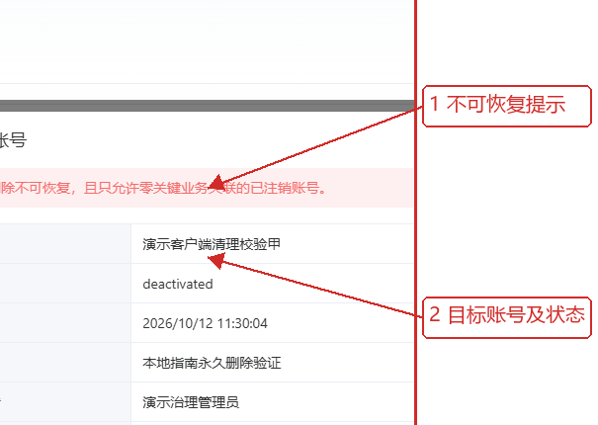
图 14-40 客户端永久删除预检：操作区放大
图示核对：服务端允许仅此已注销 dummy
14.41 客户端永久删除完整确认
操作前：预检无关联
操作：确认永久删除账号
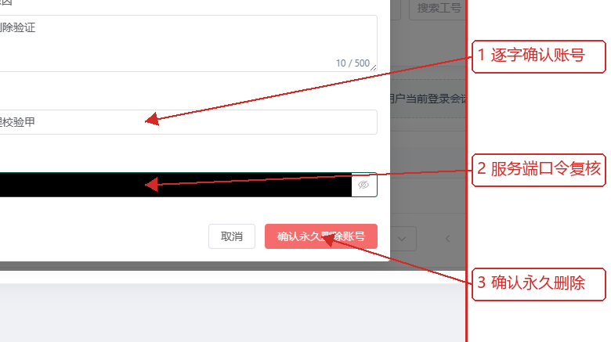
图 14-41 客户端永久删除完整确认：操作区放大
图示核对：真实确认按钮可见；口令实心遮挡
14.42 客户端账号永久删除结果
操作前：DELETE 成功
操作：核对 0 条结果
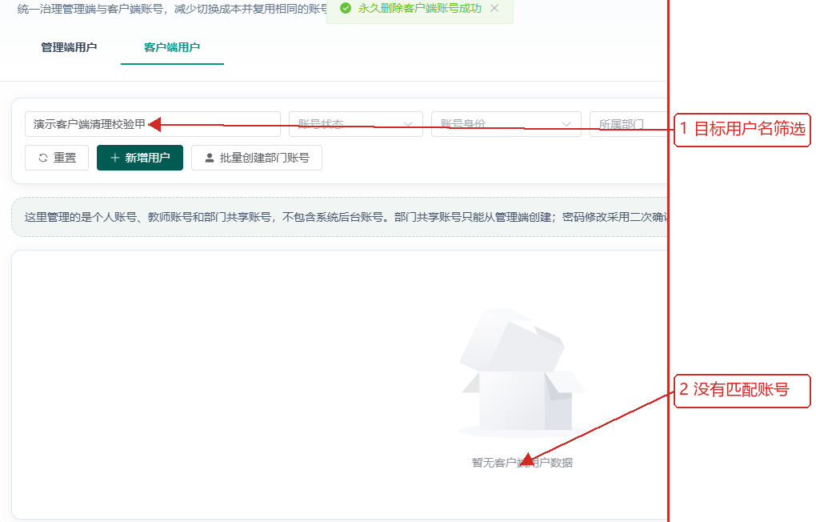
图 14-42 客户端账号永久删除结果：操作区放大
图示核对：服务端删除并查无目标
14.43 管理端用户列表与创建入口
操作前：已登录演示管理端并具备对应页面的查看权限。
操作：从用户中心进入管理端用户，按条件搜索并查看可用操作。
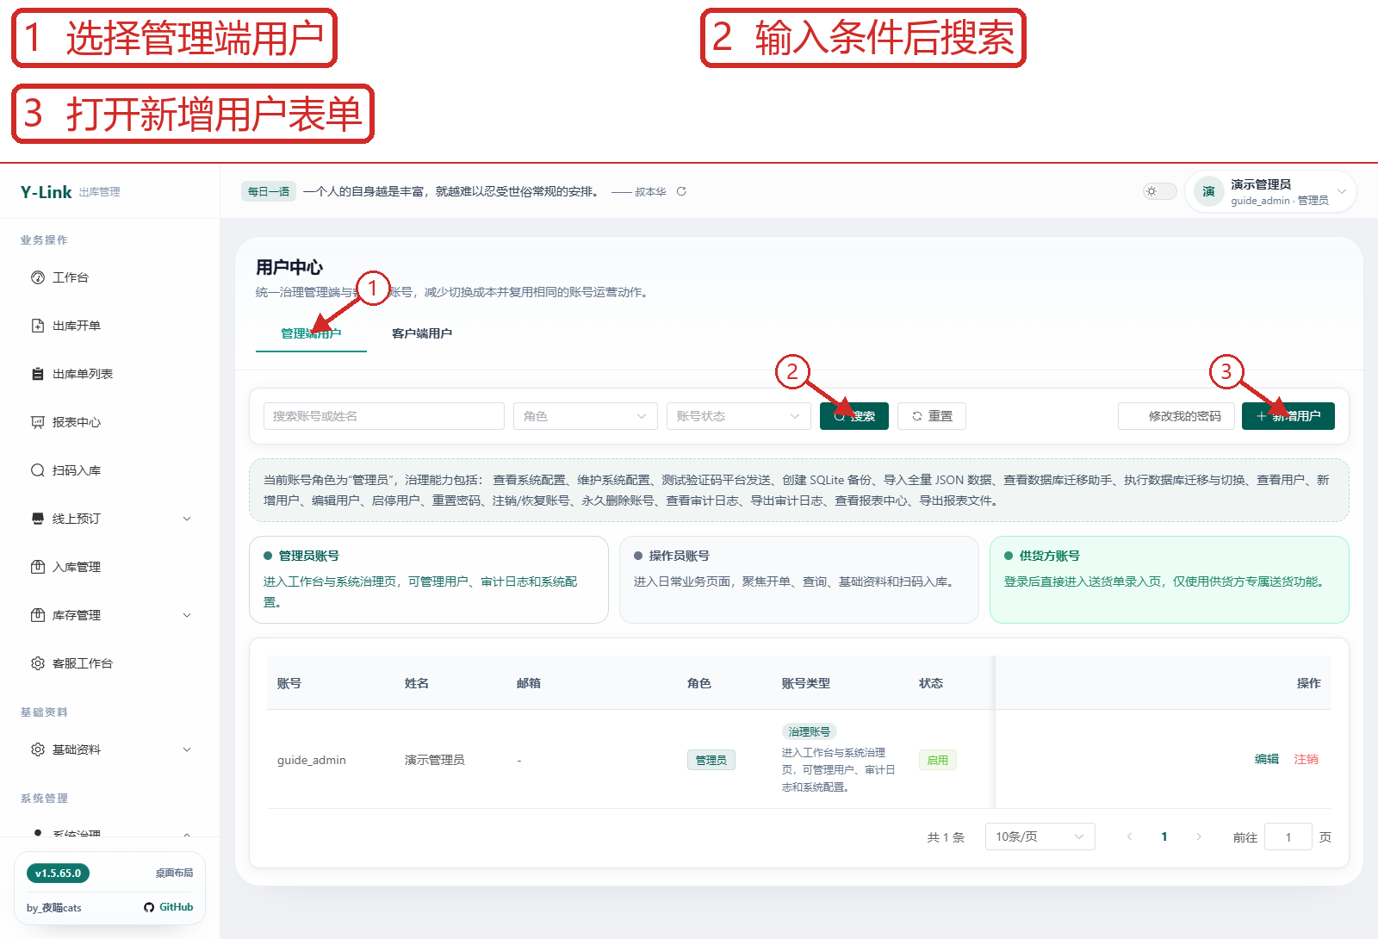
图 14-43 管理端用户列表与创建入口：页面总览
14.43 管理端用户列表与创建入口（续：局部放大 1）
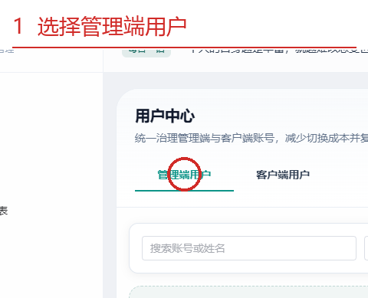
图 14-43-1 局部放大：选择管理端用户
图示核对：列表展示演示账号及权限允许的动作；此处未对账号执行变更。
14.44 管理端账号创建表单
操作前：已登录演示管理端并具备对应页面的查看权限。
操作：打开“新增用户”表单，检查账号资料和角色权限要求；演示不提交创建。
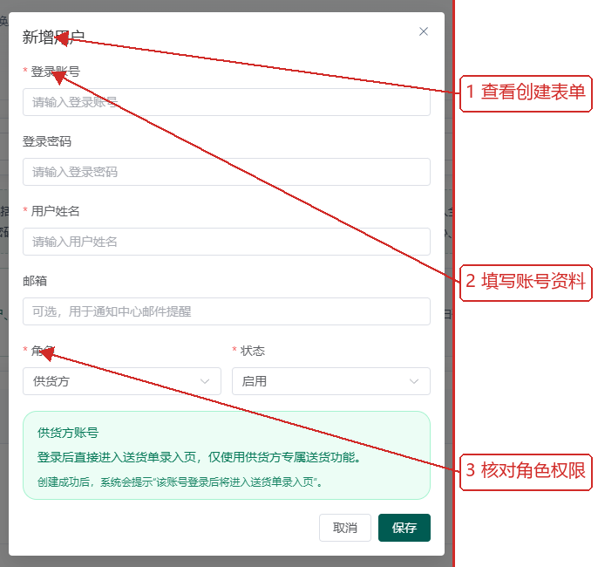
图 14-44 管理端账号创建表单：操作区放大
图示核对：表单可见；账号创建结果须由实际提交操作另行验证。
14.45 客户端用户列表与部门共享账号入口
操作前：已登录演示管理端并具备对应页面的查看权限。
操作：切换到客户端用户，筛选账号类型；部门共享账号从批量创建入口开始。
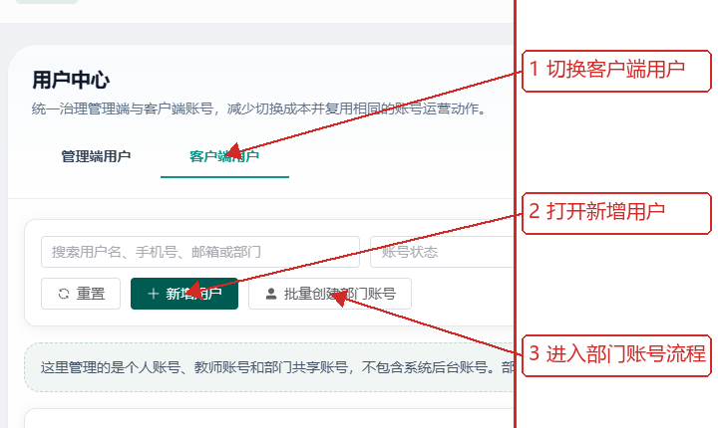
图 14-45 客户端用户列表与部门共享账号入口：操作区放大
图示核对：当前页面展示演示环境客户端账号；未创建或启停账号。

15 系统配置
图示账号角色：管理员、操作员、已登录管理员。实际可操作范围以账号权限为准。
15.1 新增一级部门
操作前：已登录且拥有系统配置维护权限。
操作：在“部门配置”点击“新增一级部门”，输入部门名称并确认。
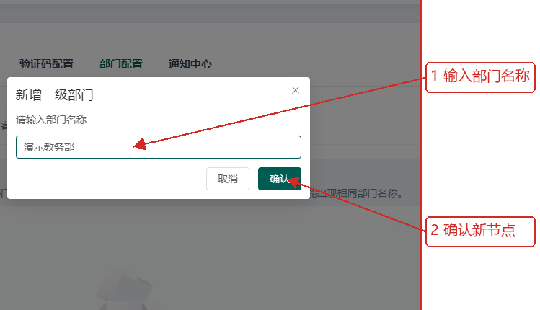
图 15-1 新增一级部门：操作区放大
图示核对：虚构演示部门进入待保存配置草稿。
15.2 保存并刷新核对部门
操作前：已登录且拥有系统配置维护权限。
操作：新增后点击页面“保存配置”；刷新页面，确认部门仍显示在部门树与客户端部门列表。
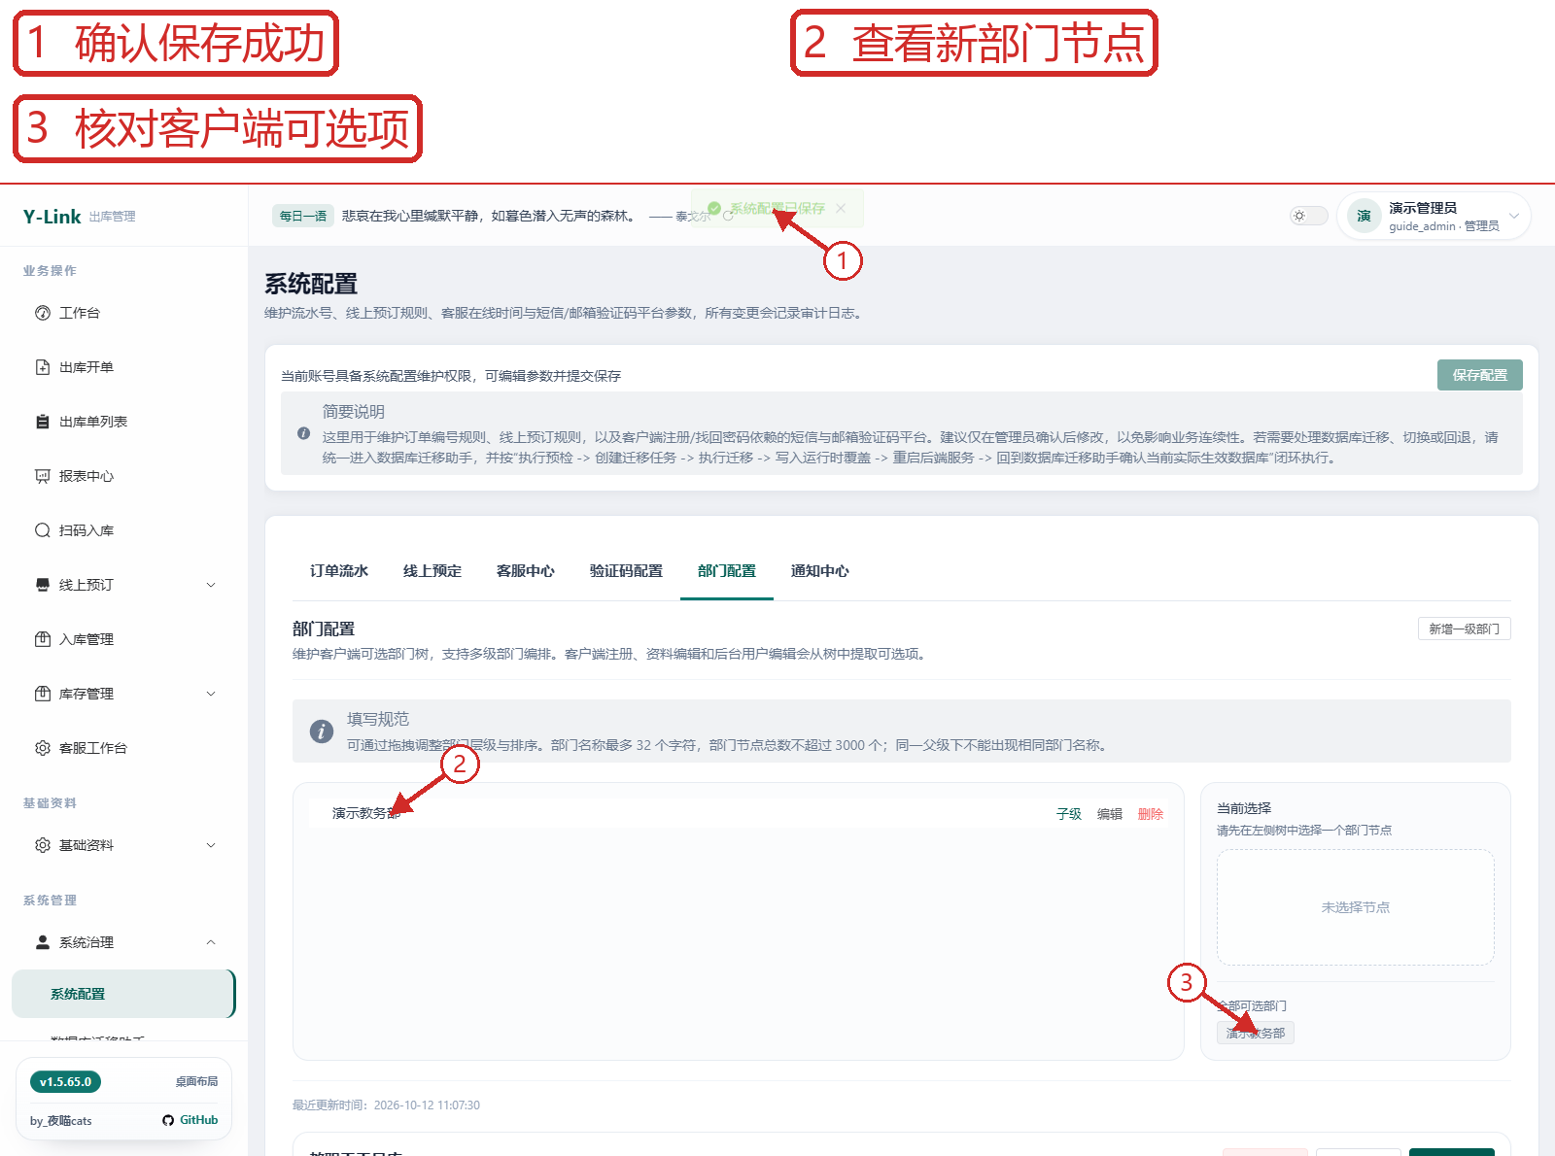
图 15-2 保存并刷新核对部门：页面总览
15.2 保存并刷新核对部门（续：局部放大 1）
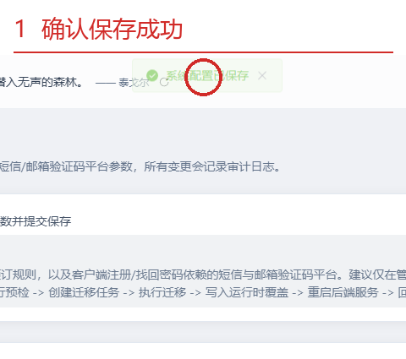
图 15-2-1 局部放大：确认保存成功
图示核对：“演示教务部”已保存并在重新加载后回显；短信和邮件外发通道仍关闭。
15.3 部门配置入口
操作前：系统配置权限
操作：查看部门树
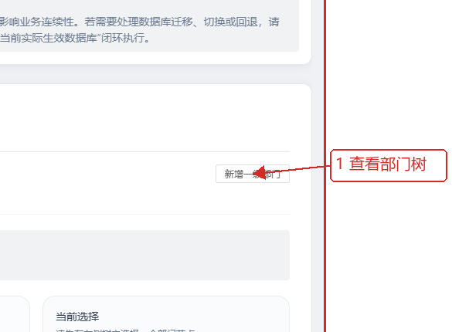
图 15-3 部门配置入口：操作区放大
图示核对：独立演示库初始为空
15.4 新增一级部门
操作前：部门树初始为空
操作：确认创建节点
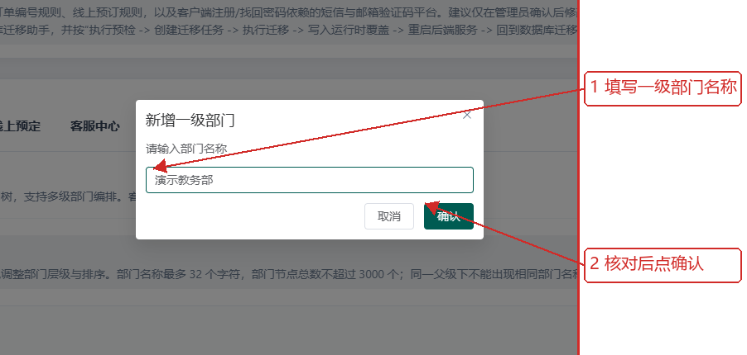
图 15-4 新增一级部门：操作区放大
图示核对：待保存部门树
15.5 编辑部门节点
操作前：已新增本地部门
操作：保存节点名称
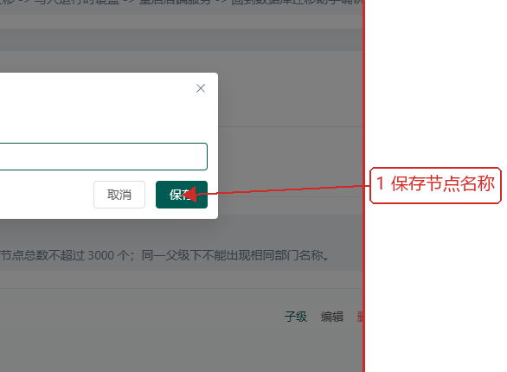
图 15-5 编辑部门节点：操作区放大
图示核对：新名称待提交配置
15.6 部门树保存结果
操作前：新建与编辑节点完成
操作：查看保存提示
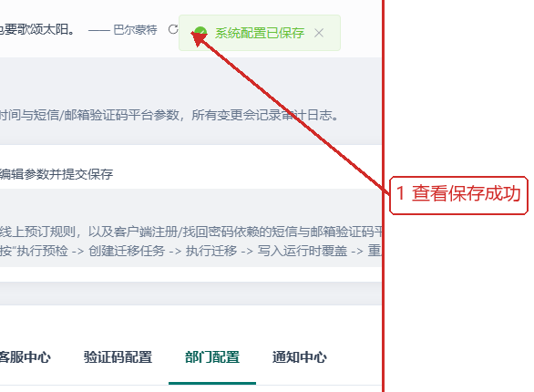
图 15-6 部门树保存结果：操作区放大
图示核对：新部门树已持久化
15.7 部门树刷新回显
操作前：配置已保存
操作：检查配置值
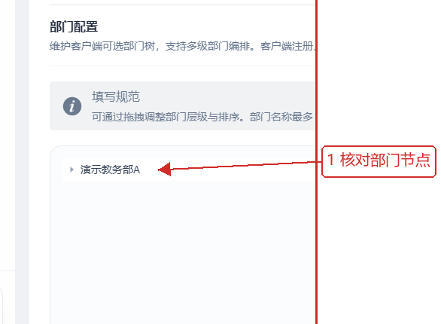
图 15-7 部门树刷新回显：操作区放大
图示核对：编辑后的部门名称保持
15.8 新增教职工目录
操作前：演示部门树已保存
操作：保存目录记录
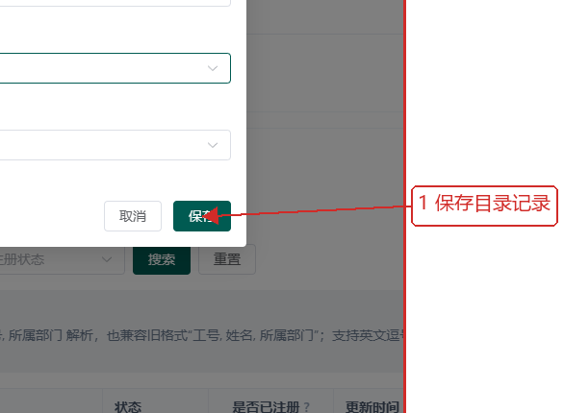
图 15-8 新增教职工目录：操作区放大
图示核对：演示教师甲待新增
15.9 教职工目录新增结果
操作前：已提交目录新增
操作：查看工号
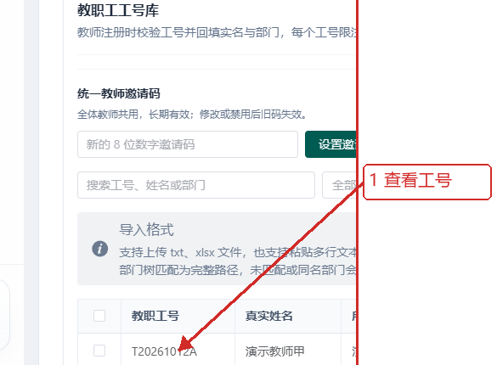
图 15-9 教职工目录新增结果：操作区放大
图示核对：工号记录已创建
15.10 Excel 导入文件
操作前：已创建演示 xlsx
操作：识别并预览
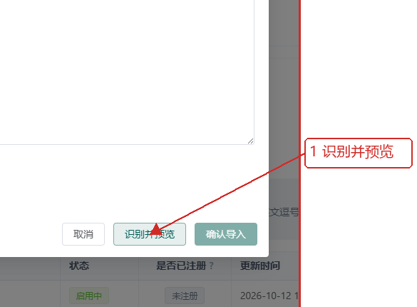
图 15-10 Excel 导入文件：操作区放大
图示核对：只含虚构教职工乙
15.11 Excel 导入预览
操作前：服务器预览已通过
操作：确认导入
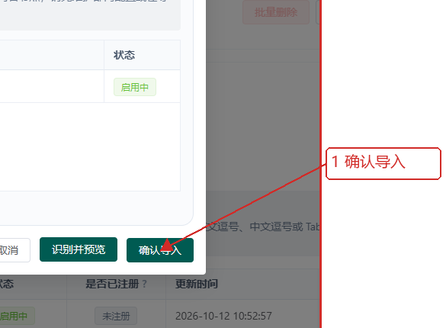
图 15-11 Excel 导入预览：操作区放大
图示核对：待新增 1 条
15.12 Excel 导入结果
操作前：导入已提交
操作：核对新工号
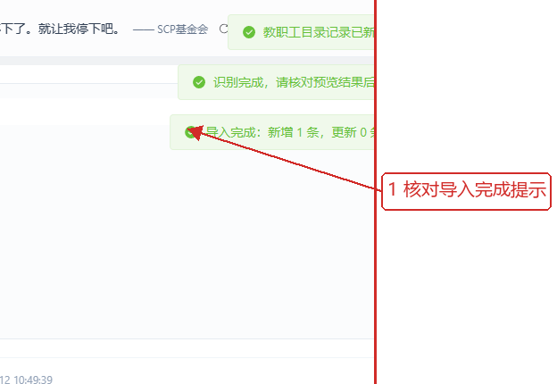
图 15-12 Excel 导入结果：操作区放大
图示核对：演示教师乙已导入
15.13 设置统一教师邀请码
操作前：教职工目录已建立
操作：设置邀请码
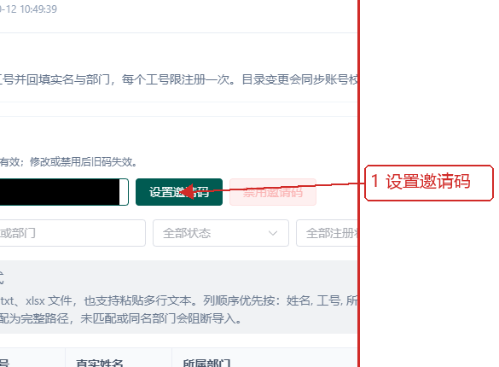
图 15-13 设置统一教师邀请码：操作区放大
图示核对：码值实心遮挡
15.14 统一邀请码启用结果
操作前：PUT 设置 HTTP 200
操作：查看状态
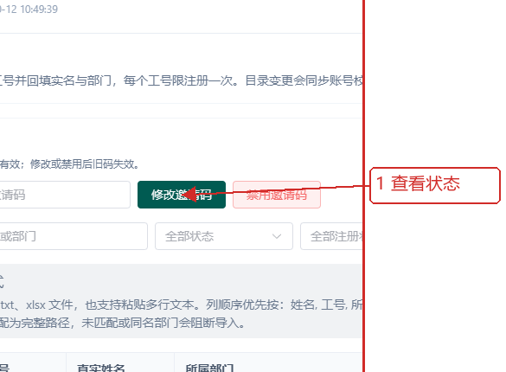
图 15-14 统一邀请码启用结果：操作区放大
图示核对：已启用但明文不回显
15.15 修改统一教师邀请码
操作前：原码已启用
操作：修改邀请码
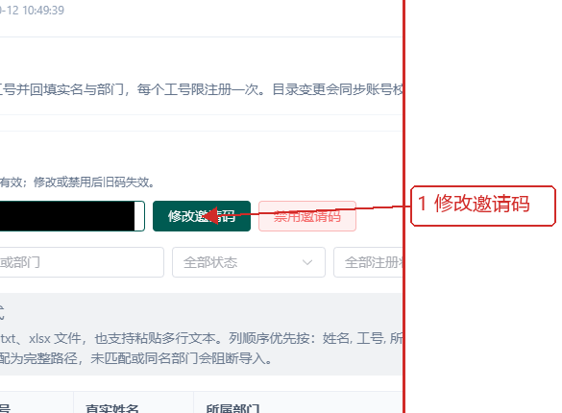
图 15-15 修改统一教师邀请码：操作区放大
图示核对：旧码将失效
15.16 禁用邀请码确认
操作前：新码已生效
操作：继续禁用
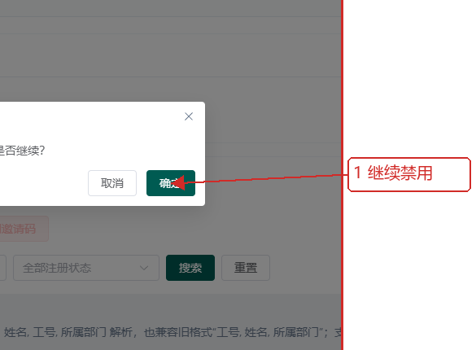
图 15-16 禁用邀请码确认：操作区放大
图示核对：旧码立即失效
15.17 统一邀请码禁用结果
操作前：禁用已提交
操作：查看已禁用
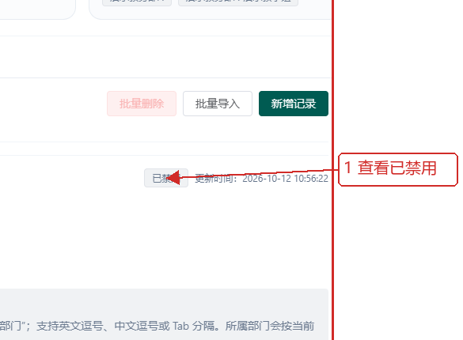
图 15-17 统一邀请码禁用结果：操作区放大
图示核对：邀请码明文未回显
15.18 两步验证入口
操作前：专用演示账号
操作：查看未开启状态
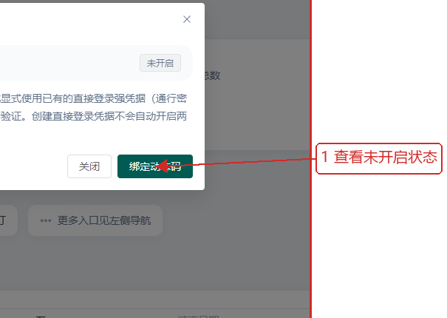
图 15-18 两步验证入口：操作区放大
图示核对：可绑定动态码
15.19 绑定前密码复核
操作前：独立演示账号
操作：进入扫码步骤
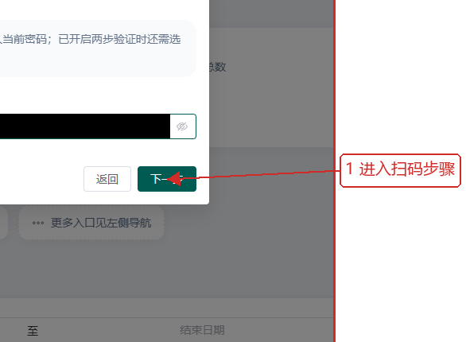
图 15-19 绑定前密码复核：操作区放大
图示核对：仅本人可绑定
15.20 绑定二维码与秘钥
操作前：密码复核成功
操作：输入动态码
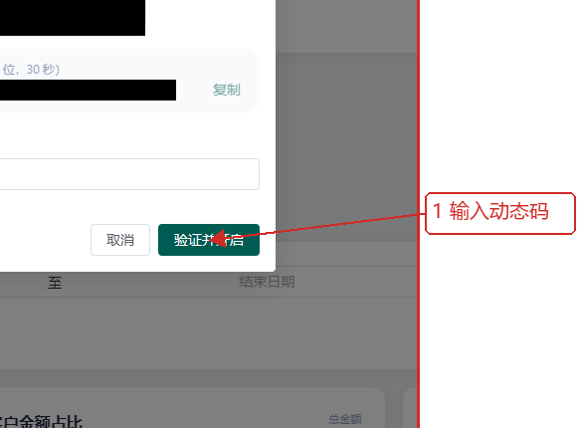
图 15-20 绑定二维码与秘钥：操作区放大
图示核对：二维码和秘钥实心遮挡
15.21 首次恢复码保存
操作前：动态码验证已通过
操作：我已妥善保存
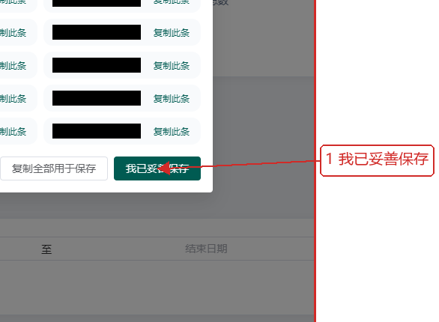
图 15-21 首次恢复码保存：操作区放大
图示核对：所有恢复码实心遮挡
15.22 两步验证已开启
操作前：恢复码已确认保存
操作：确认启用
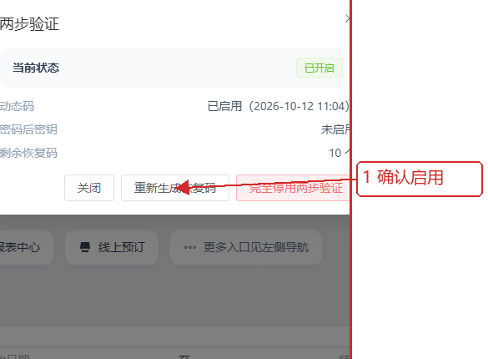
图 15-22 两步验证已开启：操作区放大
图示核对：显示动态码与恢复码数量
15.23 重新生成恢复码
操作前：两步验证已开启
操作：重新生成
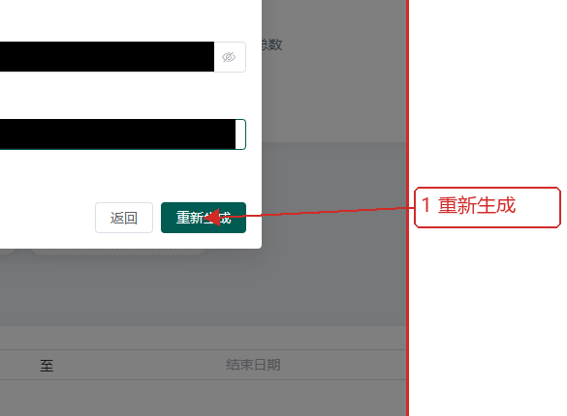
图 15-23 重新生成恢复码：操作区放大
图示核对：旧恢复码将失效
15.24 新恢复码一次性展示
操作前：重新生成请求成功
操作：我已妥善保存
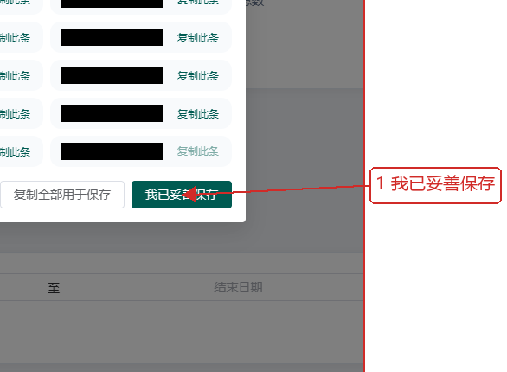
图 15-24 新恢复码一次性展示：操作区放大
图示核对：所有新恢复码实心遮挡
15.25 完全停用两步验证
操作前：新恢复码已保存
操作：完全停用
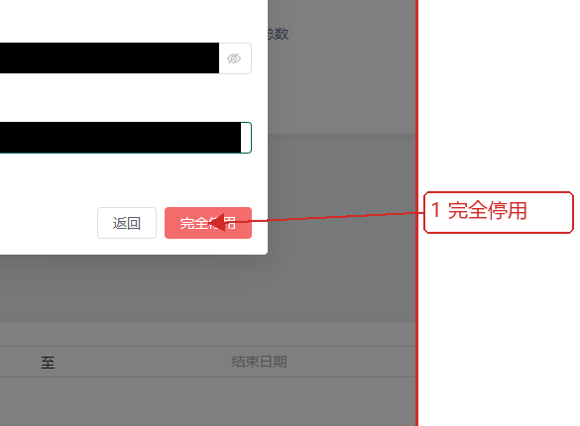
图 15-25 完全停用两步验证：操作区放大
图示核对：复核字段实心遮挡
15.26 完全停用确认
操作前：密码与恢复码已复核
操作：确认完全停用
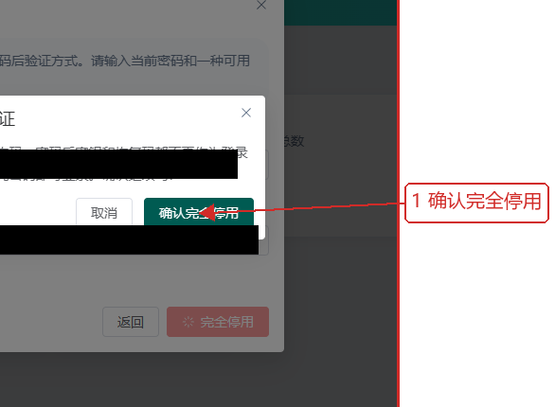
图 15-26 完全停用确认：操作区放大
图示核对：该账号会话将吊销
15.27 停用后重新登录
操作前：完全停用请求成功
操作：使用密码重新登录
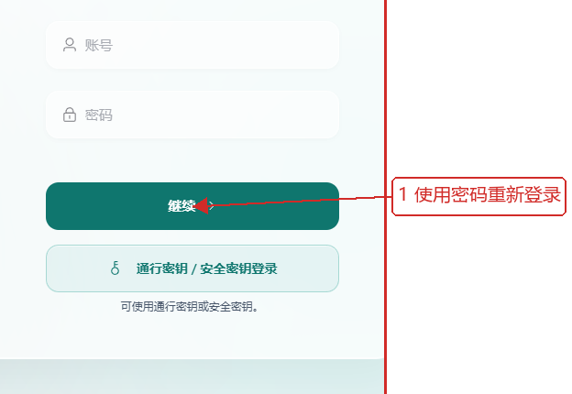
图 15-27 停用后重新登录：操作区放大
图示核对：两步验证已完全停用且旧会话吊销
15.28 通行密钥管理入口
操作前：MFA 已停用
操作：添加演示密钥
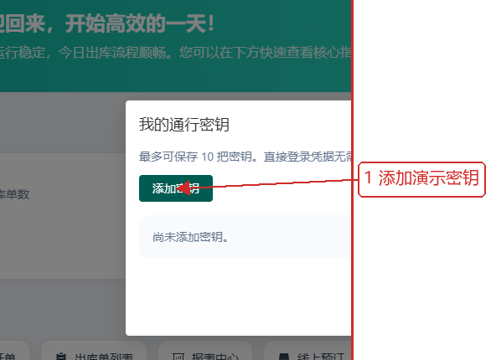
图 15-28 通行密钥管理入口：操作区放大
图示核对：本地浏览器虚拟认证器
15.29 添加虚拟通行密钥
操作前：Chrome 虚拟认证器已启用
操作：添加密钥
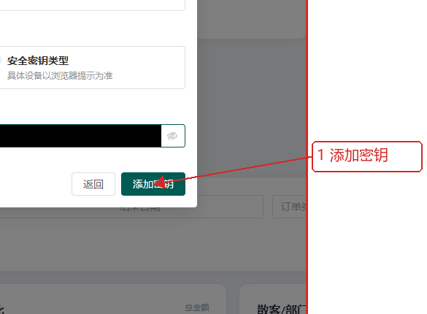
图 15-29 添加虚拟通行密钥：操作区放大
图示核对：直接登录用途；真实 WebAuthn 浏览器仪式
15.30 虚拟通行密钥注册结果
操作前：真实虚拟认证器注册
操作：查看新密钥
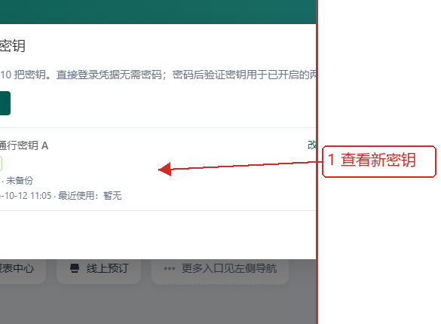
图 15-30 虚拟通行密钥注册结果：操作区放大
图示核对：注册仪式及服务端校验成功
15.31 修改通行密钥名称
操作前：已注册演示虚拟密钥
操作：保存名称
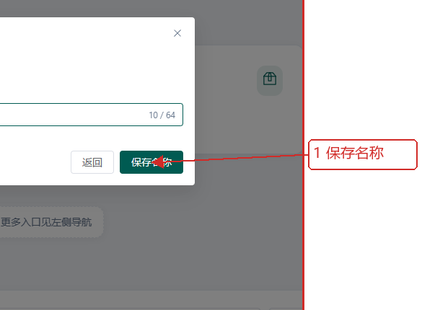
图 15-31 修改通行密钥名称：操作区放大
图示核对：密钥材料不变
15.32 通行密钥改名结果
操作前：保存名称成功
操作：查看已改名密钥
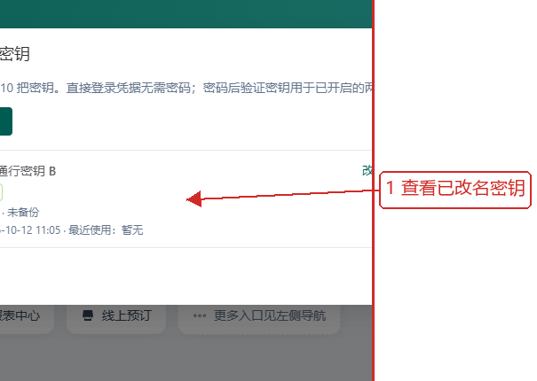
图 15-32 通行密钥改名结果：操作区放大
图示核对：新名称已保存
15.33 注册可登录虚拟密钥
操作前：WebAuthn localhost 演示
操作：添加密钥
图 15-33 注册可登录虚拟密钥：操作区放大
图示核对：浏览器虚拟认证器注册
15.34 虚拟登录密钥注册结果
操作前：真实浏览器仪式
操作：确认可登录密钥
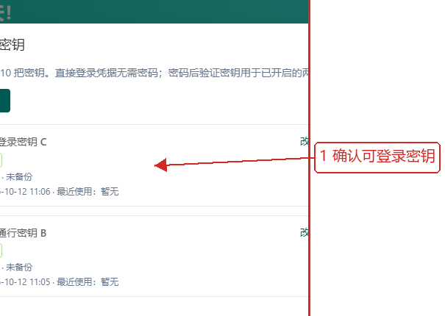
图 15-34 虚拟登录密钥注册结果：操作区放大
图示核对：注册校验通过且虚拟认证器保存 1 条凭据
15.35 注册可登录虚拟密钥
操作前：WebAuthn localhost 演示
操作：添加密钥
图 15-35 注册可登录虚拟密钥：操作区放大
图示核对：浏览器虚拟认证器注册
15.36 虚拟登录密钥注册结果
操作前：真实浏览器仪式
操作：确认可登录密钥
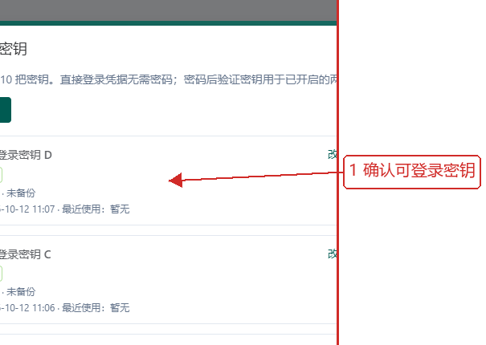
图 15-36 虚拟登录密钥注册结果：操作区放大
图示核对：注册校验通过且虚拟认证器保存 1 条凭据
15.37 删除旧演示密钥
操作前：仅演示虚拟密钥 B
操作：删除密钥
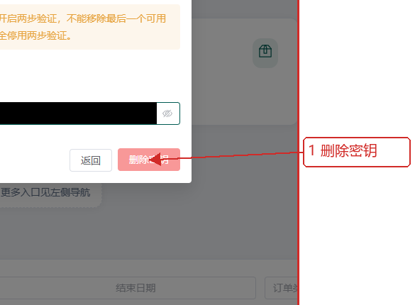
图 15-37 删除旧演示密钥：操作区放大
图示核对：删除后会话失效
15.38 旧密钥删除结果
操作前：只删除演示密钥 B
操作：重新登录
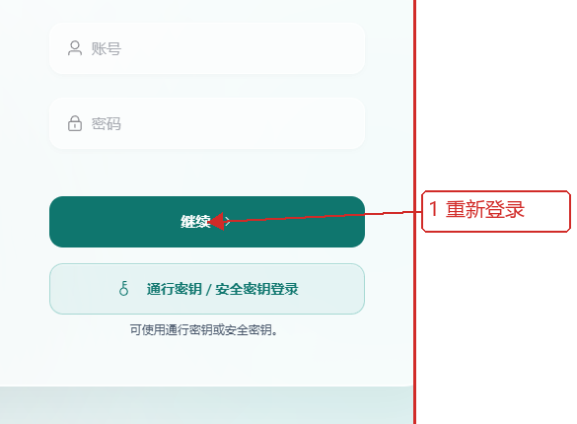
图 15-38 旧密钥删除结果：操作区放大
图示核对：服务端删除成功并吊销会话
15.39 第二把演示密钥清理
操作前：仅演示密钥 C
操作：重新登录
图 15-39 第二把演示密钥清理：操作区放大
图示核对：服务端删除成功并吊销会话
15.40 删除最后一把演示密钥
操作前：仅演示虚拟密钥 D
操作：删除并重新登录
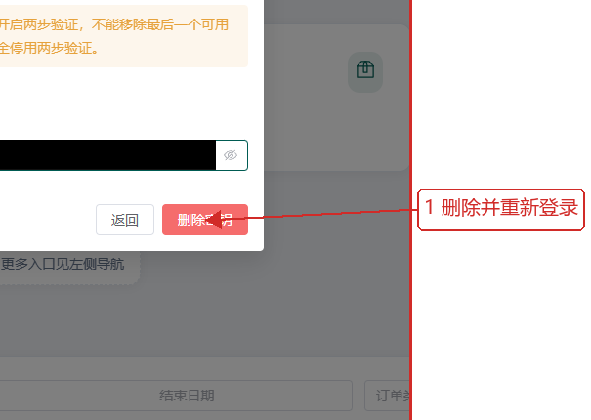
图 15-40 删除最后一把演示密钥：操作区放大
图示核对：MFA 已停用允许删除
15.41 演示密钥清理结果
操作前：仅独立演示账号
操作：完成删除
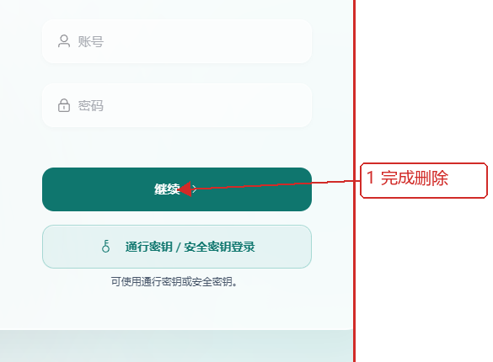
图 15-41 演示密钥清理结果：操作区放大
图示核对：旧会话失效且演示密钥全部删除
15.42 查看订单流水编号规则
操作前：已登录演示管理端并具备对应页面的查看权限。
操作：核对当前编号规则和修改入口
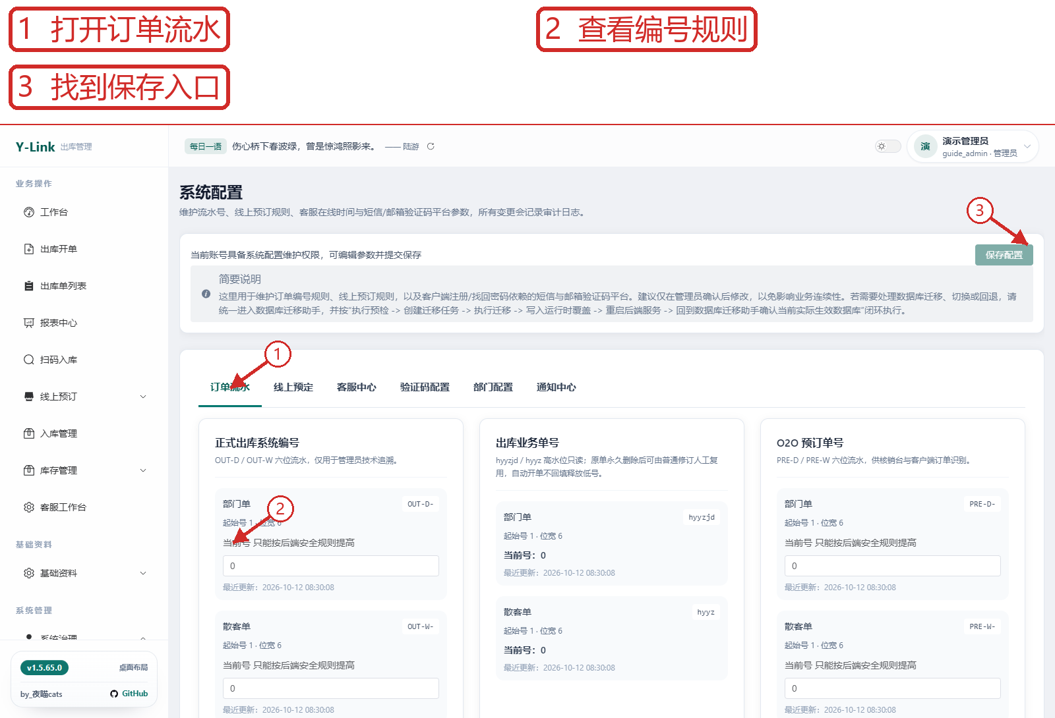
图 15-42 查看订单流水编号规则：页面总览
15.42 查看订单流水编号规则（续：局部放大 1）
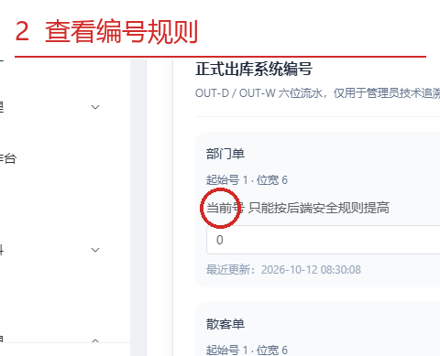
图 15-42-1 局部放大：查看编号规则
图示核对：页面显示该分区当前字段与状态；保存或外发结果须另以实际操作截图核验。
15.43 查看线上预订规则
操作前：已登录演示管理端并具备对应页面的查看权限。
操作：核对线上预订限制；实际保存需再核验结果
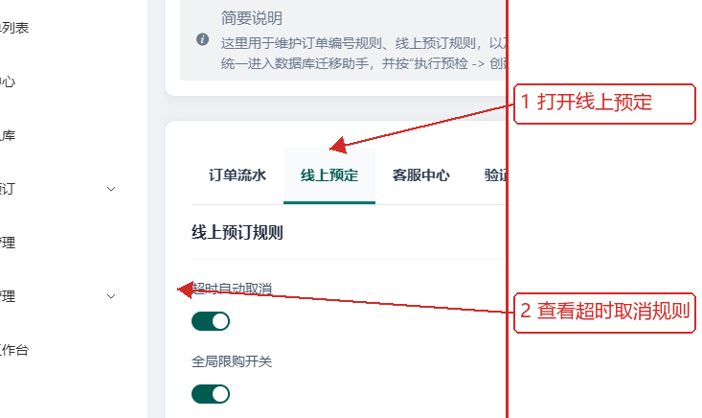
图 15-43 查看线上预订规则：操作区放大
图示核对：页面显示该分区当前字段与状态；保存或外发结果须另以实际操作截图核验。
15.44 查看客服在线时间
操作前：已登录演示管理端并具备对应页面的查看权限。
操作：核对客服在线时间与离线配置
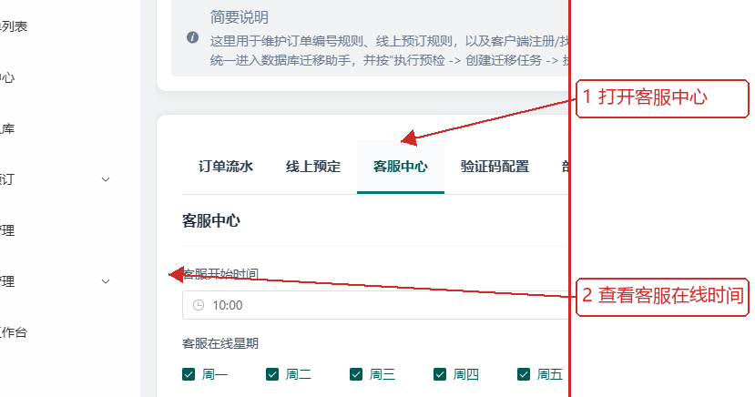
图 15-44 查看客服在线时间：操作区放大
图示核对：页面显示该分区当前字段与状态；保存或外发结果须另以实际操作截图核验。
15.45 查看验证码平台状态
操作前：已登录演示管理端并具备对应页面的查看权限。
操作：核对平台配置与测试入口；本图不执行发送
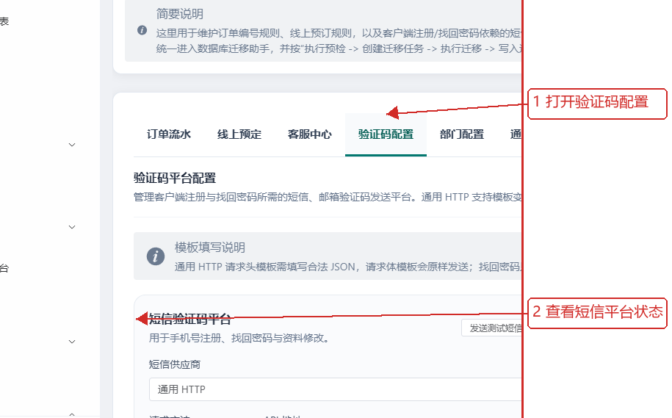
图 15-45 查看验证码平台状态：操作区放大
图示核对：页面显示该分区当前字段与状态；保存或外发结果须另以实际操作截图核验。
15.46 查看部门与教职工目录
操作前：已登录演示管理端并具备对应页面的查看权限。
操作：核对客户端部门树和教职工目录入口
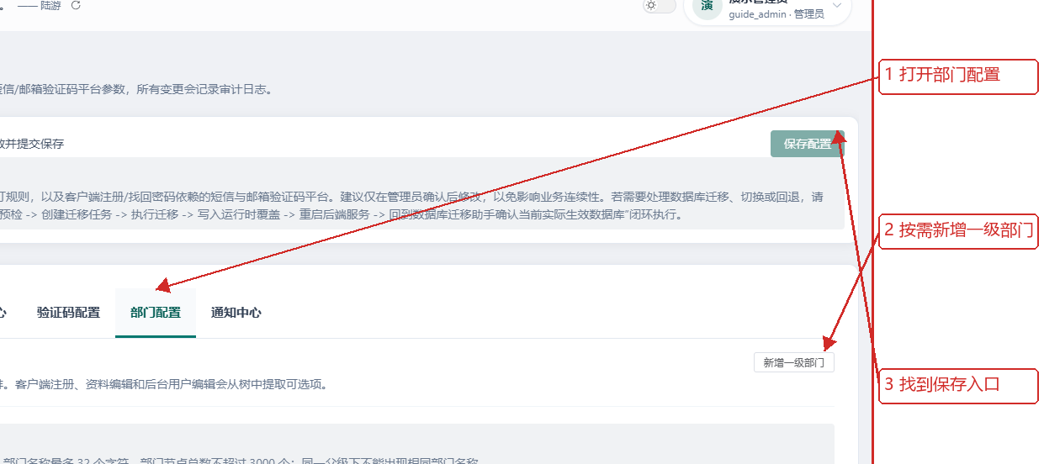
图 15-46 查看部门与教职工目录：操作区放大
图示核对：页面显示该分区当前字段与状态；保存或外发结果须另以实际操作截图核验。
15.47 查看通知规则配置
操作前：已登录演示管理端并具备对应页面的查看权限。
操作：核对通知通道与规则；未执行外发测试
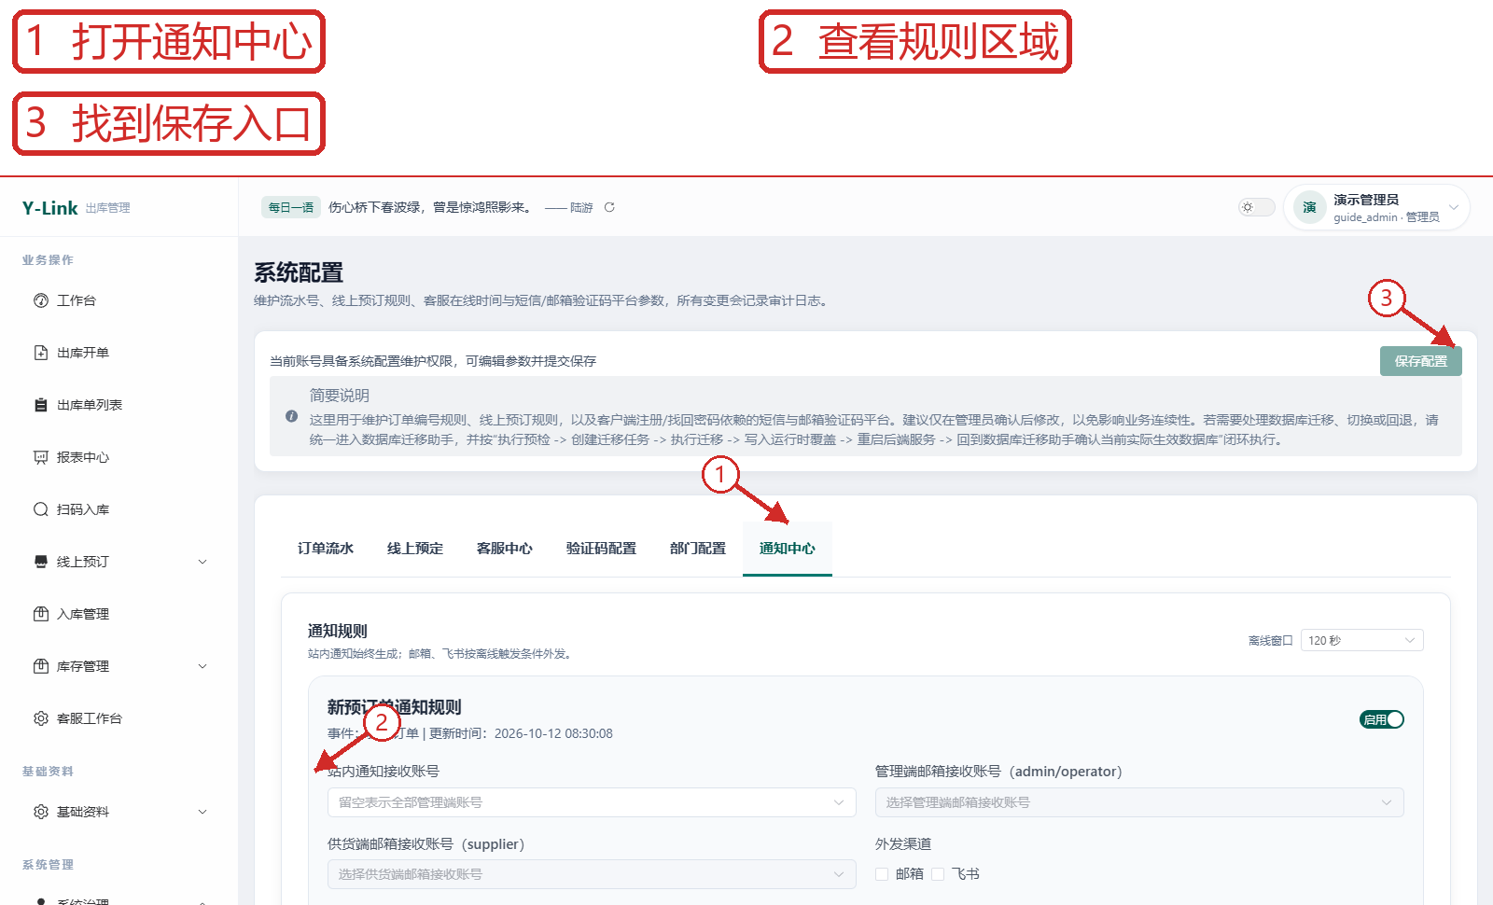
图 15-47 查看通知规则配置：页面总览
15.47 查看通知规则配置（续：局部放大 1）
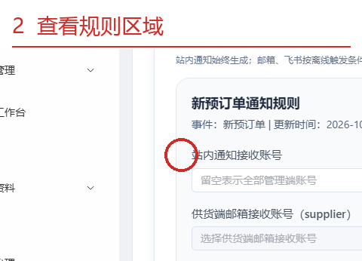
图 15-47-1 局部放大：查看规则区域
图示核对：页面显示该分区当前字段与状态；保存或外发结果须另以实际操作截图核验。
15.48 查看本人两步验证状态
操作前：已登录演示管理端并具有对应页面查看权限。
操作：在右上角账号菜单进入“两步验证”，先核对当前状态；不开始绑定或生成密钥。
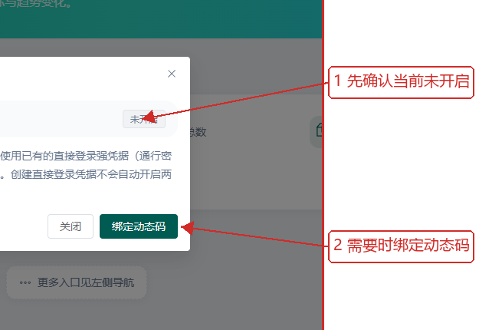
图 15-48 查看本人两步验证状态：操作区放大
图示核对：弹窗展示当前状态和可用管理入口，具体启用结果须另以真实操作核验。
15.49 查看通行密钥与安全密钥状态
操作前：已登录演示管理端并具有对应页面查看权限。
操作：从账号菜单进入密钥设置，查看密钥登录状态与已绑定凭据；不创建或撤销密钥。
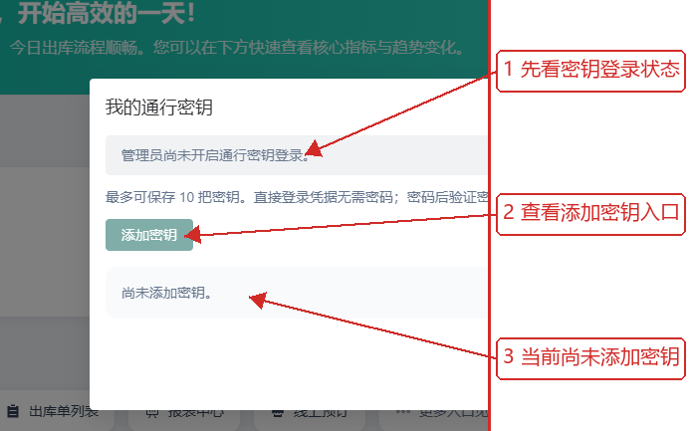
图 15-49 查看通行密钥与安全密钥状态：操作区放大
图示核对：演示环境提示管理员尚未开启通行密钥登录，当前也没有已添加密钥；真实设备绑定未验证。
15.50 查看教职工工号库与统一邀请码状态
操作前：已登录且具备系统配置查看权限。
操作：向下滚动到教职工工号库，可查询、导入或新增记录，并查看统一教师邀请码状态。
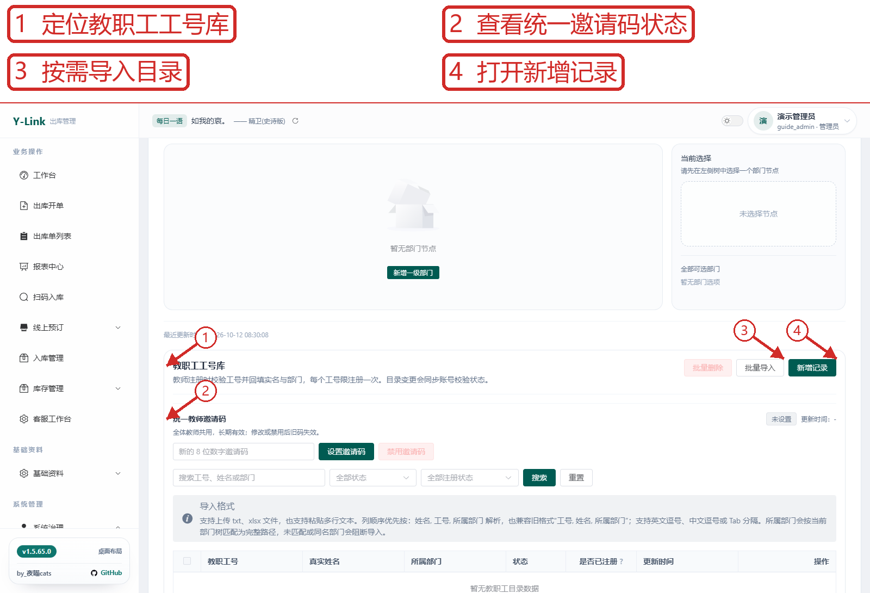
图 15-50 查看教职工工号库与统一邀请码状态：页面总览
15.50 查看教职工工号库与统一邀请码状态（续：局部放大 1）
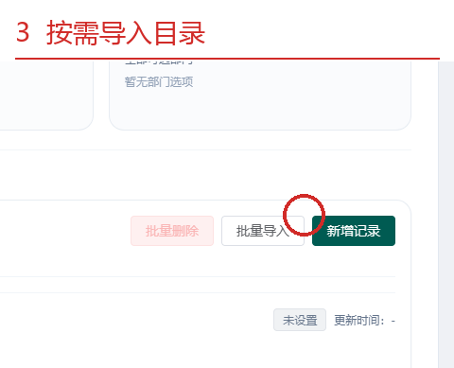
图 15-50-1 局部放大：按需导入目录
15.50 查看教职工工号库与统一邀请码状态（续：局部放大 2）
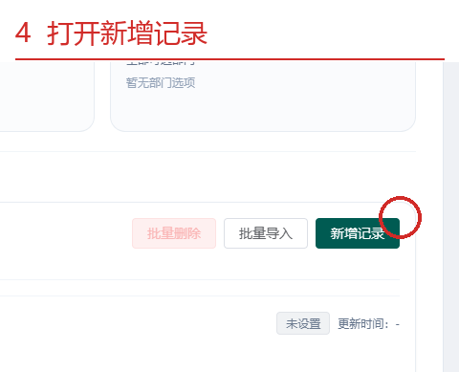
图 15-50-2 局部放大：打开新增记录
图示核对：当前图仅展示入口和状态；导入、创建或邀请码变更的实际结果需另行核验。

16 审计与迁移
图示账号角色：已登录管理员、管理员、管理员（只读验收）。实际可操作范围以账号权限为准。
注意：本章迁移截图来自隔离演示环境及本地未发布的小范围 CHECK 修复快照。数据复制任务虽记录 succeeded，运行服务 /health 实测返回 503 并进入救援只读；本次未成功切换 MySQL，也未满足回退入口条件。不要把“等待重启”或任务成功单独当作业务切换完成。
16.1 按类别和时间查询操作日志
操作前：已登录演示管理端并具备对应页面的查看权限。
操作：选择业务类别、操作类型或时间，再点击搜索；本图未导出。
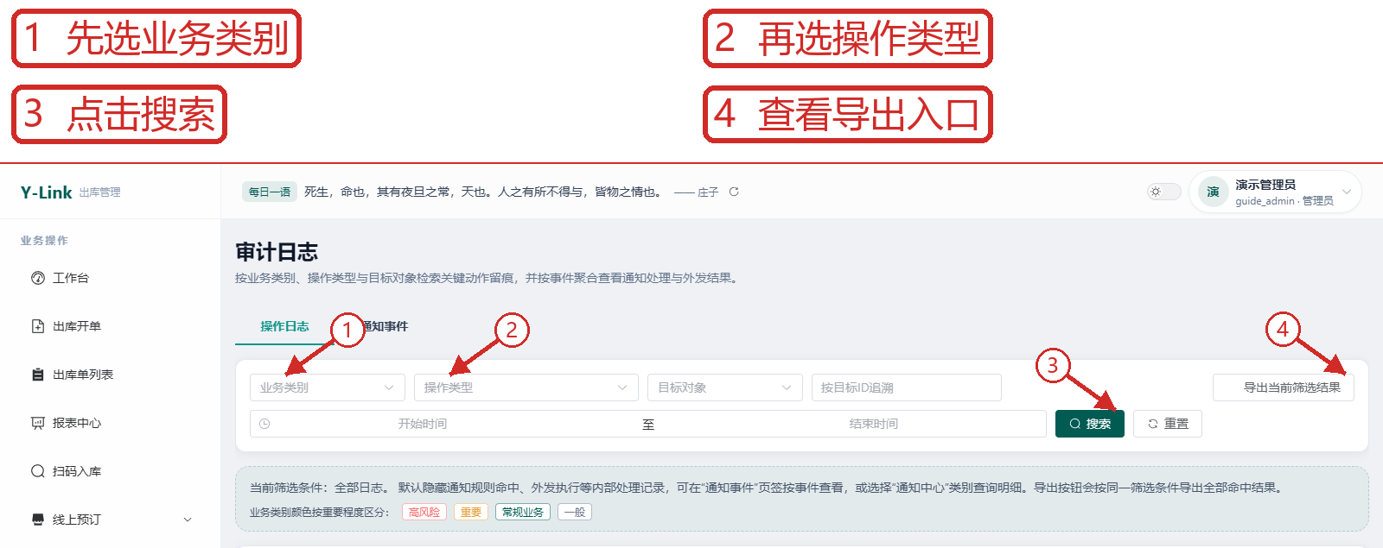
图 16-1 按类别和时间查询操作日志：页面总览
16.1 按类别和时间查询操作日志（续：局部放大 1）
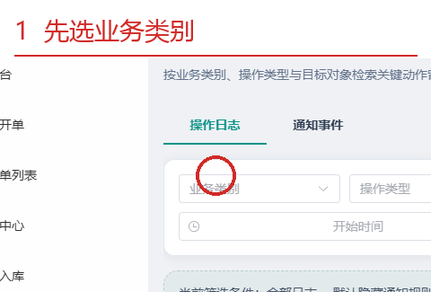
图 16-1-1 局部放大：先选业务类别
图示核对：演示环境显示当前查询条件和日志记录。
16.2 从审计页查看通知事件
操作前：已登录演示管理端并具备对应页面的查看权限。
操作：在审计日志中切到“通知事件”，查看事件状态和筛选入口。
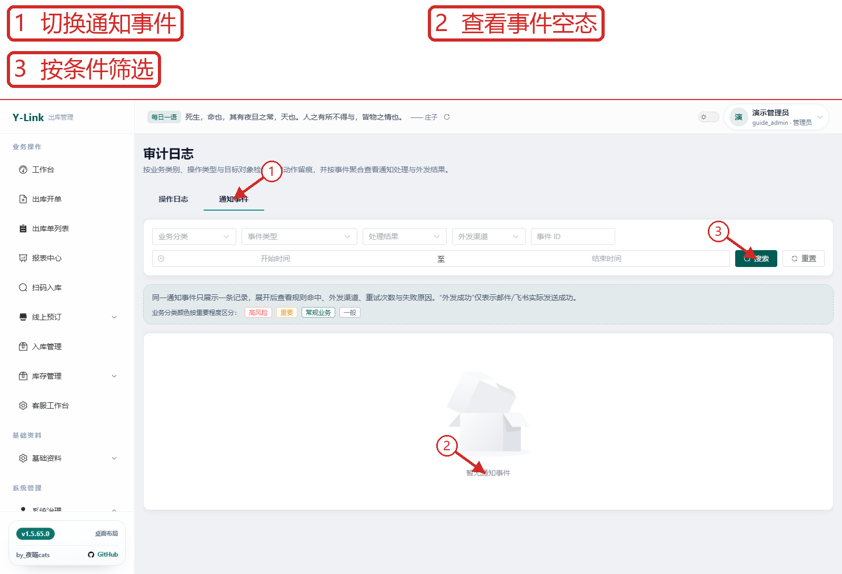
图 16-2 从审计页查看通知事件：页面总览
16.2 从审计页查看通知事件（续：局部放大 1）
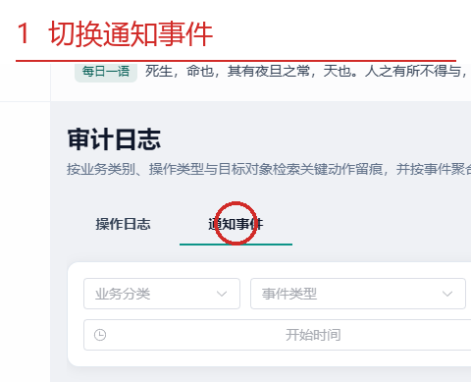
图 16-2-1 局部放大：切换通知事件
图示核对：当前截图只证明事件查看入口和页面状态，不代表外发成功。
16.3 进入数据库迁移助手
操作前：隔离演示环境；仅由管理员按维护流程操作。
操作：先核对当前数据库仍是 SQLite，再进入迁移助手。
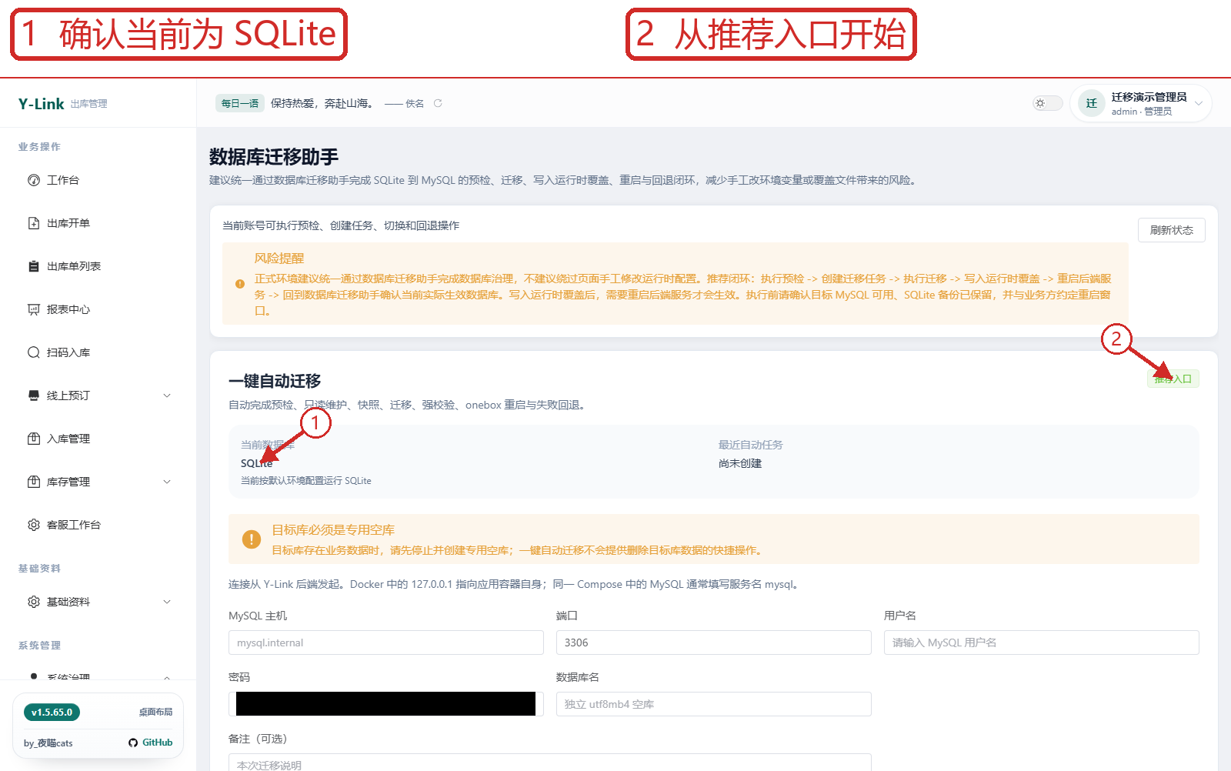
图 16-3 进入数据库迁移助手：页面总览
16.3 进入数据库迁移助手（续：局部放大 1）
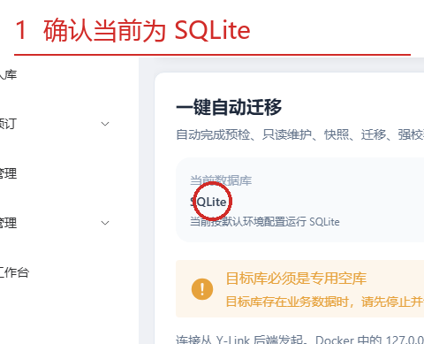
图 16-3-1 局部放大：确认当前为 SQLite
图示核对：页面显示 SQLite；此时尚未开始迁移。
16.4 填写 MySQL 目标连接
操作前：隔离演示环境；仅由管理员按维护流程操作。
操作：填写目标地址、端口、账号、密码和空库名称；密码图内实心遮挡。
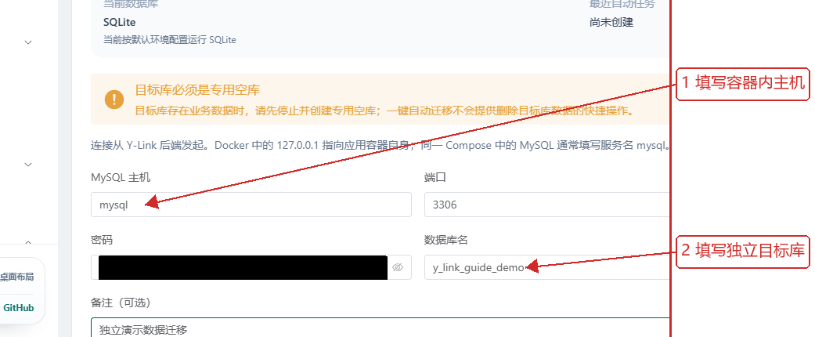
图 16-4 填写 MySQL 目标连接：操作区放大
图示核对：目标表单已填写，尚未提交迁移。
16.5 测试连接并核对预检
操作前：隔离演示环境；仅由管理员按维护流程操作。
操作：点击测试连接，核对 MySQL 版本、目标空库和建表提示。
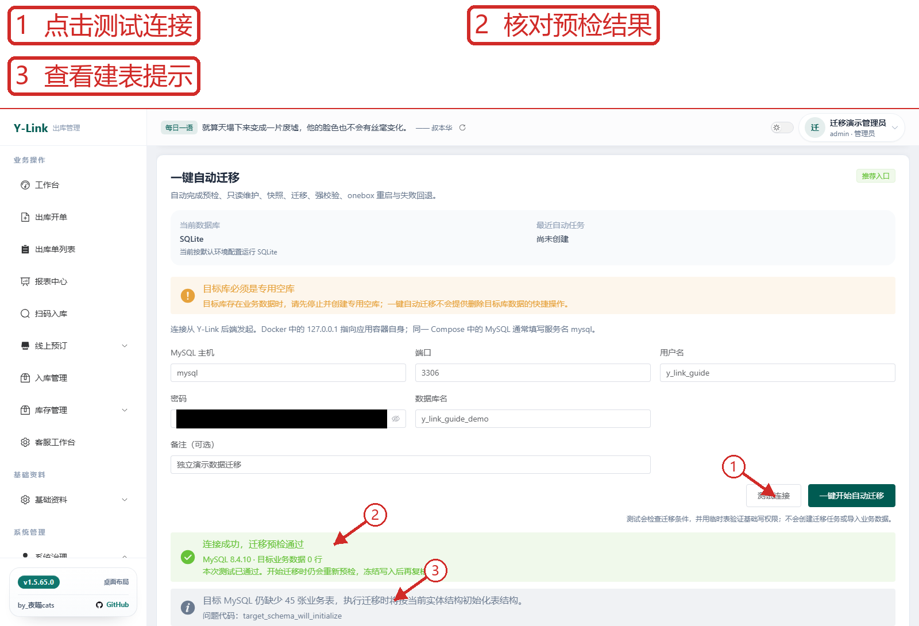
图 16-5 测试连接并核对预检：页面总览
16.5 测试连接并核对预检（续：局部放大 1）
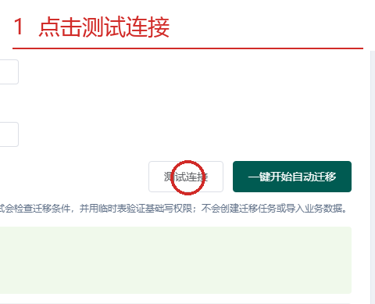
图 16-5-1 局部放大：点击测试连接
图示核对：本次连接与预检通过；这只证明目标可用，不代表已切换。
16.6 核对启动确认
操作前：隔离演示环境；仅由管理员按维护流程操作。
操作：核对目标、冻结写入、备份、数据复制与强校验提示后确认。
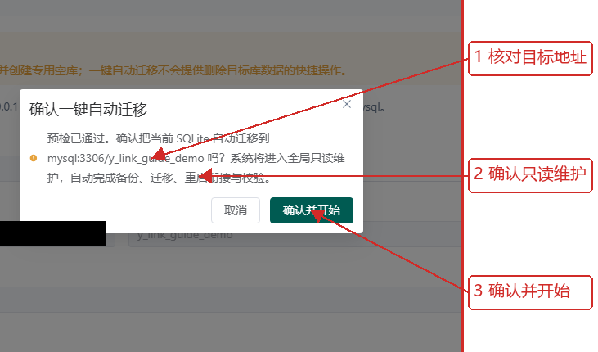
图 16-6 核对启动确认：操作区放大
确认前画面：确认框显示本次要执行的阶段；执行后进入维护只读。
16.7 查看迁移阶段
操作前：隔离演示环境；仅由管理员按维护流程操作。
操作：启动后查看任务进度和当前数据库状态。
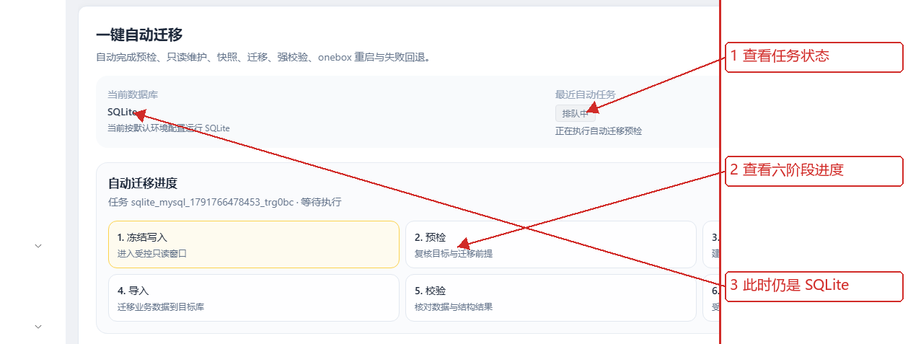
图 16-7 查看迁移阶段：操作区放大
图示核对：此帧仍显示 SQLite 且任务执行中，不能作为完成证据。
16.8 核对运行时健康状态
操作前：隔离演示环境；仅由管理员按维护流程操作。
操作：只读检查 /health 的 HTTP 状态与救援模式。
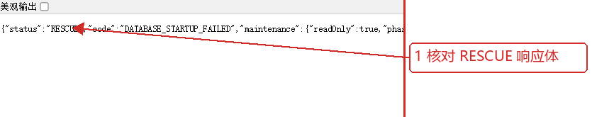
图 16-8 核对运行时健康状态：操作区放大
图示核对：本次 /health 为 503、RESCUE、DATABASE_STARTUP_FAILED，维护只读；复制任务 succeeded 不代表运行服务已切换成功。
16.9 查看管理端维护提示
操作前：隔离演示环境；仅由管理员按维护流程操作。
操作：只读打开登录页，核对顶部维护横幅。
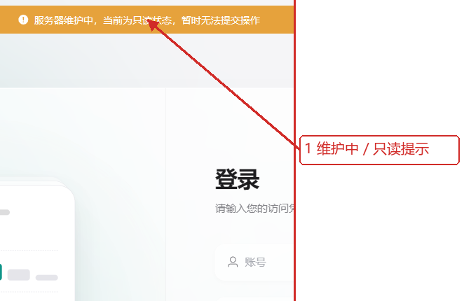
图 16-9 查看管理端维护提示：操作区放大
图示核对：页面提示服务器维护中、当前只读、无法提交操作；本次未打开任务详情，也没有成功切换或回退截图。

17 FAQ
图示账号角色：管理员、操作员。实际可操作范围以账号权限为准。
17.1 客户看不到商品时查哪里？
操作前：遇到对应现象时，由具有相关权限的人员按图核对。
操作：先在产品中心核对启用的商品与 SKU，再到独立“线上展示”核对上架状态。
图 17-1 客户看不到商品时查哪里？：页面总览
17.1 客户看不到商品时查哪里？（续：局部放大 1）
图 17-1-1 局部放大：按状态筛选商品
17.1 客户看不到商品时查哪里？（续：局部放大 2）
图 17-1-2 局部放大：点此编辑展示
图示核对：本图显示线上状态和维护入口；缺图提示不能单独作为商品不可见原因。
17.2 提示库存不足时查哪里？
操作前：遇到对应现象时，由具有相关权限的人员按图核对。
操作：按 SKU 查询当前、预占和可用库存，再查看该规格流水及预订占用。
图 17-2 提示库存不足时查哪里？：页面总览
17.2 提示库存不足时查哪里？（续：局部放大 1）
图 17-2-1 局部放大：输入SKU查询
图示核对：可用量须扣除预占；不要只看当前库存。
17.3 条码或单号识别失败怎么办？
操作前：遇到对应现象时，由具有相关权限的人员按图核对。
操作：先核对码种和输入框焦点，在相应输入框手动录入后查询；再检查扫码枪回车设置。
图 17-3 条码或单号识别失败怎么办？：操作区放大
图示核对：本次仅验证手动录入，扫码枪、相机和纸面扫码未实测。
17.4 按钮或页面缺失时查哪里？
操作前：遇到对应现象时，由具有相关权限的人员按图核对。
操作：核对当前登录身份和动作权限；无权限时由管理员检查授权。
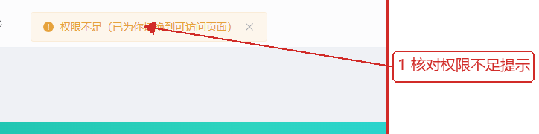
图 17-4 按钮或页面缺失时查哪里？：操作区放大
图示核对：图中操作员访问受限页面时出现权限不足提示并被重定向。
17.5 同一预订单能重复核销吗？
操作前：遇到对应现象时，由具有相关权限的人员按图核对。
操作：先查订单当前状态与关联出库单；已核销单不要再次提交取货核销。
图 17-5 同一预订单能重复核销吗？：操作区放大
图示核对：图中预订单已核销并关联正式出库单；本次未重复提交测试。
17.6 通知外发通道未就绪怎么办？
操作前：遇到对应现象时，由具有相关权限的人员按图核对。
操作：在“审计日志→通知事件”核对站内接收和外发结果，再由管理员检查渠道配置。
图 17-6 通知外发通道未就绪怎么办？：操作区放大
图示核对：本例站内接收 2 人，邮箱和飞书均无外发记录；不能视为外发成功。

